**TRƯỜNG ĐẠI HỌC SÀI GÒN**

**KHOA CÔNG NGHỆ THÔNG TIN**



**Báo cáo học phần Phân Tích Thiết Kế Hướng Đối Tượng**

**Đề tài: Quản lý cửa hàng tiện lợi**

**GIẢNG VIÊN HƯỚNG DẪN: Lê Nhị Lãm Thúy**

**NHÓM : 11**

**LỚP : DCT123C6**

**Thành phố Hồ Chí Minh, tháng 11 năm 2025**

**TRƯỜNG ĐẠI HỌC SÀI GÒN**

**KHOA CÔNG NGHỆ THÔNG TIN**



**THÀNH VIÊN NHÓM**

|  |  |  |  |
| --- | --- | --- | --- |
| **STT** | **Họ tên** | **Mssv** | **Ghi chú** |
| **1** | **Trương Văn Tuấn** | **3123411328** |  |
| **2** | **Nguyễn Văn Cường** | **3123411045** |  |
| **3** | **Nguyễn Sĩ Huy** | **3123411122** |  |
| **4** | **Đặng Thành Sơn** | **3123411258** |  |

# Mục Lục

Mục Lục 1

1. Mô tả chi tiết bài toán 4

**1.1 lí do chọn đề tài 4**

**1.2 Nhiệm vụ cơ bản của hệ thống 4**

**1.3 Mô tả hệ thống quản lý cửa hàng tiện lợi 8**

**1.4. Tác nhân tham gia hệ thống (Actor) 10**

**1.5 Yêu cầu của hệ thống 10**

2. Trình bày sơ đồ chức năng (BFD) của đồ án đến mức 2 12

3. Trình bày mô hình use case, đặc tả user case 12

**3.1 Biểu đồ phân rã use case đăng nhập 13**

**3.2 Biểu đồ phân rã use case quản lý tài khoản (Admin) 15**

**3.3 Biểu đồ phân rã use case quản lí tài khoản (nhân viên) 17**

**3.4 Biểu đồ phân rã use case quản lí nhân viên 19**

**3.5 Biểu đồ phân rã use case quản lí sản phẩm 22**

**3.6 Biểu đồ phân rã use case quản lí khách hàng 25**

**3.7 Biểu đồ phân rã use case quản lý nhà cung cấp 29**

**3.8 Biểu đồ phân rã use case quản lý hàng hóa. 31**

**3.9 Biểu đồ phân rã use case quản lý nhập hàng 34**

**3.10 Biểu đồ phân rã use case quản lý chi tiết phiếu nhập 37**

**3.11 Biểu đồ phân rã use case quản lý hóa đơn 40**

4. Trình bày mô hình sequence 43

**4.1 Sequence đăng nhập. 43**

**4.2 Sequence tài khoản. 43**

**4.3 Sequence khách hàng. 44**

**4.4 Sequence nhân viên. 46**

**4.5. Sequence hàng hóa 47**

**4.6 Sequence sản phẩm 49**

**4.7 Sequence hóa đơn 51**

**4.8 Sequence nhập hàng 52**

**4.9 Sequence phiếu nhập 54**

**4.10 Sequence nhà cung cấp 54**

5. Thiết kế lớp đối tượng ( class diagram ) 56

6. Thiết kế CSDL 57

**6.1 Sơ đồ ERD 57**

**6.2 Sơ đồ RDM 58**

7. Thiết kế giao diện 59

**7.1 Giao Diện(Danh sách thành phần, Biến cố) 59**

**- Đăng nhập 59**

**- Quản lý sản phẩm 61**

**- Quản lý nhân viên 70**

**- Quản lý khách hàng 79**

**- Quản lý nhà cung cấp 81**

**- Quản lý nhập hàng 84**

**- Quản lý phiếu nhập 90**

**- Quản lý hóa đơn 92**

**- Thống kế 94**

**- Quản lý tài khoản 97**

**- Thông tin tài khoản 99**

**- Đăng xuất 103**

**- Tạo / tìm kiếm / xem / xuất hóa đơn 104**

**- Tìm kiếm sản phẩm 105**

**- Thêm / sửa / tìm kiếm / xem khách hàng 105**

**- Tìm kiếm nhà cung cấp 106**

**- Tạo/ Tìm kiếm / xuất file nhập hàng ( tương tự ở trên ) 106**

**- Tìm/ xem / kiểm tra/ cập nhật hàng hóa ( tương tự ở trên ) 106**

**- Thêm / tìm kiếm/ Xem chi tiết phiếu nhập 107**

8 Cài đặt và thử nghiệm 107

9 Phân tích ưu nhược điểm của đồ án, cải tiến. 107

**9.1 Ưu điểm của đồ án. 107**

**9.2 Nhược điểm và hạn chế. 109**

**9.3 Đề xuất cải tiến và hướng phát triển. 110**

# Mô tả chi tiết bài toán

* 1. **lí do chọn đề tài**

Trong thời đại công nghệ thông tin phát triển mạnh mẽ, việc ứng dụng công nghệ vào quản lý kinh doanh ngày càng phổ biến và mang lại hiệu quả cao. Đối với các cửa hàng tiện lợi, việc quản lý thủ công thường gây tốn nhiều thời gian, dễ xảy ra sai sót và khó kiểm soát số lượng hàng hóa cũng như doanh thu. Nhân viên thực hiện việc nhập hàng, bán hàng và tính tiền chủ yếu bằng phương pháp thủ công hoặc sử dụng các công cụ đơn giản như file Excel, sổ ghi chép, khiến quy trình làm việc thiếu đồng bộ và khó tổng hợp dữ liệu. Việc quản lý theo dõi doanh thu, số lượng hàng tồn kho (đặc biệt là quản lý theo lô và hạn sử dụng) đều thực hiện thủ công, dẫn đến nguy cơ sai lệch nghiêm trọng giữa số liệu thực tế và sổ sách. Đồng thời, cửa hàng không có cơ chế báo cáo tự động, khiến chủ cửa hàng phải tự tổng hợp dữ liệu mỗi ngày.

Điều này dẫn đến nhiều hạn chế nghiêm trọng như: khó theo dõi chính xác doanh thu, lợi nhuận và số lượng hàng tồn kho theo thời gian thực; không kiểm soát được tình trạng thất thoát hàng hóa hay sai lệch tồn kho; tốn quá nhiều thời gian cho việc nhập liệu, thống kê và tổng hợp thủ công; và đặc biệt là không thể đáp ứng nhu cầu phân tích kinh doanh khi cửa hàng muốn mở rộng quy mô.

Vì vậy, việc xây dựng một hệ thống quản lý cửa hàng tiện lợi chuyên biệt là vô cùng cần thiết nhằm tự động hóa các quy trình, giúp tiết kiệm thời gian, giảm sai sót và nâng cao hiệu quả hoạt động. Xuất phát từ nhu cầu thực tế đó, nhóm em đã chọn đề tài **“Xây dựng hệ thống quản lý cửa hàng tiện lợi”** cho môn Phân tích thiết kế hướng đối tượng. Đây là cơ hội để nhóm vận dụng và củng cố các kiến thức đã học vào một bài toán thực tế, áp dụng các nguyên tắc thiết kế hướng đối tượng để xây dựng một hệ thống có cấu trúc rõ ràng theo **mô hình 3 tầng (View-DTO-DAO)**, giúp hệ thống dễ dàng bảo trì, quản lý và mở rộng trong tương lai.

* 1. **Nhiệm vụ cơ bản của hệ thống**

**Quản lý Sản phẩm**

* **Quản lý Sản phẩm:** Cung cấp đầy đủ chức năng Thêm (themSanPham), Sửa (suaSanPham), và Tìm kiếm (timKiem...) thông tin sản phẩm (mã, tên, giá bán, v.v.).
* **Quản lý Trạng thái:** Cho phép thay đổi trạng thái sản phẩm (Active /Inactive). Chức năng "Xóa" (doiTrangThaiSanPham) thực chất là một nghiệp vụ ngừng kinh doanh, chỉ cho phép thực hiện khi số lượng tồn kho của sản phẩm đó (SoLuongTon) bằng 0.
* **Quản lý Loại sản phẩm & Đơn vị tính:** Hệ thống cho phép định nghĩa sản phẩm theo các danh mục (Loại) (ví dụ: Đồ uống, Thực phẩm ăn liền...) và các đơn vị tính (chai, gói, hộp...) đã được định nghĩa sẵn, được truy xuất qua các hàm như getLoaiText(), getDonViText().

**Quản lý kho và nhập hàng**

**Lập phiếu nhập hàng:** Cho phép tạo phiếu nhập (taoPhieuNhap), liên kết với một Nhà cung cấp (NhaCungCapDAO.timnccTheoMa) và Nhân viên đang đăng nhập (Main.CURRENT_ACCOUNT).

* **Quản lý Hàng hóa theo Lô & HSD:** Khi nhập hàng, hệ thống yêu cầu nhập "Ngày sản xuất" và "Hạn sử dụng". Mỗi lần nhập (kể cả cùng một sản phẩm) sẽ tạo ra một **lô hàng** (HangHoa) riêng biệt với một "Mã Hàng" (MaHang) duy nhất.
* **Quản lý Chi tiết phiếu nhập:** Ghi nhận các lô hàng, số lượng, và đơn giá nhập cho từng phiếu (ChiTietPhieuNhapDAO.themChiTietPhieuNhap).
* **Cập nhật tồn kho (Transaction):** Hệ thống sử dụng Giao dịch (Transaction) để đảm bảo tính toàn vẹn dữ liệu. Khi thêm chi tiết, hệ thống tự động:

+Tạo lô hàng mới (HangHoaDAO.taoHangHoa).

+Tăng số lượng tồn của sản phẩm tổng (SanPhamDAO.congSoLuongTon).

+Tính toán và cập nhật tổng tiền cho phiếu nhập (NhapHangDAO capNhatTongTien). Nếu một trong các bước thất bại, toàn bộ giao dịch sẽ được rollback().

* **Theo dõi & Thống kê:** Cho phép tìm kiếm, chỉnh sửa (nếu phiếu chưa có chi tiết), thống kê phiếu nhập theo (Ngày, NCC, Nhân viên, Sản phẩm) và xuất báo cáo.

**Quản lý Hóa đơn**

* **Lập hóa đơn bán hàng:** Tạo mới hóa đơn (themHoaDon), yêu cầu nhập SĐT khách hàng (tạo mới nếu chưa có) và gán cho nhân viên đang đăng nhập.
* **Quản lý Chi tiết hóa đơn:** Yêu cầu nhập **Mã Hàng** (mã lô) để bán. Hệ thống tự động lấy giá từ SanPham và tạo chi tiết hóa đơn.
* **Kiểm soát Hạn sử dụng & Tồn kho:** Hệ thống **chặn bán** các lô hàng (HangHoa) có trạng thái 'expired', 'inactive' hoặc không đủ số lượng tồn (HangHoaDAO.truSoLuongConLai).
* **Tự động cập nhật tồn kho:** Khi chốt hóa đơn, hệ thống tự động:

+Giảm số lượng tồn kho của **lô hàng** (HangHoaDAO.truSoLuongConLai).

+Giảm tổng tồn kho của **sản phẩm** (SanPhamDAO.truSoLuongTon).

* **Hủy hóa đơn:** Cung cấp chức năng "Hủy hóa đơn" (huyHoaDon). Khi thực hiện, hệ thống tự động **hoàn trả** số lượng hàng hóa về lại đúng lô hàng đã bán (HangHoaDAO.congSoLuongConLai) và cập nhật lại tổng tồn kho sản phẩm.
* **Quản lý lịch sử hóa đơn:** Cho phép tìm kiếm (theo Mã HĐ, Mã KH, Mã NV, Ngày lập) và xuất file hóa đơn (.txt).

**Quản lý Nhân viên & Khách hàng**

**Quản lý Nhân viên:** Lưu trữ thông tin cá nhân của nhân viên, thực hiện các thao tác CRUD (themNhanVien, suaNhanVien, xoaNhanVien) và thống kê danh sách nhân viên.

* **Quản lý Khách hàng:** Lưu trữ thông tin khách hàng thân thiết (tên, SĐT), thực hiện các thao tác CRUD (them, sua, xoa) và thống kê (theo giới tính, độ tuổi, tổng chi tiêu).

**Quản lý Hệ thống & Tài khoản**

**Xác thực người dùng:** Cung cấp chức năng Đăng nhập (TaiKhoanDAO kiemTraTaiKhoan).

* **Quản lý tài khoản:** Cho phép người dùng tự cập nhật thông tin cá nhân (capNhatThongTinCaNhan) và đổi mật khẩu (doiMatKhau).
* **Bắt buộc đổi mật khẩu:** Hệ thống kiểm tra isDefaultPassword, nếu true, bắt buộc người dùng phải đổi mật khẩu ngay sau khi đăng nhập (forceChangePasswordLoop).
* **Phân quyền (Admin/NhanVien):** Hệ thống phân chia rõ ràng 2 cấp bậc:

**+ Admin:** Toàn quyền quản lý (CRUD sản phẩm, nhân viên, NCC, nhập hàng), xem báo cáo, và các chức năng hệ thống (quản lý tài khoản, đặt lại mật khẩu, vô hiệu hóa tài khoản).

**+ NhanVien:** Quyền hạn giới hạn, tập trung vào nghiệp vụ chính (Lập hóa đơn bán hàng, quản lý khách hàng cơ bản, xem sản phẩm, tự quản lý tài khoản cá nhân).

**Mục tiêu chính**

Mục tiêu chính là giúp cửa hàng tiện lợi vận hành hiệu quả, quản lý chặt chẽ hàng hóa, doanh thu và nhân sự. Giảm thiểu sai sót thủ công, tiết kiệm thời gian và giúp chủ cửa hàng có cái nhìn tổng quan, chính xác về hoạt động kinh doanh.

**Hệ thống hiện tại có một số giới hạn nhằm đơn giản hóa phạm vi đồ án:**

* Chỉ triển khai trên giao diện Console (dòng lệnh), không có giao diện đồ họa (GUI).
* Không hỗ trợ thanh toán online (Momo, ZaloPay, Thẻ ngân hàng). Chức năng "Chuyển khoản" chỉ là một lựa chọn ghi nhận thủ công.
* Không tích hợp phần cứng (máy quét mã vạch, máy in hóa đơn).
* Chức năng quản lý nhân viên không bao gồm chấm công chi tiết hay tính lương tự động (chỉ lưu mức lương cơ bản).
* Chức năng quản lý sản phẩm không xử lý nghiệp vụ phức tạp như các chương trình khuyến mãi (giảm giá %, mua 1 tặng 1).

## 1.3 Mô tả hệ thống quản lý cửa hàng tiện lợi

Cửa hàng tiện lợi yêu cầu xây dựng hệ thống quản lý toàn diện cho hoạt động kinh doanh bán lẻ. Cửa hàng có nhiều nhân viên, mỗi nhân viên bao gồm các thông tin: mã nhân viên, họ tên, giới tính, ngày sinh, địa chỉ, email, lương, chức vụ (QL hoặc NV) và trạng thái. Mỗi nhân viên được phân biệt thông qua mã nhân viên. Mỗi nhân viên có thể được cấp một tài khoản để đăng nhập hệ thống với các thông tin: tên đăng nhập, mật khẩu, vai trò (Admin hoặc NhanVien) và trạng thái. Trong đó, tên đăng nhập dùng để phân biệt các tài khoản.

Cửa hàng kinh doanh nhiều sản phẩm, mỗi sản phẩm được quản lý với các thông tin: mã sản phẩm, tên sản phẩm, giá bán, số lượng tồn, mô tả và trạng thái. Mỗi sản phẩm được xác định bởi mã sản phẩm. Mỗi sản phẩm thuộc một loại như đồ uống, thực phẩm, bánh kẹo, sữa, mỹ phẩm... được xác định bởi mã loại, và được tính theo một đơn vị như chai, gói, lon, hộp được xác định bởi mã đơn vị. Mỗi loại có thể bao gồm nhiều sản phẩm, và mỗi đơn vị được sử dụng cho nhiều sản phẩm.

Do đặc thù bán lẻ, cửa hàng quản lý hàng hóa theo từng lô hàng cụ thể. Mỗi lô hàng hóa bao gồm: mã hàng, số lượng còn lại, ngày sản xuất, hạn sử dụng và trạng thái. Mỗi lô hàng được phân biệt bởi mã hàng và thuộc về một sản phẩm. Một sản phẩm có thể có nhiều lô với hạn sử dụng khác nhau để xuất hàng theo FIFO. Tổng số lượng tồn của sản phẩm phải bằng tổng số lượng còn lại của tất cả các lô thuộc sản phẩm đó.

Cửa hàng hợp tác với nhiều nhà cung cấp, mỗi nhà cung cấp được lưu: mã nhà cung cấp, tên công ty, địa chỉ, điện thoại, email và trạng thái. Mỗi nhà cung cấp được xác định bởi mã nhà cung cấp. Khi nhập hàng, nhân viên tạo phiếu nhập với các thông tin: mã phiếu, ngày lập và tổng tiền. Mỗi phiếu được xác định bởi mã phiếu và được lập bởi một nhân viên, ghi nhận từ một nhà cung cấp. Chi tiết các mặt hàng được lưu trong chi tiết phiếu nhập với số lượng, giá nhập và thành tiền. Mỗi chi tiết được xác định bởi cặp mã phiếu và mã hàng. Một phiếu nhập có thể chứa nhiều chi tiết, và mỗi chi tiết tương ứng với một lô hàng (HangHoa) được tạo mới với mã hàng duy nhất.

Khách hàng được lưu với các thông tin: mã khách hàng, họ tên, giới tính, ngày sinh, điện thoại, địa chỉ và trạng thái. Mỗi khách hàng được phân biệt qua mã khách hàng. Khi khách mua hàng, nhân viên tạo hóa đơn với: mã hóa đơn, thời gian lập, tiền khách đưa, tiền thừa, tổng tiền và phương thức thanh toán. Mỗi hóa đơn được xác định bởi mã hóa đơn, được lập bởi một nhân viên cho một khách hàng. Chi tiết sản phẩm mua được lưu trong chi tiết hóa đơn với số lượng, đơn giá và thành tiền. Trong đó, đơn giá lưu giá tại thời điểm bán, không lấy từ bảng sản phẩm vì giá có thể thay đổi theo thời gian. Mỗi chi tiết được xác định bởi cặp mã hóa đơn và mã hàng. Một hóa đơn có thể chứa nhiều lô hàng, và một lô hàng có thể được bán qua nhiều hóa đơn khác nhau. Khi bán hàng, nhân viên phải chọn và nhập mã hàng (mã lô) cụ thể để bán. Hệ thống sẽ tự động kiểm tra tính hợp lệ, số lượng tồn và hạn sử dụng của lô hàng đó trước khi cho phép bán và tự động giảm số lượng tồn kho.

**1.4. Tác nhân tham gia hệ thống (Actor)**

**Quản trị viên (Admin)**

* Là người dùng có quyền cao nhất, chịu trách nhiệm quản lý toàn bộ hệ thống.
* Có toàn quyền truy cập tất cả các chức năng, bao gồm các module quản lý cốt lõi: **Quản lý sản phẩm, Quản lý nhân viên, Quản lý khách hàng, Quản lý nhà cung cấp, Quản lý nhập hàng, Quản lý hàng hóa, và Quản lý hoá đơn.**
* Chịu trách nhiệm quản lý toàn bộ tài khoản người dùng trong hệ thống **(Quản lý tài khoản).**
* Là người duy nhất có quyền truy cập và xem các **Báo cáo thống kê** tổng hợp.
* Có thể thực hiện tất cả các nghiệp vụ của Nhân viên (như tạo hóa đơn, nhập hàng, v.v.).
* Thực hiện **Đăng xuất** khỏi hệ thống.

**Nhân viên bán hàng (Staff)**

* Là người dùng nghiệp vụ, chịu trách nhiệm chính cho các hoạt động vận hành hằng ngày tại cửa hàng (Tất cả các chức năng đều yêu cầu **Đăng nhập**).
* Thực hiện nghiệp vụ bán hàng: **Tạo/tìm kiếm/xem/xuất hóa đơn.**
* Thực hiện nghiệp vụ quản lý khách hàng: **Thêm/sửa/tìm kiếm/xuất khách hàng.**
* Thực hiện nghiệp vụ nhập kho: **Tạo/tìm kiếm/xuất file/nhập hàng** và **Thêm/tìm kiếm/quản lý chi tiết phiếu nhập.**
* Thực hiện nghiệp vụ quản lý kho: **Tìm/xem/kiểm tra/báo cáo/nhập hàng hóa.**
* Có quyền tra cứu thông tin hỗ trợ: **Tìm kiếm sản phẩm và Tìm kiếm nhà cung cấp.**
* Thực hiện **Đăng xuất** khỏi hệ thống.

**1.5 Yêu cầu của hệ thống**

**Yêu cầu chức năng:**

**Chức năng của người quản lí (admin):**

+ Đăng nhập (Yêu cầu bắt buộc cho mọi chức năng)

+ Quản lý sản phẩm

+ Quản lý nhân viên

+ Quản lý khách hàng

+ Quản lý nhà cung cấp

+ Quản lý nhập hàng

+ Quản lý hàng hóa

+ Quản lý hoá đơn

+ Quản lý tài khoản

+ Đăng xuất

**Chức năng của nhân viên (staff):**

+ Đăng nhập (Yêu cầu bắt buộc cho mọi chức năng)

+ Tạo/tìm kiếm/xem/xuất hóa đơn

+ Thêm/sửa/tìm kiếm/xuất khách hàng

+ Tìm kiếm sản phẩm

+ Tìm kiếm nhà cung cấp

+ Tạo/tìm kiếm/xuất file/nhập hàng

+ Thêm/tìm kiếm/quản lý chi tiết phiếu nhập

+ Tìm/xem/kiểm tra/báo cáo/nhập hàng hóa

+ Đăng xuất

**Yêu cầu phi chức năng**

* Thời gian phản hồi của hệ thống cho mỗi yêu cầu không vượt quá 3 giây.
* Hệ thống có khả năng xử lý tối thiểu 100 người dùng đồng thời.
* Cơ sở dữ liệu có thể lưu trữ trên 10.000 sản phẩm mà không bị chậm.
* Phân quyền truy cập rõ ràng giữa các loại tài khoản.
* Thiết kế giao diện thân thiện, dễ sử dụng, phù hợp với mọi đối tượng.
* Giao diện responsive, tương thích với máy tính, máy tính bảng và điện thoại.
* Hỗ trợ tốt trên các trình duyệt phổ biến như Chrome, Firefox, Edge.
* Hệ thống hoạt động liên tục 24/7.

# Trình bày sơ đồ chức năng (BFD) của đồ án đến mức 2

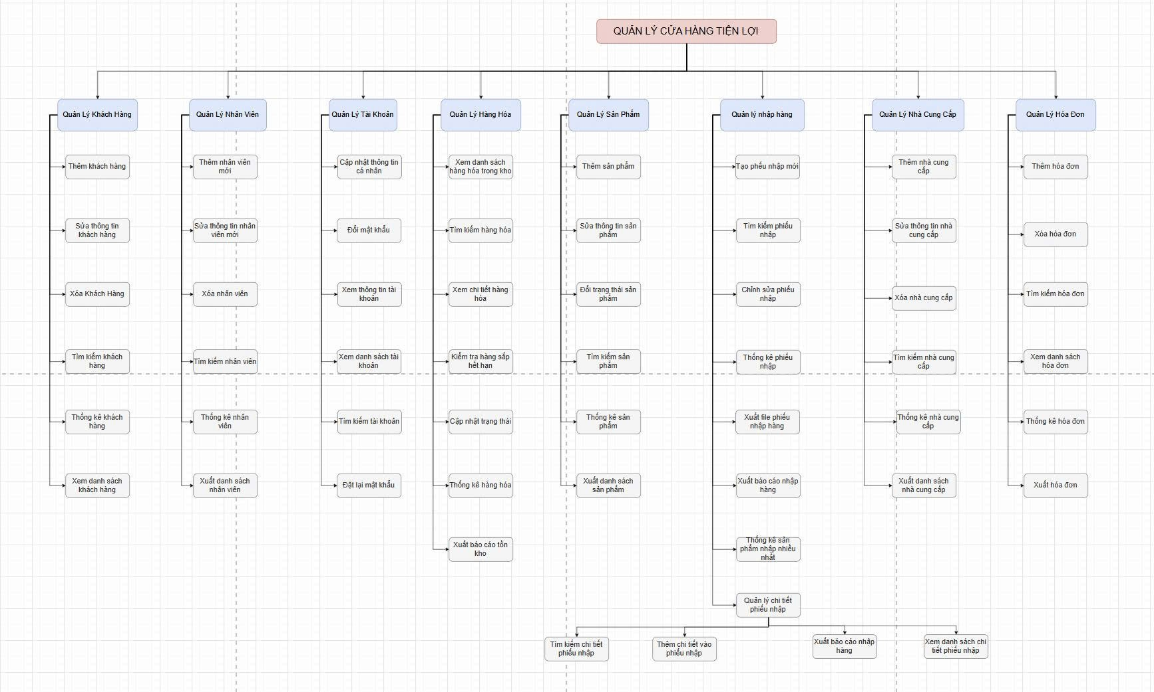

# Trình bày mô hình use case, đặc tả user case

Biểu đồ use case tổng quát:

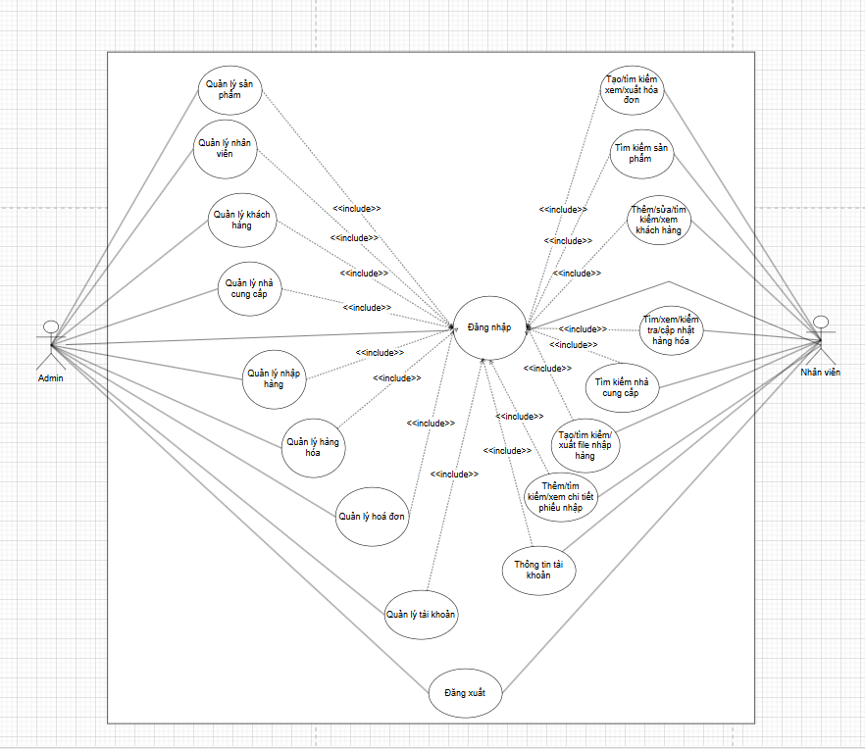

## 3.1 Biểu đồ phân rã use case đăng nhập

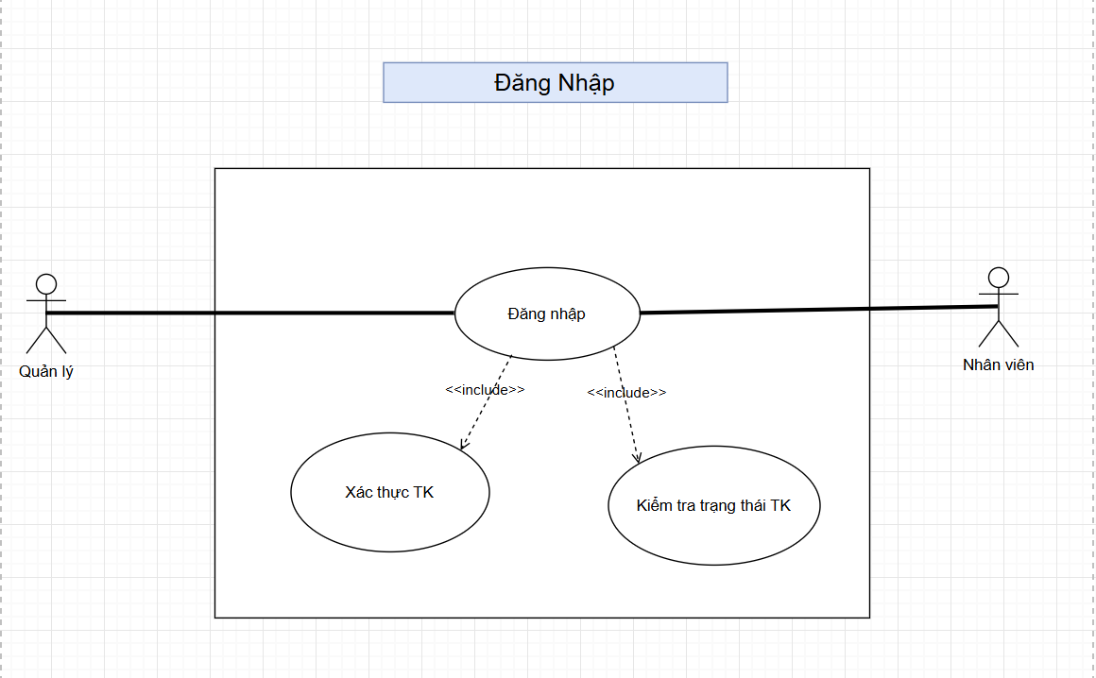

|  |  |
| --- | --- |
| Use case | Đăng nhập |
| Actors | Quản lý , Nhân viên |
| Brief Descripton | Use case bắt đầu khi Quản lý hoặc Nhân viên muốn truy cập vào hệ thống và nhập thông tin tài khoản để đăng nhập. Hệ thống tiếp nhận thông tin đăng nhập, sau đó xác thực tài khoản và kiểm tra trạng thái tài khoản còn hoạt động hay không. Nếu thông tin hợp lệ và tài khoản đang hoạt động, người dùng được phép truy cập vào hệ thống. |
| Precondition | - Người dùng phải có tài khoản hợp lệ đã được tạo trong hệ thống.  - Hệ thống đang hoạt động bình thường. |
| Main Flow | 1 Người dùng chọn chức năng Đăng nhập.  2 Hệ thống yêu cầu nhập Tên đăng nhập và Mật khẩu.  3 Người dùng nhập thông tin tài khoản.  4 Hệ thống thực hiện Xác thực tài khoản (so sánh tên đăng nhập + mật khẩu).  5 Hệ thống thực hiện Kiểm tra trạng thái tài khoản (còn hoạt động hay bị khóa).  6 Nếu hợp lệ, hệ thống cho phép người dùng đăng nhập và chuyển vào giao diện chính tương ứng (Quản lý hoặc Nhân viên).  7. Nếu là Tài Khoản mới tạo , hệ thống sẽ bắt nhập mật khẩu mặc định đã cho.  8. Hệ thống sẽ đổi mật khẩu khác với mật khẩu mặc định |
| Alternative Flow | - Thông tin đăng nhập tài khoản không chính xác → hệ thống báo lỗi “Sai tên đăng nhập hoặc mật khẩu”.  - Tài khoản bị khóa / ngừng hoạt động → hệ thống từ chối đăng nhập và thông báo cho người dùng.  - Hệ thống gặp lỗi kết nối → không thể xử lý yêu cầu đăng nhập. |
| Post condition | - Nếu đăng nhập thành công: người dùng ở trạng thái đã xác thực và có thể sử dụng các chức năng của hệ thống.  - Nếu đăng nhập không thành công: hệ thống vẫn ở trạng thái chờ người dùng thử lại hoặc quay về màn hình chính. |

* 1. **Biểu đồ phân rã use case quản lý tài khoản (Admin)**

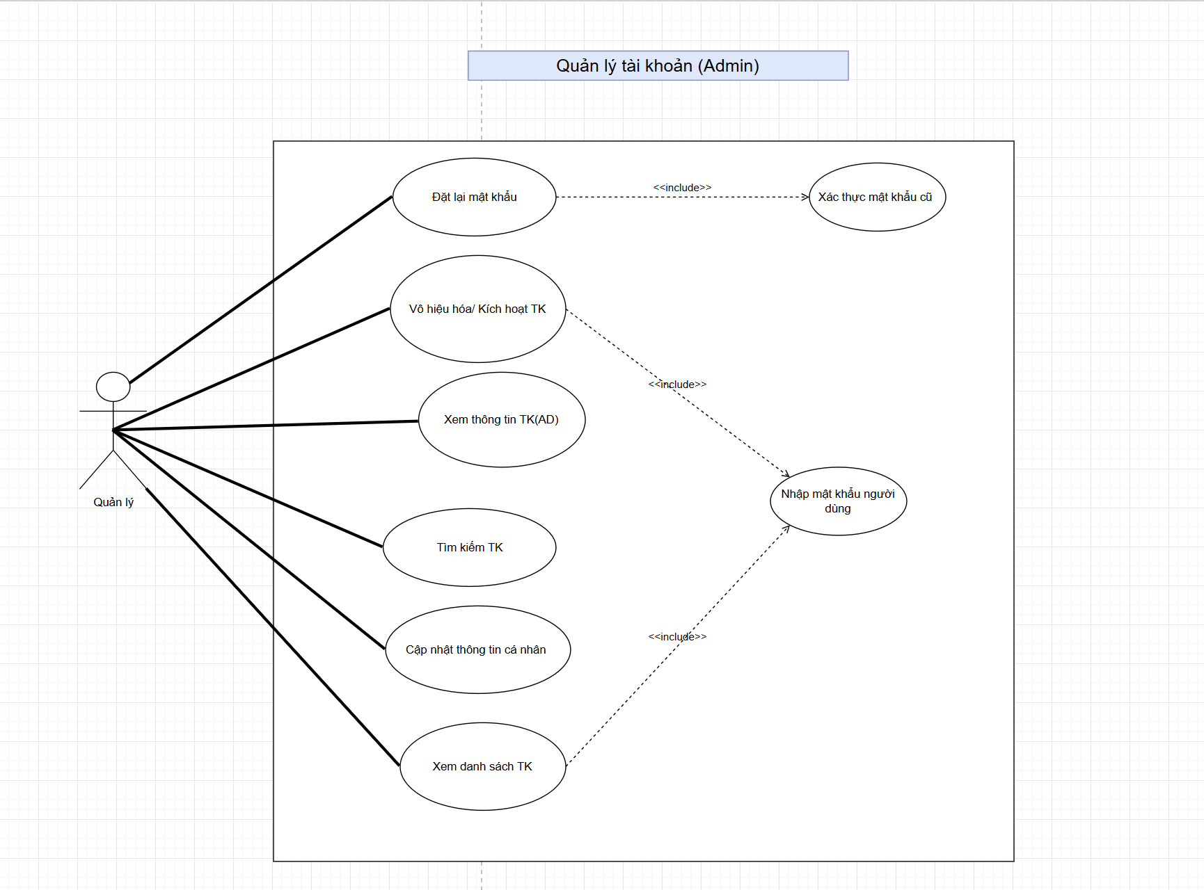

|  |  |
| --- | --- |
| Use case | Quản lý tài khoản (Admin) |
| Actors | Quản lý |
| Brief Descripton | Use case bắt đầu khi Quản lý (Admin) cần thực hiện các thao tác quản lý tài khoản người dùng trong hệ thống, như đặt lại mật khẩu, kích hoạt/vô hiệu hóa tài khoản, xem thông tin tài khoản, tìm kiếm tài khoản, hoặc cập nhật thông tin cá nhân. Hệ thống tiếp nhận yêu cầu, thực hiện xác thực các thông tin liên quan (nếu cần) và xử lý hành động quản lý theo đúng quyền hạn của Admin. |
| Precondition | Quản lý (Admin) đã đăng nhập thành công vào hệ thống.  Tài khoản Admin có quyền truy cập vào các chức năng quản lý tài khoản.  Hệ thống hoạt động bình thường. |
| Main Flow | 1 Quản lý chọn chức năng **Quản lý tài khoản**.  2 Admin lựa chọn một trong các thao tác sau:   * Đặt lại mật khẩu , hệ thống yêu cầu xác thực mật khẩu cũ. * Vô hiệu hóa/Kích hoạt tài khoản , hệ thống yêu cầu xác nhận. * Xem thông tin tài khoản (AD). * Tìm kiếm tài khoản. * Cập nhật thông tin cá nhân , hệ thống yêu cầu nhập mật khẩu người dùng (include). * Xem danh sách tài khoản.   3 Hệ thống xử lý yêu cầu đã chọn và trả kết quả tương ứng.  4 Admin nhận được phản hồi và hoàn tất thao tác quản lý. |
| Alternative Flow | Mật khẩu cũ không hợp lệ khi đặt lại mật khẩu , hệ thống báo lỗi.  Nhập sai mật khẩu người dùng khi thực hiện cập nhật thông tin,yêu cầu nhập lại.  Tài khoản cần xem hoặc tìm kiếm không tồn tại, hệ thống báo không tìm thấy.  Hệ thống lỗi hoặc mất kết nối,không thể thực hiện thao tác quản lý.  Admin thao tác vượt quyền hạn (tài khoản không đủ quyền), hệ thống từ chối. |
| Post condition | - Trường hợp thành công: Hệ thống đã xử lý hành động quản lý tài khoản theo yêu cầu Admin, cập nhật dữ liệu tương ứng và chuyển về trạng thái ổn định. Use case ở trạng thái “Kết thúc thành công”.  - Trường hợp thất bại: Không có thay đổi nào được áp dụng vào hệ thống. Hệ thống giữ nguyên trạng thái ban đầu và chờ thao tác tiếp theo. Use case ở trạng thái “Kết thúc không thành công”. |

* 1. **Biểu đồ phân rã use case quản lí tài khoản (nhân viên)**

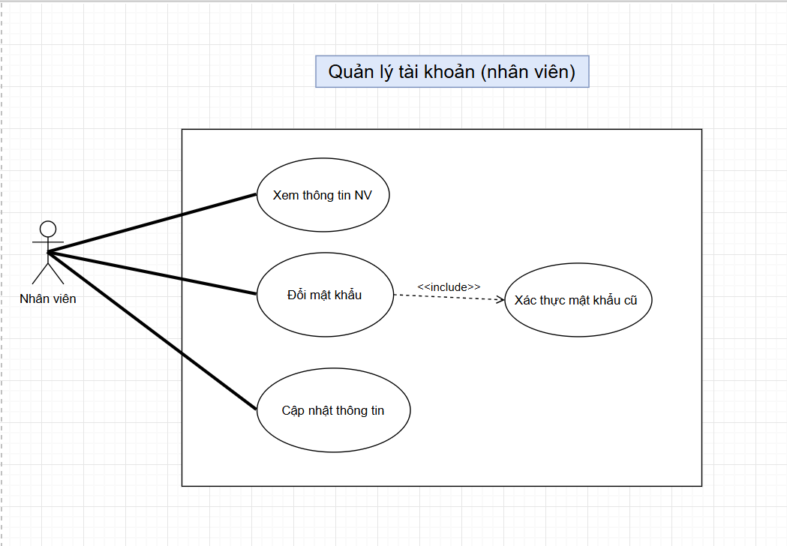

|  |  |
| --- | --- |
| Use case | Quản lý tài khoản (nhân viên) |
| Actors | Nhân viên |
| Brief Descripton | Khi một Nhân viên đã đăng nhập muốn xem lại, sửa đổi thông tin cá nhân hoặc thay đổi mật khẩu của mình, use case này sẽ bắt đầu. Nhân viên sẽ truy cập vào khu vực quản lý tài khoản cá nhân, sau đó chọn một trong các chức năng cụ thể như xem thông tin, cập nhật hồ sơ (ví dụ:họ tên, địa chỉ), hoặc thực hiện quy trình đổi mật khẩu mới. |
| Precondition | Người dùng phải là Nhân viên.  Nhân viên phải đăng nhập thành công vào hệ thống |
| Main Flow | **Xem thông tin NV**   1. Nhân viên (đã đăng nhập) chọn chức năng "Xem thông tin NV" trong khu vực tài khoản. 2. Hệ thống truy xuất và hiển thị các thông tin cá nhân đã đăng ký của nhân viên đó (ví dụ: Họ tên, Mã nhân viên, email, ...).   **Cập nhật thông tin**   1. Nhân viên chọn chức năng "Cập nhật thông tin". 2. Hệ thống hiển thị một biểu mẫu với các thông tin được phép chỉnh sửa (ví dụ: họ tên, địa chỉ, email). 3. Hệ thống kiểm tra tính hợp lệ của dữ liệu mới, sau đó cập nhật thông tin vào cơ sở dữ liệu. 4. Nhân viên thực hiện các thay đổi mong muốn và nhấn "Lưu". 5. Hệ thống hiển thị thông báo "Cập nhật thông tin thành công".   **Đổi mật khẩu**   1. Nhân viên chọn chức năng "Đổi mật khẩu". 2. Hệ thống hiển thị một biểu mẫu yêu cầu nhập: Mật khẩu cũ, Mật khẩu mới, và Xác nhận mật khẩu mới. 3. Nhân viên nhập đầy đủ thông tin vào các trường. 4. Hệ thống thực hiện bắt buộc use case là "Xác thực mật khẩu cũ". 5. Hệ thống so sánh Mật khẩu cũ người dùng nhập với mật khẩu đang được lưu trong cơ sở dữ liệu. 6. Sau khi xác thực mật khẩu cũ thành công, Hệ thống kiểm tra xem Mật khẩu mới và Xác nhận mật khẩu mới có trùng khớp hay không. 7. Hệ thống cập nhật Mật khẩu mới vào cơ sở dữ liệu, thay thế cho mật khẩu cũ. 8. Hệ thống hiển thị thông báo "Đổi mật khẩu thành công". |
| Alternative Flow | Nhập sai mật khẩu cũ khi đổi mật khẩu → hệ thống báo lỗi và yêu cầu nhập lại.  Thông tin cập nhật không hợp lệ (thiếu, sai định dạng) → hệ thống không lưu và thông báo lỗi.  Hệ thống gặp sự cố hoặc mất kết nối → thao tác không thể thực hiện.  Tài khoản nhân viên bị khóa hoặc không còn hiệu lực → từ chối thao tác. |
| Post condition | - Trường hợp thành công: Hệ thống xử lý xong yêu cầu (xem thông tin, đổi mật khẩu hoặc cập nhật thông tin), lưu lại thay đổi nếu có và ổn định trở lại. Use case ở trạng thái “Kết thúc thành công”.  - Trường hợp thất bại: Không có thay đổi nào được lưu, hệ thống giữ nguyên dữ liệu và chờ thao tác tiếp theo của nhân viên. Use case ở trạng thái “Kết thúc không thành công”. |

* 1. **Biểu đồ phân rã use case quản lí nhân viên**

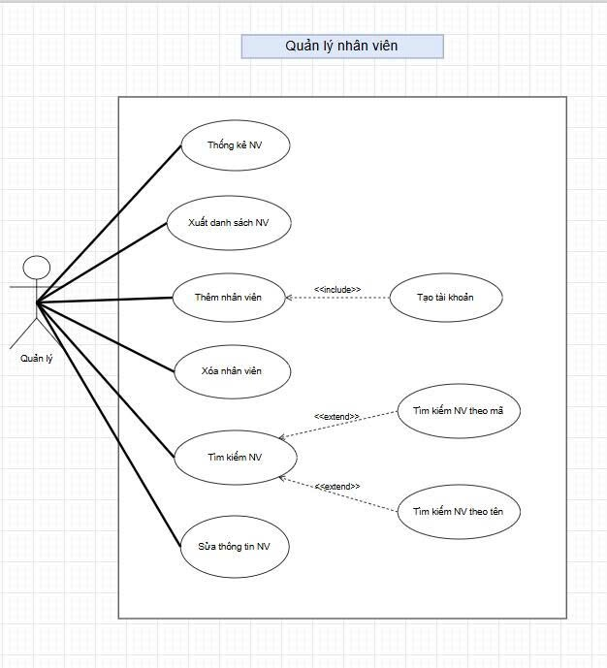

|  |  |
| --- | --- |
| Use case | Quản lý nhân viên |
| Actors | Quản lý (Admin) |
| Brief Descripton | Use case bắt đầu khi Quản lý (Admin) muốn thao tác đối với thông tin nhân viên trong hệ thống, bao gồm: thống kê nhân viên, xuất danh sách nhân viên, thêm mới nhân viên, xóa nhân viên, tìm kiếm nhân viên hoặc chỉnh sửa thông tin nhân viên. Hệ thống tiếp nhận yêu cầu và xử lý tùy theo chức năng được lựa chọn, có thể bao gồm luồng xử lý mở rộng hoặc luồng include liên quan đến tạo tài khoản nhân viên. |
| Precondition | Quản lý (Admin) đã đăng nhập thành công và có đủ quyền hạn quản lý nhân viên.  Hệ thống đang hoạt động bình thường.  Cơ sở dữ liệu nhân viên tồn tại và truy cập được. |
| Main Flow | **Thêm nhân viên**   1. Quản lý chọn “Thêm nhân viên”. 2. Hệ thống hiển thị biểu mẫu nhập thông tin nhân viên mới. 3. Quản lý nhập thông tin và gửi yêu cầu. 4. Hệ thống kiểm tra tính hợp lệ của dữ liệu. 5. Hệ thống thực hiện Tạo tài khoản cho nhân viên mới. 6. Hệ thống lưu thông tin nhân viên vào cơ sở dữ liệu. 7. Hiển thị thông báo “Thêm nhân viên thành công”.   **Sửa thông tin nhân viên**   1. Quản lý chọn “Sửa thông tin NV”. 2. Hệ thống hiển thị thông tin hiện tại của nhân viên. 3. Quản lý chỉnh sửa thông tin cần thay đổi. 4. Hệ thống kiểm tra dữ liệu mới. 5. Lưu thông tin cập nhật vào cơ sở dữ liệu. 6. Hiển thị thông báo “Cập nhật thành công”.   **Xóa nhân viên**   1. Quản lý chọn “Xóa nhân viên”. 2. Hệ thống hiển thị danh sách và yêu cầu nhập mã nhân viên. 3. Chọn lý do xóa nhân viên 4. Quản lý xác nhận xóa. 5. Hệ thống chuyển nhân viên về trạng thái ngừng hoạt động. 6. Hệ thống ghi chi tiết lý do nghỉ của nhân viên đó vào file 7. Hệ thống hiển thị thông báo “Xóa nhân viên thành công”.   **Tìm kiếm nhân viên**  – Tìm kiếm theo mã   1. Quản lý chọn “Tìm kiếm NV theo mã”. 2. Nhập mã nhân viên. 3. Hệ thống tìm kiếm và hiển thị thông tin nhân viên tương ứng.   – Tìm kiếm theo tên   1. Quản lý chọn “Tìm kiếm Nhân Viên theo tên”. 2. Nhập tên hoặc từ khóa liên quan. 3. Hệ thống trả về danh sách nhân viên phù hợp và chọn lấy nhân viên cần tìm.   **Thống kê nhân viên**   1. Quản lý chọn chức năng **“**Thống kê NV”. 2. Hệ thống tổng hợp các dữ liệu (số lượng nhân viên, giới tính, trạng thái làm việc, chức vụ…). 3. Hệ thống hiển thị bảng thống kê cho Quản lý.   **Xuất danh sách nhân viên**   1. Quản lý chọn “Xuất danh sách NV”. 2. Hệ thống truy xuất toàn bộ dữ liệu nhân viên.   3. Hệ thống tạo file danh sách nhân viên dưới dạng bảng. |
| Alternative Flow | Dữ liệu nhập vào không hợp lệ khi thêm/sửa nhân viên → hệ thống yêu cầu nhập lại.  Mã nhân viên tìm kiếm không tồn tại → hệ thống thông báo không tìm thấy.  Tài khoản cần thêm đã tồn tại → hệ thống báo lỗi.  Không xác nhận xóa → hủy thao tác.  Lỗi hệ thống hoặc mất kết nối → thao tác tạm ngưng. |
| Post condition | - Trường hợp thành công:  Hệ thống đã xử lý xong yêu cầu quản lý nhân viên (thêm, sửa, xóa, tìm kiếm, thống kê…). Dữ liệu được cập nhật đầy đủ và hệ thống trở về trạng thái ổn định. Use case ở trạng thái “Kết thúc thành công”.  - Trường hợp thất bại:  Không có thay đổi nào được áp dụng lên dữ liệu. Hệ thống giữ nguyên trạng thái trước đó và chờ thao tác tiếp theo. Use case ở trạng thái “Kết thúc không thành công”. |

* 1. **Biểu đồ phân rã use case quản lí sản phẩm**

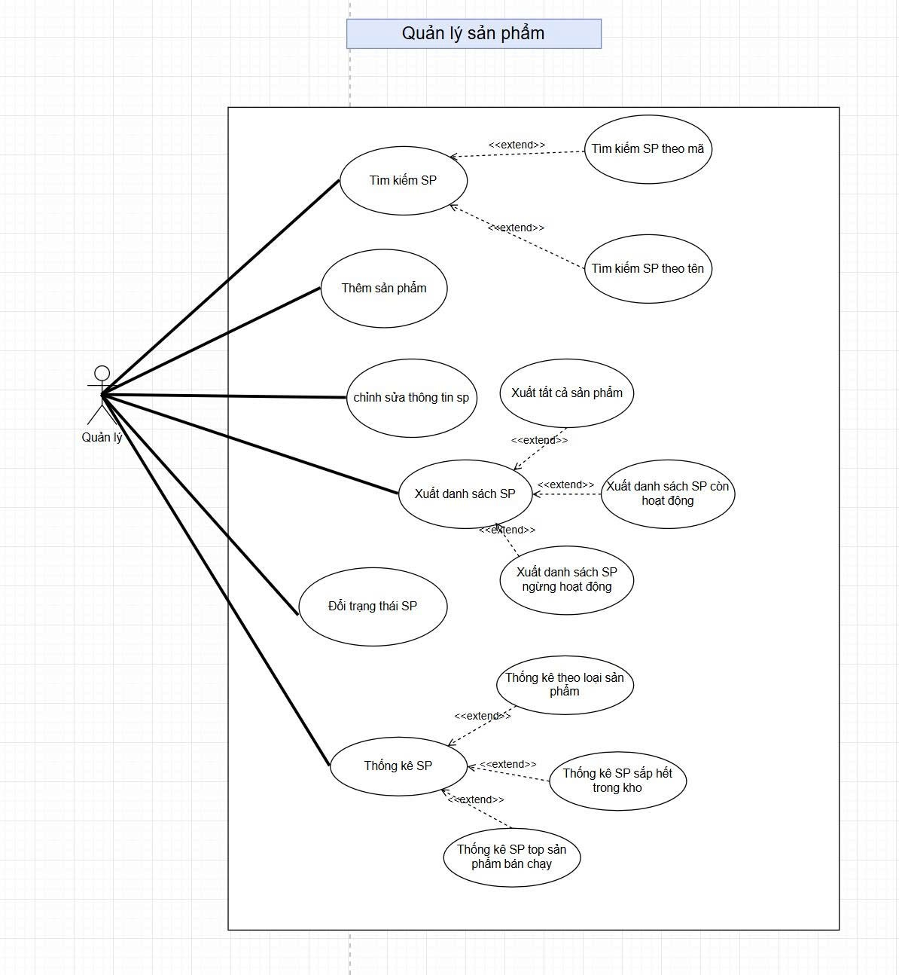

|  |  |
| --- | --- |
| Use case | Quản lý sản phẩm |
| Actors | Quản lý |
| Brief Descripton | Use case bắt đầu khi Quản lý (Admin) muốn thao tác trên danh mục sản phẩm của hệ thống, bao gồm thêm mới sản phẩm, chỉnh sửa thông tin sản phẩm, tìm kiếm sản phẩm, thay đổi trạng thái, xuất danh sách hoặc xem các loại thống kê liên quan. Hệ thống tiếp nhận yêu cầu và xử lý theo từng chức năng cụ thể, có thể bao gồm các luồng mở rộng như tìm kiếm theo tên/mã hoặc nhiều dạng báo cáo thống kê chi tiết. |
| Precondition | Quản lý đã đăng nhập và có quyền quản lý sản phẩm.  Hệ thống hoạt động bình thường, truy cập được cơ sở dữ liệu sản phẩm.  Các thông tin sản phẩm trong cơ sở dữ liệu tồn tại để phục vụ cho tìm kiếm / thống kê. |
| Main Flow | **Tìm kiếm sản phẩm**   1. Quản lý chọn “Tìm kiếm SP”. 2. Hệ thống hiển thị các tùy chọn tìm kiếm. 3. Use case có 2 nhánh mở rộng:    * Tìm kiếm SP theo mã    * Tìm kiếm SP theo tên 4. Hệ thống trả về danh sách sản phẩm phù hợp.   **Thêm sản phẩm**   1. Quản lý chọn **“Thêm sản phẩm”**. 2. Hệ thống hiển thị biểu mẫu thông tin sản phẩm. 3. Quản lý nhập dữ liệu và gửi yêu cầu. 4. Hệ thống kiểm tra tính hợp lệ và lưu vào cơ sở dữ liệu. 5. Hệ thống thông báo “Thêm sản phẩm thành công”.   **Chỉnh sửa thông tin sản phẩm**   1. Quản lý chọn “Chỉnh sửa thông tin SP”. 2. Hệ thống hiển thị thông tin hiện tại của sản phẩm. 3. Quản lý chỉnh sửa thông tin cần cập nhật. 4. Hệ thống kiểm tra và lưu dữ liệu mới. 5. Hệ thống thông báo “Cập nhật thành công”.   **Xuất danh sách sản phẩm**   1. Quản lý chọn “Xuất danh sách SP”. 2. Hệ thống cung cấp các loại xuất danh sách:   Use case này có 3 nhánh mở rộng tùy định dạng/tùy loại danh sách xuất:   * + Xuất tất cả sản phẩm   + Xuất danh sách sản phẩm còn hoạt động   + Xuất danh sách sản phẩm ngưng hoạt động  1. Hệ thống tạo file và cung cấp cho quản lý tải xuống.   **Đổi trạng thái sản phẩm**   1. Quản lý chọn “Đổi trạng thái SP” (còn hàng / hết hàng / ẩn / hiển thị). 2. Hệ thống hiển thị trạng thái hiện tại. 3. Quản lý xác nhận thay đổi. 4. Hệ thống lưu trạng thái mới và thông báo “Thay đổi thành công”.   **Thống kê sản phẩm**  Use case này có nhiều luồng mở rộng tùy theo tiêu chí thống kê:   1. Quản lý chọn “Thống kê SP”. 2. Hệ thống hiển thị các tùy chọn thống kê:    * Thống kê theo loại sản phẩm    * Thống kê SP sắp hết trong kho    * Thống kê SP top bán chạy 3. Hệ thống xử lý, tổng hợp dữ liệu và hiển thị báo cáo. |
| Alternative Flow | Nhập dữ liệu không hợp lệ khi thêm hoặc chỉnh sửa sản phẩm → hệ thống yêu cầu nhập lại.  Sản phẩm tìm kiếm theo mã/tên không tồn tại → hệ thống thông báo không tìm thấy.  Trạng thái sản phẩm không hợp lệ → từ chối cập nhật.  Lỗi hệ thống hoặc mất kết nối → thao tác tạm ngưng.  Không xác nhận các thao tác thêm / sửa / đổi trạng thái → hủy thao tác. |
| Post condition | - Trường hợp thành công: Hệ thống đã xử lý đúng yêu cầu của Quản lý (thêm, sửa, thống kê, xuất danh sách, cập nhật trạng thái…). Dữ liệu được cập nhật hoặc báo cáo được tạo thành công. Use case ở trạng thái “Kết thúc thành công”.  - Trường hợp thất bại: Không có thay đổi nào được áp dụng vào cơ sở dữ liệu. Hệ thống giữ nguyên trạng thái trước đó và sẵn sàng cho thao tác tiếp theo. Use case ở trạng thái “Kết thúc không thành công”. |

* 1. **Biểu đồ phân rã use case quản lí khách hàng**

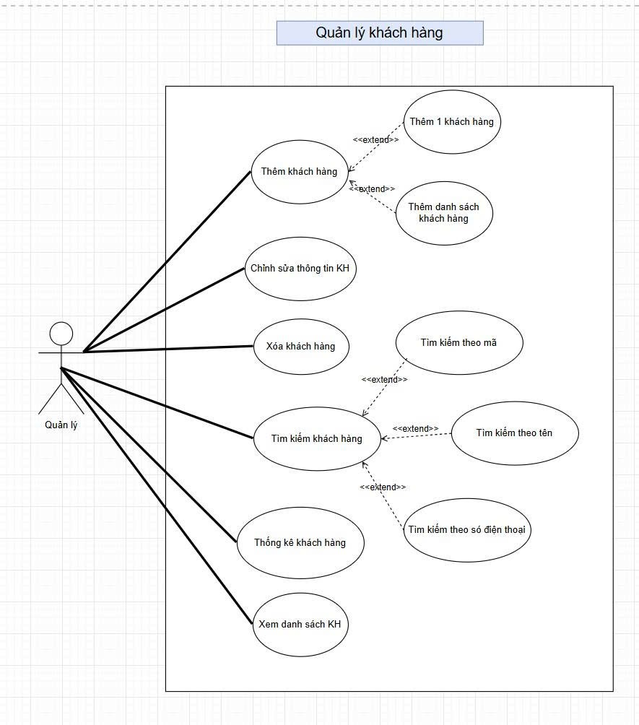

|  |  |
| --- | --- |
| Use case | Quản lý khách hàng |
| Actors | Quản lý (Admin) |
| Brief Descripton | Use case bắt đầu khi Quản lý (Admin) muốn quản lý thông tin khách hàng, bao gồm: thêm khách hàng, chỉnh sửa, xóa, tìm kiếm khách hàng theo nhiều tiêu chí, xem danh sách hoặc thực hiện thống kê tổng quan. Hệ thống tiếp nhận yêu cầu và xử lý tùy theo chức năng được lựa chọn, có thể gọi các luồng mở rộng như thêm 1 khách hàng, thêm danh sách, hoặc tìm kiếm theo mã/tên/số điện thoại. |
| Precondition | Quản lý đã đăng nhập thành công và có quyền quản lý dữ liệu khách hàng.  Hệ thống hoạt động ổn định và truy cập được cơ sở dữ liệu khách hàng.  Dữ liệu khách hàng đã tồn tại (đối với các chức năng tìm kiếm / thống kê / xem danh sách). |
| Main Flow | **Thêm khách hàng**  Thêm 1 khách hàng   1. Quản lý chọn “Thêm khách hàng”. 2. Chọn tiếp “Thêm 1 khách hàng”. 3. Hệ thống hiển thị biểu mẫu nhập thông tin. 4. Quản lý nhập dữ liệu và gửi yêu cầu. 5. Hệ thống kiểm tra tính hợp lệ và lưu vào cơ sở dữ liệu. 6. Thông báo “Thêm thành công”.   Thêm danh sách khách hàng   1. Quản lý chọn “Thêm khách hàng”. 2. Chọn “Thêm danh sách khách hàng” (tải file ). 3. Hệ thống phân tích file và kiểm tra dữ liệu. 4. Lưu danh sách hợp lệ vào hệ thống. 5. Thông báo “Tải danh sách thành công” kèm số lượng bản ghi được thêm.   **Chỉnh sửa thông tin khách hàng**   1. Quản lý chọn “Chỉnh sửa thông tin KH”. 2. Hệ thống hiển thị thông tin hiện tại của khách hàng. 3. Quản lý chỉnh sửa dữ liệu cần thiết. 4. Hệ thống kiểm tra và lưu cập nhật. 5. Thông báo “Cập nhật thành công”.   **Xóa khách hàng**   1. Quản lý chọn “Xóa khách hàng”. 2. Hệ thống yêu cầu lựa chọn khách hàng cần xóa hoặc nhập mã KH. 3. Quản lý xác nhận xóa. 4. Hệ thống xóa hoặc chuyển trạng thái khách hàng. 5. Thông báo “Xóa thành công”.   Tìm kiếm khách hàng:  **Tìm kiếm theo mã**   1. Quản lý chọn “Tìm kiếm khách hàng” → chọn “Tìm kiếm theo mã”. 2. Nhập mã khách hàng. 3. Hệ thống truy vấn và trả về đúng khách hàng.   **Tìm kiếm theo tên**   1. Chọn “Tìm kiếm theo tên”. 2. Nhập tên hoặc ký tự liên quan. 3. Hệ thống trả về danh sách khách hàng phù hợp.   **Tìm kiếm theo số điện thoại**   1. Chọn “Tìm kiếm theo số điện thoại”. 2. Nhập số điện thoại hoặc một phần số. 3. Hệ thống trả về khách hàng có số điện thoại trùng khớp. |
| Alternative Flow | Thông tin nhập sai hoặc thiếu khi thêm/chỉnh sửa → hệ thống yêu cầu nhập lại.  File danh sách không đúng định dạng hoặc lỗi → từ chối tải lên.  Khách hàng cần tìm kiếm không tồn tại → thông báo “Không tìm thấy”.  Không xác nhận xóa → thao tác bị hủy.  Lỗi hệ thống / mất kết nối → thao tác không thể thực hiện. |
| Post condition | - Trường hợp thành công: Hệ thống hoàn tất yêu cầu quản lý khách hàng (thêm, sửa, xóa, tìm kiếm, thống kê, xem danh sách). Dữ liệu được ghi nhận hoặc báo cáo được tạo thành công. Use case ở trạng thái “Kết thúc thành công”.  - Trường hợp thất bại: Không thay đổi nào được áp dụng; hệ thống giữ nguyên trạng thái cũ và chờ thao tác tiếp theo. Use case ở trạng thái “Kết thúc không thành công”. |

## Biểu đồ phân rã use case quản lý nhà cung cấp

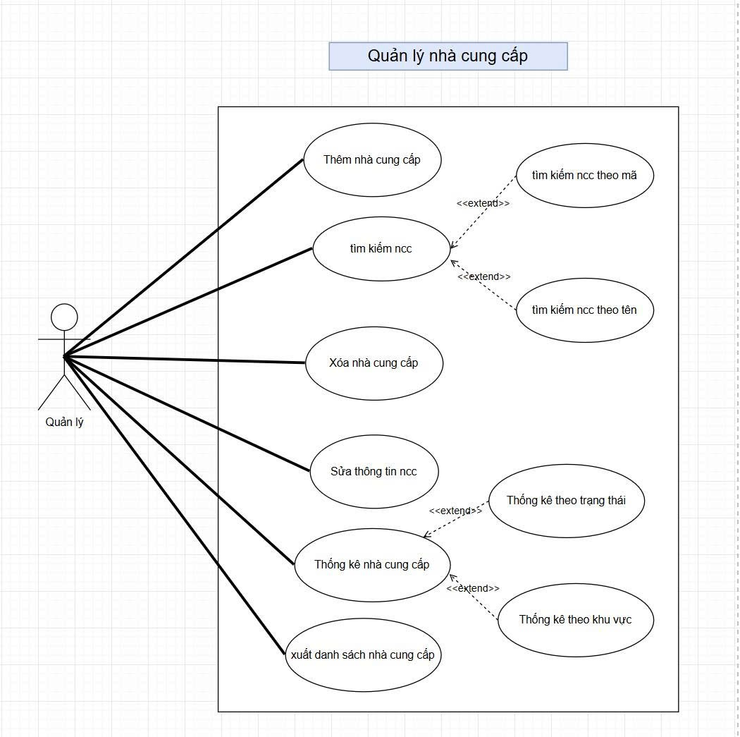

|  |  |
| --- | --- |
| Use case | Quản lý nhà cung cấp |
| Actors | Quản lý (Admin) |
| Brief Descripton | Use case bắt đầu khi Quản lý (Admin) cần thực hiện các thao tác liên quan đến nhà cung cấp như: thêm mới, chỉnh sửa, xóa, tìm kiếm hoặc xuất danh sách nhà cung cấp. Hệ thống tiếp nhận yêu cầu và xử lý tương ứng. Các chức năng tìm kiếm có thể được mở rộng theo mã hoặc theo tên tùy nhu cầu của quản lý. |
| Precondition | Quản lý đã đăng nhập và có quyền quản lý nhà cung cấp.  Hệ thống đang hoạt động bình thường và có thể truy cập cơ sở dữ liệu nhà cung cấp.  Dữ liệu nhà cung cấp tồn tại trong hệ thống (đối với tìm kiếm, xuất danh sách). |
| Main Flow | **Thêm nhà cung cấp**   1. Quản lý chọn “Thêm nhà cung cấp”. 2. Hệ thống hiển thị biểu mẫu nhập thông tin nhà cung cấp. 3. Quản lý nhập dữ liệu (mã nhà cung cấp,tên, địa chỉ, SDT...). 4. Hệ thống kiểm tra tính hợp lệ. 5. Hệ thống lưu thông tin vào cơ sở dữ liệu. 6. Hệ thống thông báo “Thêm nhà cung cấp thành công”.   **Sửa thông tin nhà cung cấp**   1. Quản lý chọn “Sửa thông tin NCC”. 2. Hệ thống hiển thị thông tin hiện tại của nhà cung cấp. 3. Quản lý cập nhật các trường thông tin cần chỉnh sửa. 4. Hệ thống kiểm tra dữ liệu mới và lưu lại. 5. Hệ thống thông báo “Cập nhật thành công”.   **Xóa nhà cung cấp**   1. Quản lý chọn “Xóa nhà cung cấp”. 2. Hệ thống yêu cầu chọn hoặc nhập mã nhà cung cấp cần xóa. 3. Quản lý xác nhận thao tác xóa. 4. Hệ thống xóa nhà cung cấp hoặc chuyển sang trạng thái ngừng hợp tác. 5. Hệ thống thông báo “Xóa thành công”.   **Tìm kiếm nhà cung cấp:**  – Tìm kiếm NCC theo mã   1. Quản lý chọn “Tìm kiếm NCC” → “Tìm kiếm NCC theo mã”. 2. Nhập mã nhà cung cấp. 3. Hệ thống tìm kiếm và hiển thị đúng NCC tương ứng.   – Tìm kiếm NCC theo tên   1. Quản lý chọn “Tìm kiếm NCC theo tên”. 2. Nhập tên hoặc từ khóa tên NCC. 3. Hệ thống trả về danh sách nhà cung cấp phù hợp.   Xuất danh sách nhà cung cấp   1. Quản lý chọn “Xuất danh sách nhà cung cấp”. 2. Hệ thống truy xuất toàn bộ danh sách nhà cung cấp. 3. Hệ thống hiển thị một danh sách các nhà cung cấp |
| Alternative Flow | Thông tin nhập vào không hợp lệ khi thêm hoặc sửa NCC → hệ thống yêu cầu nhập lại.  Nhà cung cấp muốn xóa không tồn tại → báo lỗi “Không tìm thấy nhà cung cấp”.  Không xác nhận khi xóa → thao tác bị hủy.  Tìm kiếm theo mã/tên nhưng không trùng khớp → thông báo “Không tìm thấy”.  Lỗi hệ thống / mất kết nối → thao tác không thể hoàn thành. |
| Post condition | - Trường hợp thành công: Hệ thống hoàn tất yêu cầu quản lý NCC (thêm, sửa, xóa, tìm kiếm, xuất danh sách). Dữ liệu được lưu hoặc hiển thị đúng kết quả. Use case ở trạng thái “Kết thúc thành công”.  - Trường hợp thất bại: Không có thay đổi nào được áp dụng lên dữ liệu; hệ thống giữ nguyên trạng thái trước đó. Use case ở trạng thái “Kết thúc không thành công”. |

* 1. **Biểu đồ phân rã use case quản lý hàng hóa.**

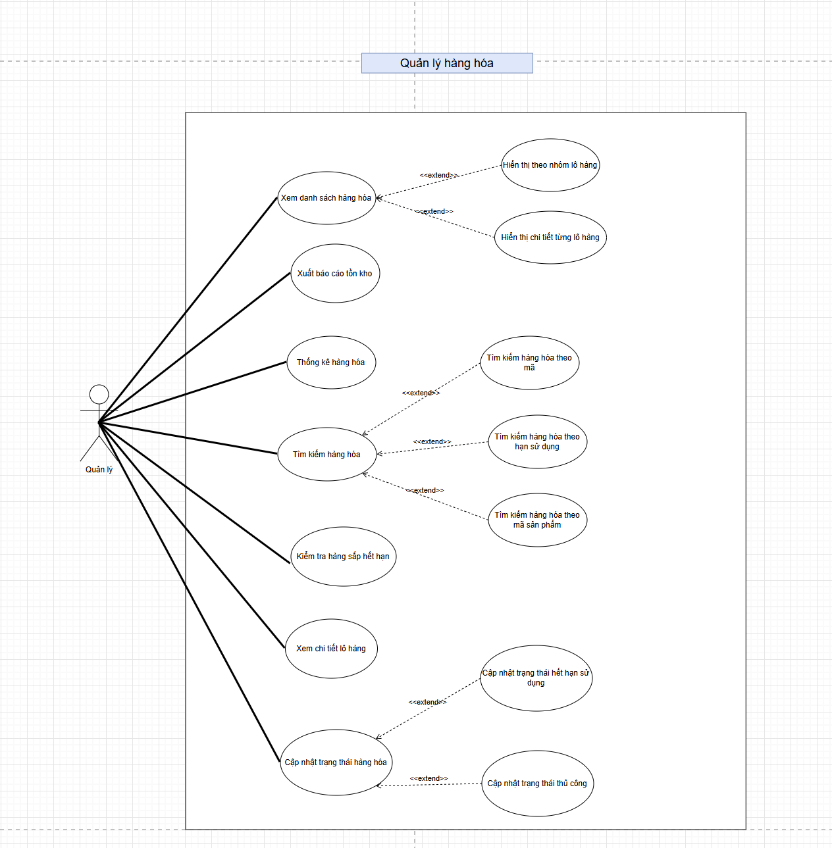

|  |  |
| --- | --- |
| Use case | Quản lý hàng hóa |
| Actors | Quản lý (Admin) |
| Brief Descripton | Use case bắt đầu khi Quản lý (Admin) cần kiểm soát thông tin hàng hóa trong kho, bao gồm xem danh sách hàng hóa, tìm kiếm theo nhiều tiêu chí, thống kê tình trạng, kiểm tra hạn sử dụng, xem chi tiết theo lô hàng, xuất báo cáo tồn kho hoặc cập nhật trạng thái hàng hóa. Hệ thống tiếp nhận và xử lý tương ứng với từng chức năng, có thể mở rộng sang các luồng chi tiết như tìm kiếm theo mã, theo mã sản phẩm, theo hạn sử dụng, hoặc hiển thị theo từng lô hàng. |
| Precondition | Quản lý đã đăng nhập và có quyền quản lý hàng hóa.  Hệ thống và cơ sở dữ liệu kho hàng hoạt động ổn định.  Hàng hóa trong kho đã tồn tại (đối với tìm kiếm, xem danh sách, thống kê). |
| Main Flow | Xem danh sách hàng hóa  Hiển thị theo nhóm lô hàng   1. Quản lý chọn “Xem danh sách hàng hóa” → chọn “Hiển thị theo nhóm lô hàng”. 2. Hệ thống nhóm hàng theo từng lô → hiển thị danh sách.   Hiển thị chi tiết từng lô hàng   1. Quản lý chọn “Xem danh sách hàng hóa” → “Hiển thị chi tiết từng lô hàng”. 2. Hệ thống hiển thị thông tin đầy đủ của từng lô: số lượng, ngày nhập, hạn sử dụng,…   **Xuất báo cáo tồn kho**   1. Quản lý chọn “Xuất báo cáo tồn kho”. 2. Hệ thống tổng hợp số lượng tồn theo lô hoặc theo sản phẩm. 3. Xuất báo cáo tồn kho   **Thống kê hàng hóa**   1. Quản lý chọn “Thống kê hàng hóa”. 2. Hệ thống hiển thị danh mục thống kê: theo số lượng tồn, theo hạn sử dụng, theo tình trạng,… 3. Hệ thống xử lý và hiển thị kết quả thống kê.   **Tìm kiếm hàng hóa**  Tìm kiếm theo mã   1. Quản lý chọn “Tìm kiếm hàng hóa theo mã”. 2. Nhập mã hàng hóa. 3. Hệ thống trả về hàng hóa phù hợp.   Tìm kiếm theo hạn sử dụng   1. Chọn “Tìm kiếm hàng hóa theo hạn sử dụng”. 2. Nhập ngày/hạn cần tìm. 3. Hệ thống lọc ra các hàng có hạn phù hợp.   Tìm kiếm theo mã sản phẩm   1. Chọn “Tìm kiếm hàng hóa theo mã sản phẩm”. 2. Nhập mã sản phẩm liên quan. 3. Hệ thống trả về các lô hoặc mặt hàng tương ứng.   **Kiểm tra hàng sắp hết hạn**   1. Quản lý chọn “Kiểm tra hàng sắp hết hạn”. 2. Hệ thống lọc ra các sản phẩm/lô hàng gần đến hạn sử dụng. 3. Hệ thống hiển thị kết quả để quản lý xử lý kịp thời   **Cập nhật trạng thái hàng hóa**  Cập nhật trạng thái hết hạn sử dụng   1. Hệ thống tự động/Quản lý chọn “Cập nhật trạng thái hết hạn sử dụng”. 2. Hệ thống đánh dấu các lô hàng hết hạn thành trạng thái “Hết hạn”.   Cập nhật trạng thái thủ công   1. Quản lý chọn “Cập nhật trạng thái thủ công”. 2. Nhập trạng thái mới: còn hàng, hết hàng, lỗi, ngừng sử dụng,… 3. Hệ thống lưu lại trạng thái mới của hàng hóa. |
| Alternative Flow | Dữ liệu nhập khi tìm kiếm hoặc cập nhật không hợp lệ → yêu cầu nhập lại.  Lô hàng hoặc mã hàng tìm kiếm không tồn tại → thông báo “Không tìm thấy”.  Không xác nhận khi cập nhật trạng thái → thao tác bị hủy.  Hệ thống lỗi, cơ sở dữ liệu không phản hồi → thao tác tạm ngưng.  Thống kê hoặc xuất báo cáo thất bại do dữ liệu không đủ → hệ thống thông báo lỗi. |
| Post condition | - Trường hợp thành công: Các tác vụ quản lý hàng hóa (xem danh sách, tìm kiếm, thống kê, kiểm tra hạn, cập nhật trạng thái…) được xử lý hoàn tất. Dữ liệu cập nhật hoặc báo cáo được hiển thị thành công. Use case ở trạng thái “Kết thúc thành công”.  - Trường hợp thất bại:  Không có thay đổi nào được áp dụng; hệ thống giữ nguyên dữ liệu và chờ thao tác mới. Use case ở trạng thái “Kết thúc không thành công”. |

* 1. **Biểu đồ phân rã use case quản lý nhập hàng**

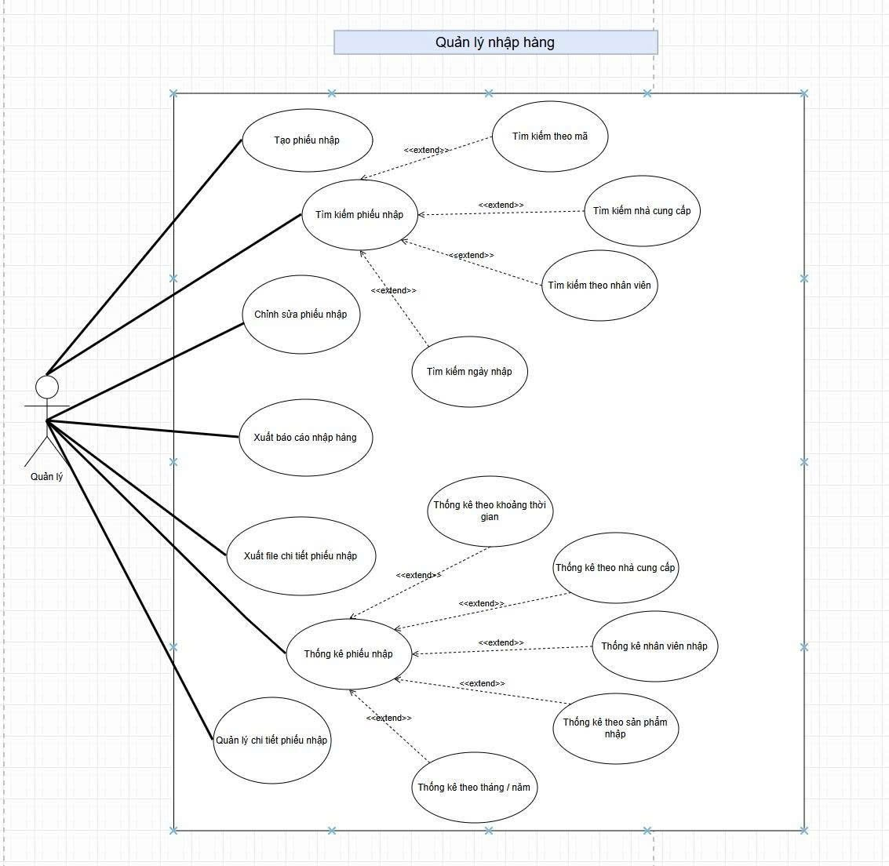

|  |  |
| --- | --- |
| Use case | Quản lý nhập hàng |
| Actors | Quản lý (Admin) |
| Brief Descripton | Use case bắt đầu khi Quản lý (Admin) muốn thao tác với các phiếu nhập hàng, bao gồm: tạo phiếu nhập mới, chỉnh sửa phiếu, tìm kiếm phiếu nhập theo nhiều tiêu chí, xuất báo cáo nhập hàng, xuất file chi tiết, xem thống kê phiếu nhập hoặc quản lý chi tiết từng phiếu nhập. Hệ thống tiếp nhận yêu cầu và xử lý tương ứng với từng chức năng, có thể mở rộng sang các luồng tìm kiếm và thống kê chi tiết. |
| Precondition | Quản lý đã đăng nhập vào hệ thống và có quyền quản lý nhập hàng.  Hệ thống đang hoạt động bình thường và truy cập được cơ sở dữ liệu phiếu nhập.  Các phiếu nhập đã tồn tại trong dữ liệu (đối với tìm kiếm, thống kê). |
| Main Flow | **Tạo phiếu nhập**   1. Quản lý chọn “Tạo phiếu nhập”. 2. Hệ thống hiển thị biểu mẫu thông tin phiếu nhập (nhà cung cấp, ngày nhập, sản phẩm, số lượng…). 3. Quản lý nhập dữ liệu và gửi yêu cầu. 4. Hệ thống kiểm tra tính hợp lệ của dữ liệu. 5. Hệ thống lưu phiếu nhập vào cơ sở dữ liệu. 6. Hệ thống thông báo “Tạo phiếu nhập thành công”.   **Tìm kiếm phiếu nhập**  Tìm kiếm theo mã   1. Quản lý chọn “Tìm kiếm phiếu nhập theo mã”. 2. Nhập mã phiếu nhập. 3. Hệ thống trả về phiếu nhập tương ứng.   Tìm kiếm theo nhà cung cấp   1. Chọn “Tìm kiếm phiếu nhập theo nhà cung cấp”. 2. Nhập tên hoặc mã NCC. 3. Hệ thống hiển thị danh sách phiếu nhập phù hợp.   Tìm kiếm theo nhân viên nhập   1. Chọn “Tìm kiếm phiếu nhập theo nhân viên”. 2. Chọn hoặc nhập mã nhân viên. 3. Hệ thống trả về các phiếu được lập bởi nhân viên đó.   Tìm kiếm theo ngày nhập   1. Chọn “Tìm kiếm ngày nhập”. 2. Nhập ngày hoặc khoảng ngày. 3. Hệ thống lọc và trả về danh sách phiếu nhập tương ứng.   **Chỉnh sửa phiếu nhập**   1. Quản lý chọn “Chỉnh sửa phiếu nhập”. 2. Hệ thống hiển thị phiếu nhập hiện tại. 3. Quản lý thay đổi dữ liệu cần chỉnh sửa. 4. Hệ thống kiểm tra và lưu thông tin mới. 5. Hệ thống báo “Cập nhật thành công”.   **Xuất báo cáo nhập hàng**   1. Quản lý chọn “Xuất báo cáo nhập hàng”. 2. Hệ thống tổng hợp dữ liệu phiếu nhập. 3. Xuất dữ liệu phiếu nhập.   **Thống kê phiếu nhập**  Thống kê theo khoảng thời gian   1. Chọn khoảng thời gian (từ – đến). 2. Hệ thống tổng hợp các phiếu nhập nằm trong khoảng đó.   Thống kê theo nhà cung cấp   1. Chọn NCC. 2. Hệ thống thống kê số lượng phiếu nhập + tổng số lượng sản phẩm nhập từ NCC này.   Thống kê theo nhân viên nhập   1. Chọn nhân viên. 2. Hệ thống tổng hợp các phiếu nhập lập bởi nhân viên đó.   Thống kê theo sản phẩm nhập   1. Nhập mã sản phẩm hoặc chọn từ danh sách. 2. Hệ thống thống kê số lượng nhập theo từng phiếu và tổng số lượng nhập.   Thống kê theo tháng / năm   1. Chọn tháng hoặc năm. 2. Hệ thống tổng hợp số lượng phiếu nhập trong thời gian đó.   **Quản lý chi tiết phiếu nhập**   1. Quản lý chọn **“Quản lý chi tiết phiếu nhập”**. 2. Hệ thống hiển thị giao diện quản lý phiếu nhập. 3. Quản lý xem chi tiết hoặc điều chỉnh. |
| Alternative Flow | Nhập thiếu hoặc sai khi tạo/chỉnh sửa phiếu → yêu cầu nhập lại.  Phiếu nhập tìm kiếm không tồn tại → thông báo “Không tìm thấy phiếu nhập”.  Thống kê không có dữ liệu → thông báo “Không có dữ liệu”.  Không xác nhận khi thay đổi thông tin → thao tác bị hủy.  Hệ thống lỗi hoặc mất kết nối → thao tác không thể thực hiện. |
| Post condition | - Trường hợp thành công: Hệ thống đã xử lý xong tác vụ quản lý nhập hàng (tạo – sửa – tìm kiếm – thống kê – xuất báo cáo – quản lý chi tiết). Dữ liệu được lưu trữ hoặc hiển thị thành công. Use case ở trạng thái “Kết thúc thành công”.  - Trường hợp thất bại: Không có thay đổi nào được áp dụng, hệ thống giữ nguyên dữ liệu. Use case ở trạng thái “Kết thúc không thành công”. |

* 1. **Biểu đồ phân rã use case quản lý chi tiết phiếu nhập**

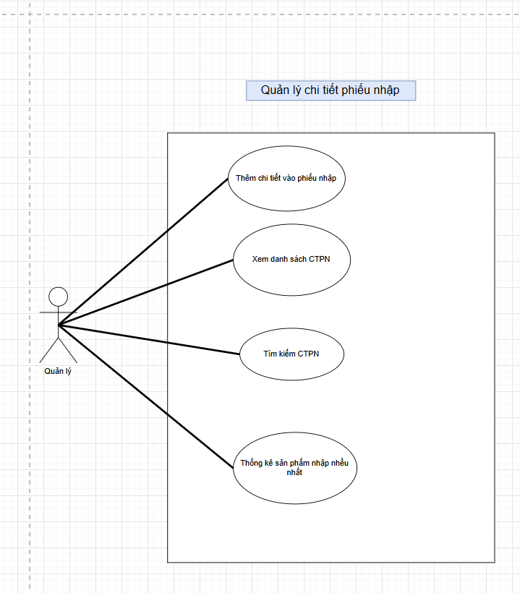

|  |  |
| --- | --- |
| Use case | Quản lý chi tiết phiếu nhập |
| Actors | Quản lý (Admin) |
| Brief Descripton | Use case bắt đầu khi Quản lý (Admin) cần thao tác với thông tin chi tiết của một phiếu nhập, bao gồm: thêm sản phẩm vào phiếu nhập, xem danh sách chi tiết của phiếu, tìm kiếm chi tiết theo mã phiếu hoặc mã sản phẩm, và thống kê sản phẩm được nhập nhiều nhất. Hệ thống tiếp nhận và xử lý yêu cầu tương ứng. |
| Precondition | Quản lý đã đăng nhập và có quyền truy cập vào chức năng quản lý chi tiết phiếu nhập.  Phiếu nhập tương ứng phải tồn tại trong hệ thống.  Hệ thống hoạt động ổn định và kết nối với cơ sở dữ liệu chi tiết phiếu nhập. |
| Main Flow | **Thêm chi tiết vào phiếu nhập**   1. Quản lý chọn “Thêm chi tiết vào phiếu nhập”. 2. Hệ thống yêu cầu chọn phiếu nhập hoặc nhập mã phiếu. 3. Hệ thống hiển thị danh sách sản phẩm hoặc biểu mẫu nhập thông tin chi tiết (sản phẩm, số lượng, đơn giá…). 4. Quản lý nhập dữ liệu và gửi yêu cầu thêm. 5. Hệ thống kiểm tra tính hợp lệ (sản phẩm có tồn tại, số lượng hợp lý…). 6. Hệ thống lưu dữ liệu chi tiết vào CSDL. 7. Hệ thống thông báo “Thêm chi tiết thành công”.   **Xem danh sách chi tiết phiếu nhập**   1. Quản lý chọn “Xem danh sách chi tiết phiếu nhập”. 2. Hệ thống yêu cầu chọn phiếu nhập cần xem. 3. Hệ thống truy xuất và hiển thị đầy đủ các dòng chi tiết của phiếu (sản phẩm – số lượng – đơn giá – thành tiền…).   **Tìm kiếm chi tiết phiếu nhập**   1. Quản lý chọn “Tìm kiếm chi tiết phiếu nhập”. 2. Hệ thống hiển thị tùy chọn tìm theo mã phiếu nhập hoặc mã sản phẩm. 3. Quản lý nhập thông tin tìm kiếm. 4. Hệ thống trả về danh sách chi tiết phù hợp.   **Thống kê sản phẩm nhập nhiều nhất**   1. Quản lý chọn “Thống kê sản phẩm nhập nhiều nhất”. 2. Hệ thống tổng hợp số lượng sản phẩm từ tất cả phiếu nhập. 3. Xác định sản phẩm có tổng số lượng nhập cao nhất. 4. Hệ thống hiển thị kết quả kèm thông tin chi tiết. |
| Alternative Flow | Phiếu nhập không tồn tại → hệ thống báo lỗi và yêu cầu chọn lại.  Dữ liệu nhập sai (số lượng âm, sản phẩm không tồn tại…) → hệ thống yêu cầu sửa lại.  Không có chi tiết phù hợp khi tìm kiếm → hiển thị thông báo “Không tìm thấy dữ liệu”.  Hệ thống không đủ dữ liệu để thống kê → thông báo “Không có dữ liệu thống kê”.  Mất kết nối hoặc lỗi hệ thống → thao tác bị dừng tạm thời. |
| Post condition | - Trường hợp thành công: Hệ thống đã xử lý hoàn tất tác vụ (thêm chi tiết, xem danh sách, tìm kiếm, thống kê). Dữ liệu được cập nhật hoặc hiển thị đầy đủ. Use case ở trạng thái “Kết thúc thành công”.  - Trường hợp thất bại: Không có thay đổi nào được áp dụng vào dữ liệu. Hệ thống trở về trạng thái chờ thao tác tiếp theo. Use case ở trạng thái “Kết thúc không thành công”. |

* 1. **Biểu đồ phân rã use case quản lý hóa đơn**

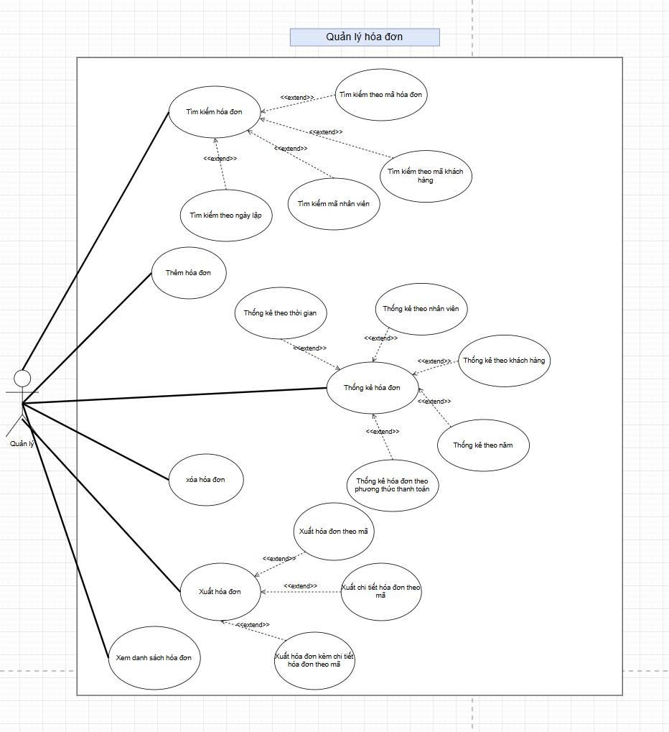

|  |  |
| --- | --- |
| Use case | Quản lý hóa đơn |
| Actors | Quản lý (Admin) |
| Brief Descripton | Use case bắt đầu khi Quản lý (Admin) muốn thao tác với thông tin hóa đơn trong hệ thống, bao gồm: tìm kiếm hóa đơn theo nhiều tiêu chí, thêm hóa đơn, xóa hóa đơn, xem danh sách hóa đơn, xuất hóa đơn, xuất chi tiết hóa đơn và thực hiện thống kê theo nhiều phương diện. Hệ thống tiếp nhận yêu cầu và xử lý tương ứng với từng chức năng. |
| Precondition | Quản lý đã đăng nhập và có quyền quản lý hóa đơn.  Hệ thống và cơ sở dữ liệu hóa đơn hoạt động bình thường.  Dữ liệu hóa đơn tồn tại đối với các chức năng tìm kiếm / thống kê / xuất |
| Main Flow | **Tìm kiếm hóa đơn**  **Tìm kiếm theo mã hóa đơn**   1. Chọn **“Tìm kiếm hóa đơn theo mã”**. 2. Nhập mã hóa đơn. 3. Hệ thống trả về hóa đơn tương ứng.   **Tìm kiếm theo mã khách hàng**   1. Chọn **“Tìm kiếm theo mã khách hàng”**. 2. Nhập mã KH. 3. Hệ thống liệt kê các hóa đơn của khách hàng đó.   **Tìm kiếm theo mã nhân viên**   1. Chọn **“Tìm kiếm theo mã nhân viên”**. 2. Nhập mã nhân viên. 3. Hệ thống lọc và hiển thị danh sách hóa đơn do nhân viên đó lập.   **Tìm kiếm theo ngày lập**   1. Chọn **“Tìm kiếm theo ngày lập”**. 2. Nhập ngày hoặc khoảng ngày. 3. Hệ thống trả về danh sách hóa đơn tương ứng.   **Thêm hóa đơn**   1. Quản lý chọn **“Thêm hóa đơn”**. 2. Hệ thống hiển thị biểu mẫu nhập dữ liệu (ngày lập, sản phẩm, giá trị, nhân viên lập…). 3. Quản lý nhập dữ liệu và gửi yêu cầu. 4. Hệ thống kiểm tra tính hợp lệ. 5. Lưu vào cơ sở dữ liệu. 6. Hệ thống báo **“Thêm hóa đơn thành công”**.   **Xóa hóa đơn**   1. Quản lý chọn **“Xóa hóa đơn”**. 2. Hệ thống yêu cầu nhập mã hóa đơn hoặc chọn từ danh sách. 3. Quản lý xác nhận xóa. 4. Hệ thống xóa hoặc chuyển hóa đơn sang trạng thái không còn hiệu lực. 5. Hệ thống thông báo **“Xóa thành công”**.   **Xuất hóa đơn**  **Xuất hóa đơn theo mã**   1. Chọn **“Xuất hóa đơn theo mã”**. 2. Nhập mã hóa đơn. 3. Hệ thống tạo file hóa đơn.   **Xuất chi tiết hóa đơn theo mã**   1. Chọn **“Xuất chi tiết hóa đơn theo mã”**. 2. File gồm đầy đủ sản phẩm – số lượng – đơn giá – thành tiền.   **Xuất hóa đơn kèm chi tiết hóa đơn theo mã**   1. Chọn **“Xuất hóa đơn kèm chi tiết”**. 2. Hệ thống tạo file tổng hợp đầy đủ thông tin hóa đơn + chi tiết.   **Thống kê hóa đơn**  Có nhiều nhánh mở rộng:  **Thống kê theo thời gian**   1. Chọn khoảng thời gian cần thống kê. 2. Hệ thống tổng hợp dữ liệu hóa đơn và hiển thị kết quả.   **Thống kê theo nhân viên**   1. Chọn nhân viên cần thống kê. 2. Hệ thống thống kê các hóa đơn do nhân viên đó lập.   **Thống kê theo khách hàng**   1. Nhập mã hoặc chọn khách hàng. 2. Hệ thống thống kê số lượng hóa đơn và doanh thu theo khách hàng.   **Thống kê theo phương thức thanh toán**   1. Chọn phương thức thanh toán (tiền mặt, chuyển khoản,…). 2. Hệ thống thống kê số lượng hóa đơn và tổng doanh thu theo hình thức đó.   **Thống kê theo năm**   1. Chọn năm cần thống kê. 2. Hệ thống tổng hợp và hiển thị dữ liệu theo từng tháng hoặc tổng cả năm. |
| Alternative Flow | Hóa đơn cần tìm không tồn tại → thông báo "Không tìm thấy".  Dữ liệu nhập khi thêm hóa đơn không hợp lệ → yêu cầu nhập lại.  Không xác nhận xóa hóa đơn → thao tác bị hủy.  Không đủ dữ liệu để thống kê → thông báo lỗi.  File xuất hóa đơn lỗi hoặc không thể tạo → thông báo lỗi.  Hệ thống lỗi hoặc mất kết nối → thao tác bị gián đoạn. |
| Post condition | - Trường hợp thành công: Hệ thống hoàn tất việc xử lý (tìm kiếm, thêm, xóa, xuất, thống kê, xem danh sách hóa đơn).  Dữ liệu được lưu hoặc hiển thị đầy đủ. Use case ở trạng thái “Kết thúc thành công”.  - Trường hợp thất bại: Không có thay đổi dữ liệu nào được áp dụng. Use case ở trạng thái “Kết thúc không thành công”. |

1. **Trình bày mô hình sequence**

## 4.1 Sequence đăng nhập.

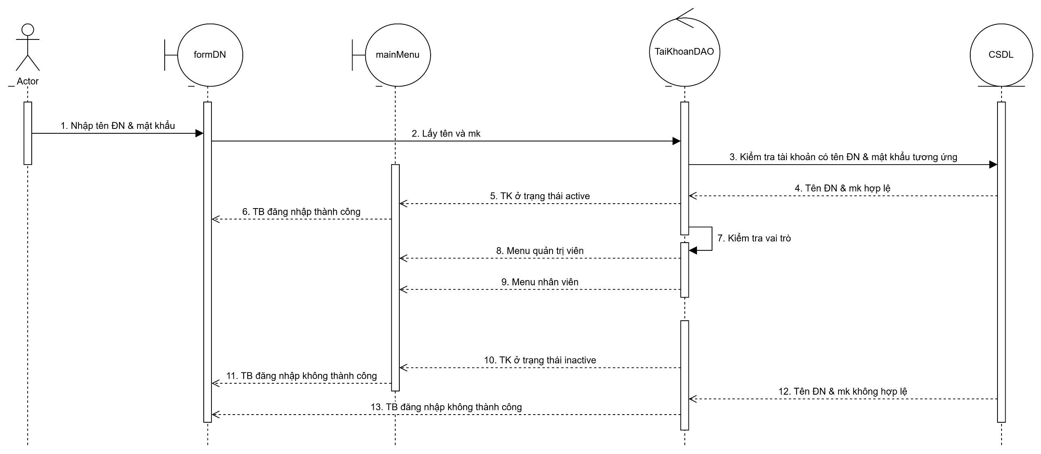

## 4.2 Sequence tài khoản.

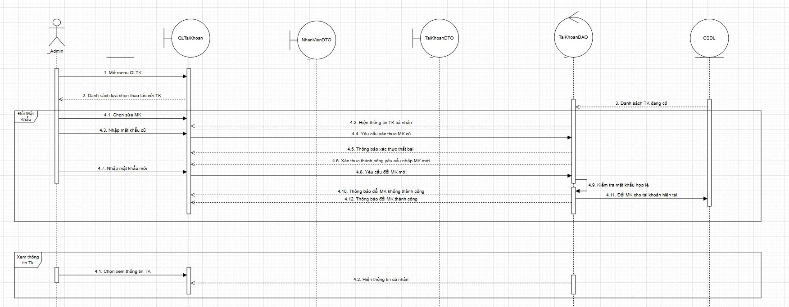

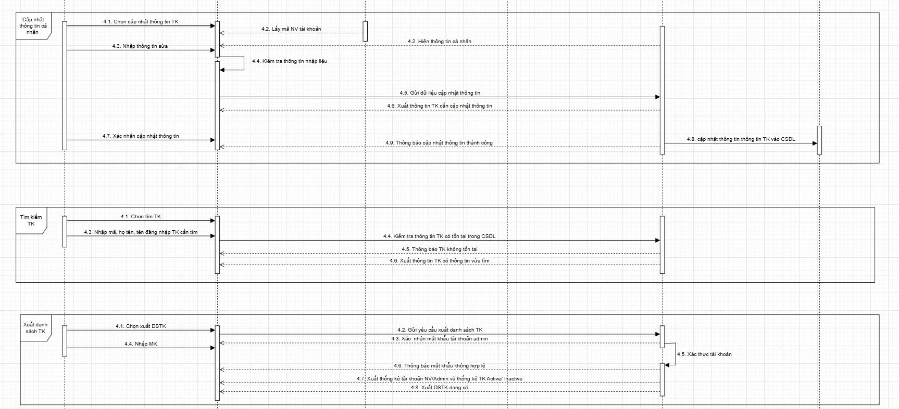

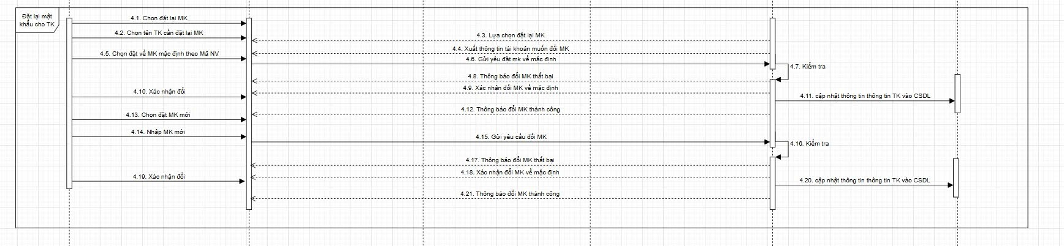

## 4.3 Sequence khách hàng.

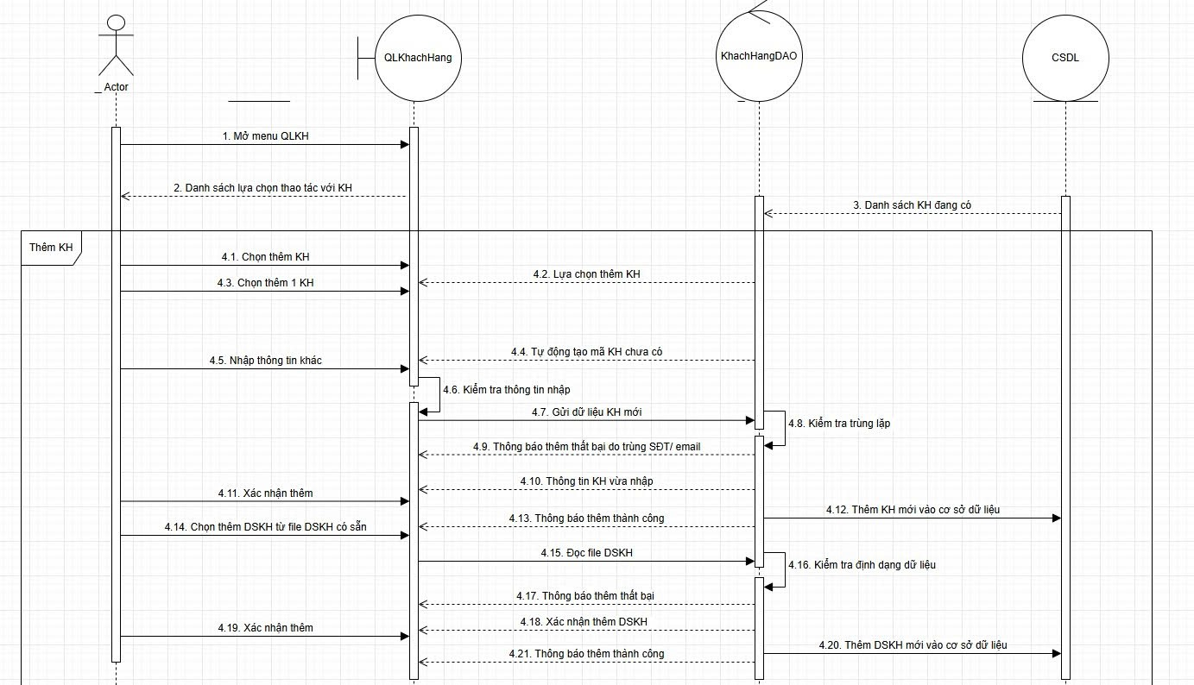

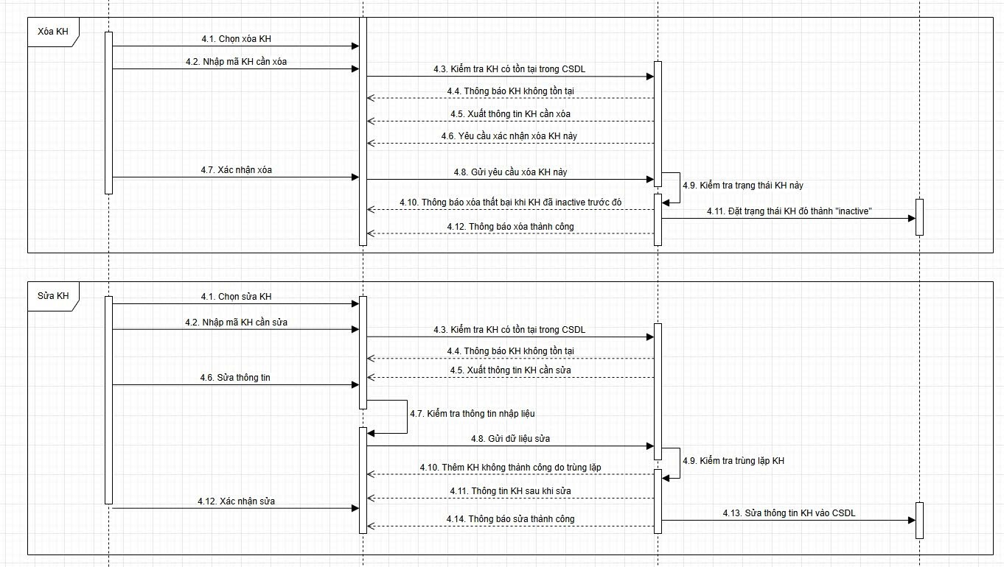

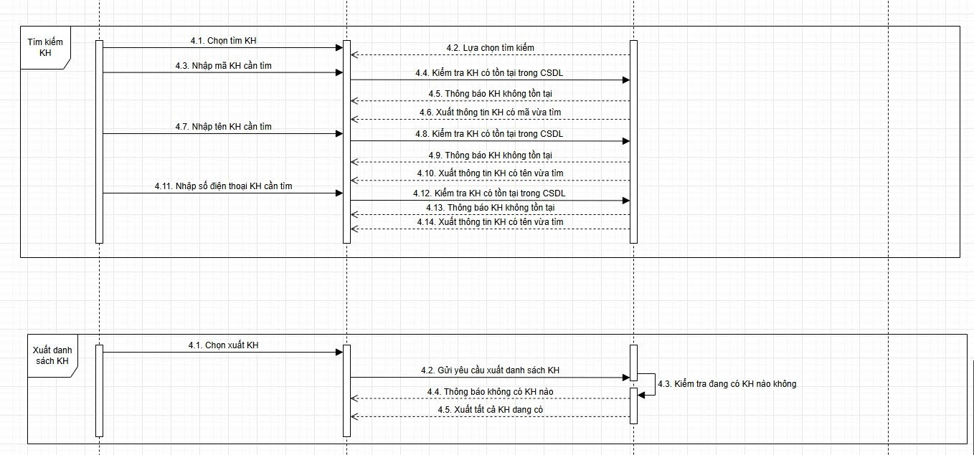

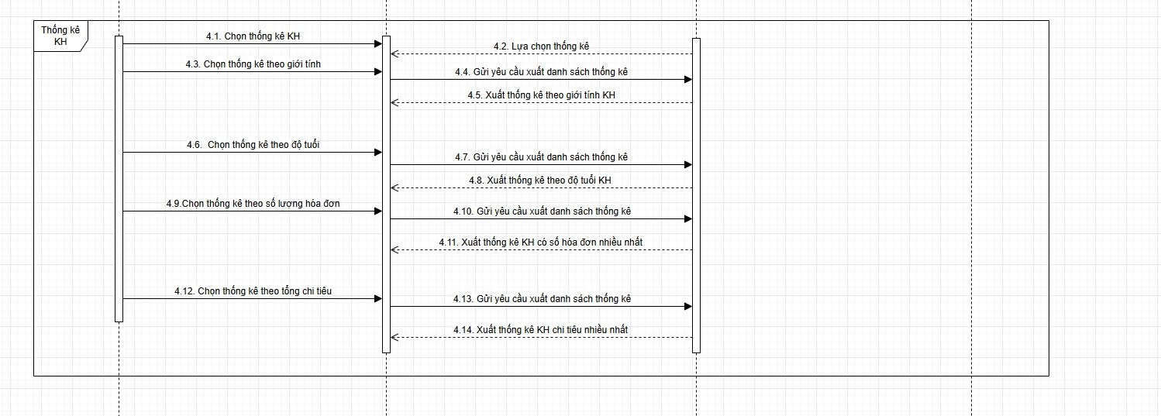

## 4.4 Sequence nhân viên.

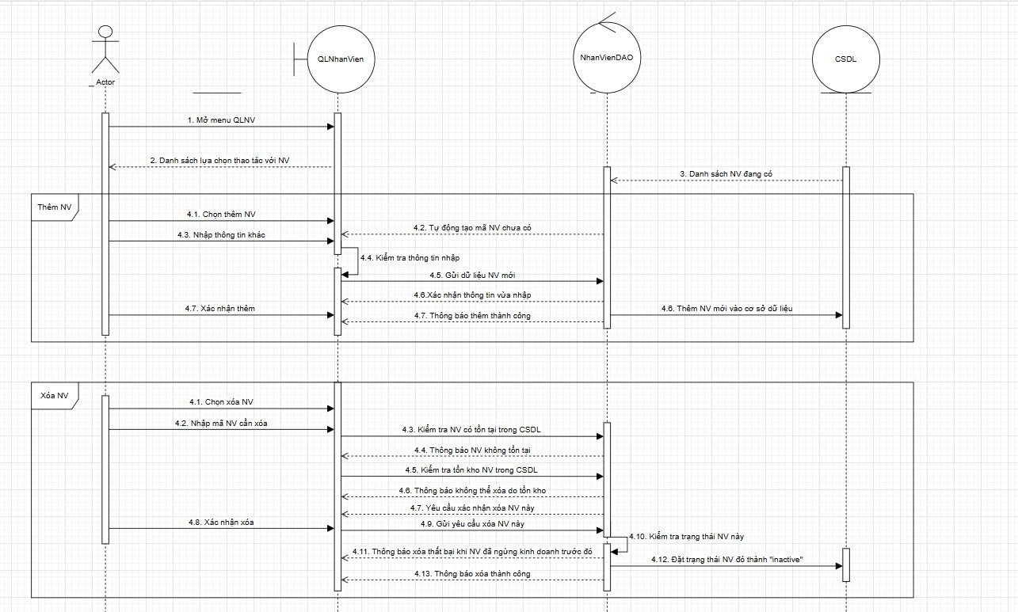

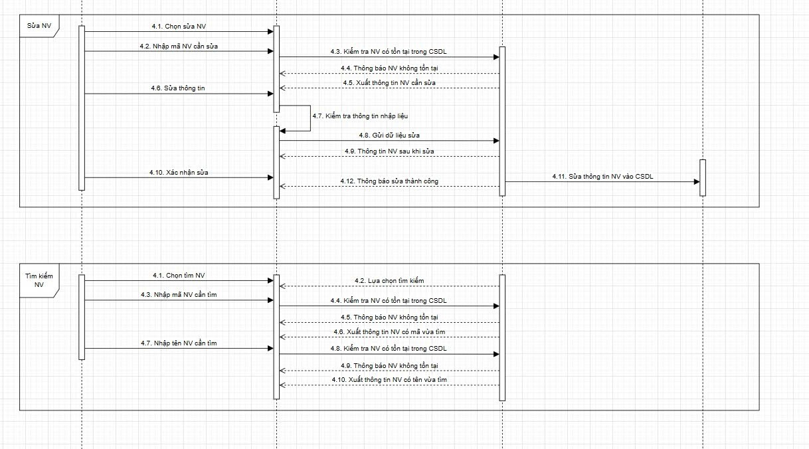

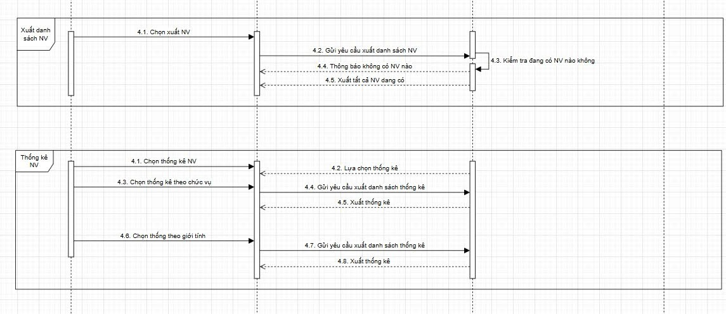

## 4.5. Sequence hàng hóa

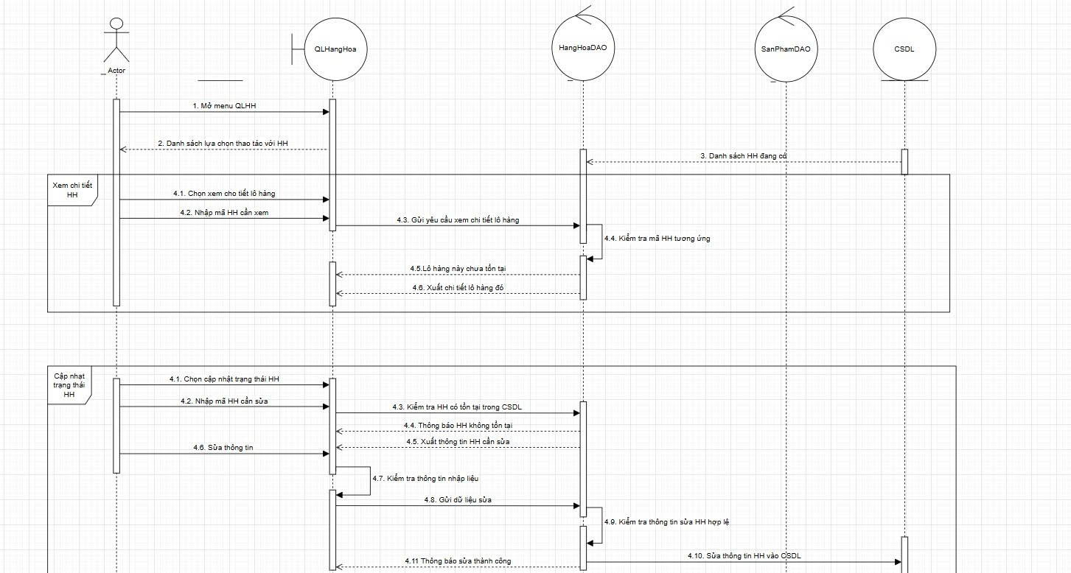

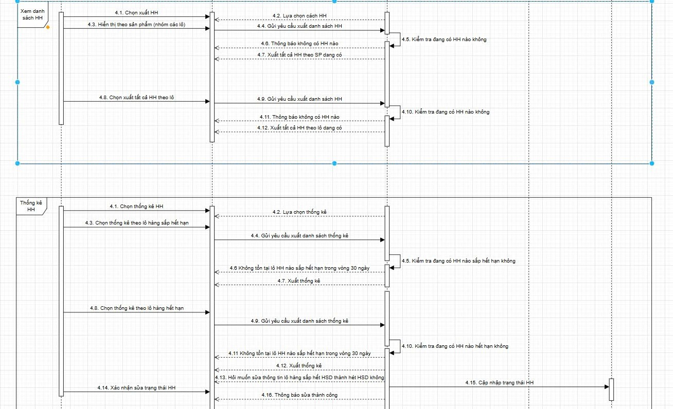

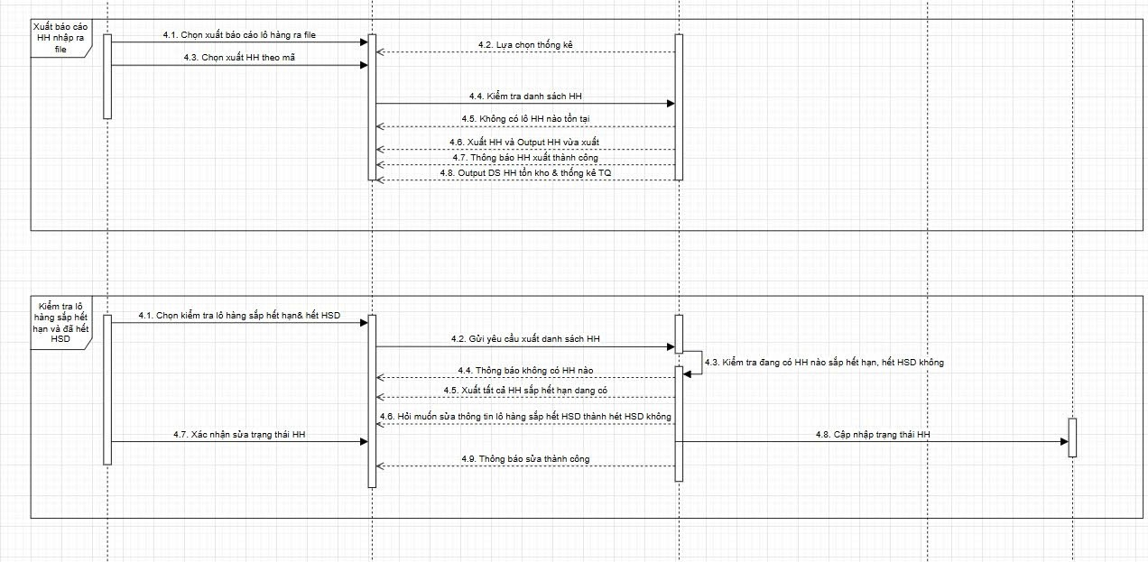

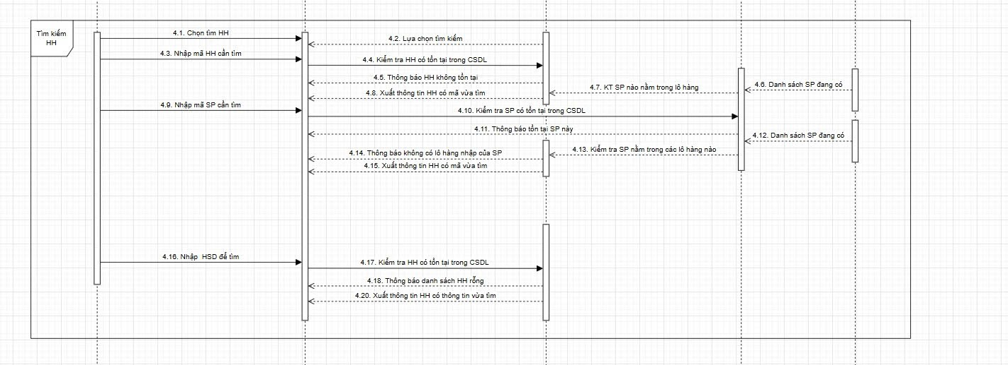

## 4.6 Sequence sản phẩm

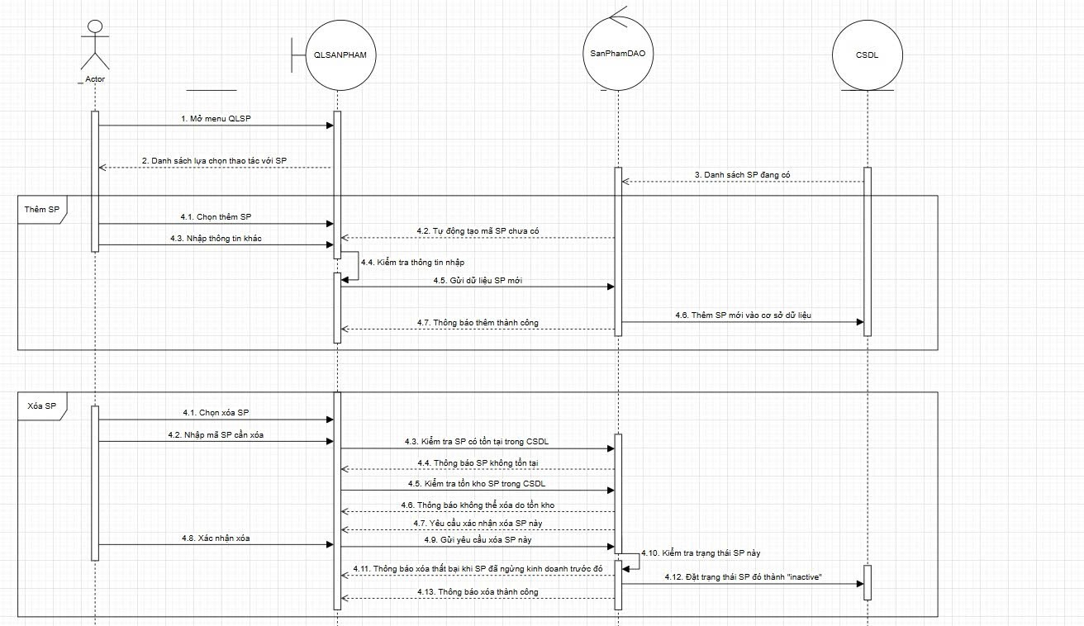

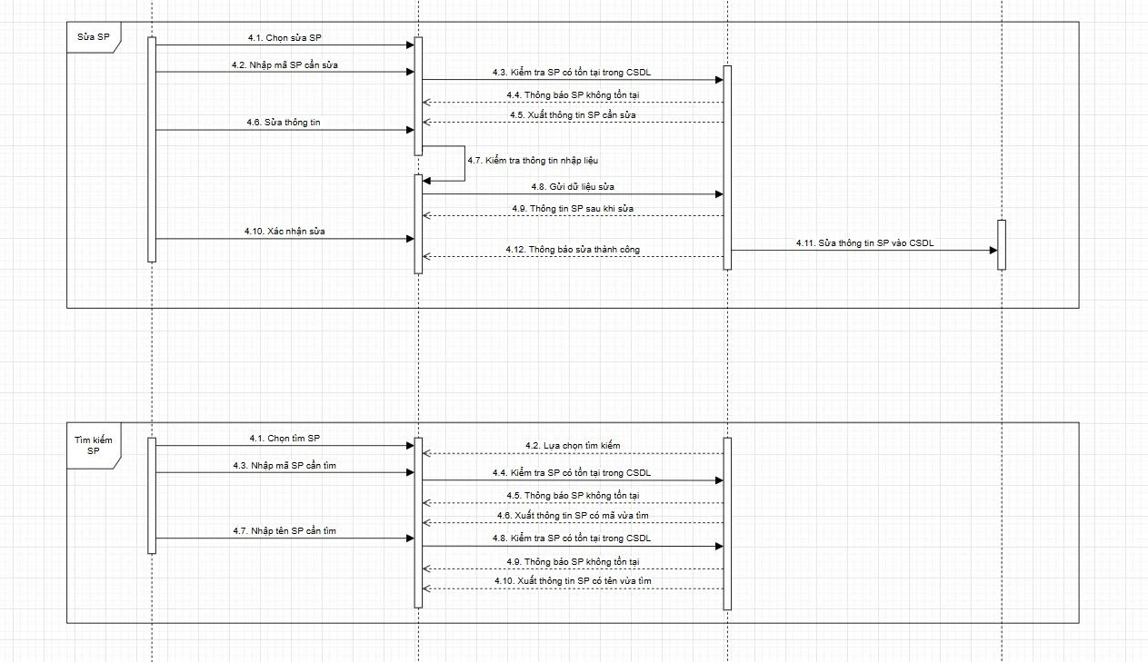

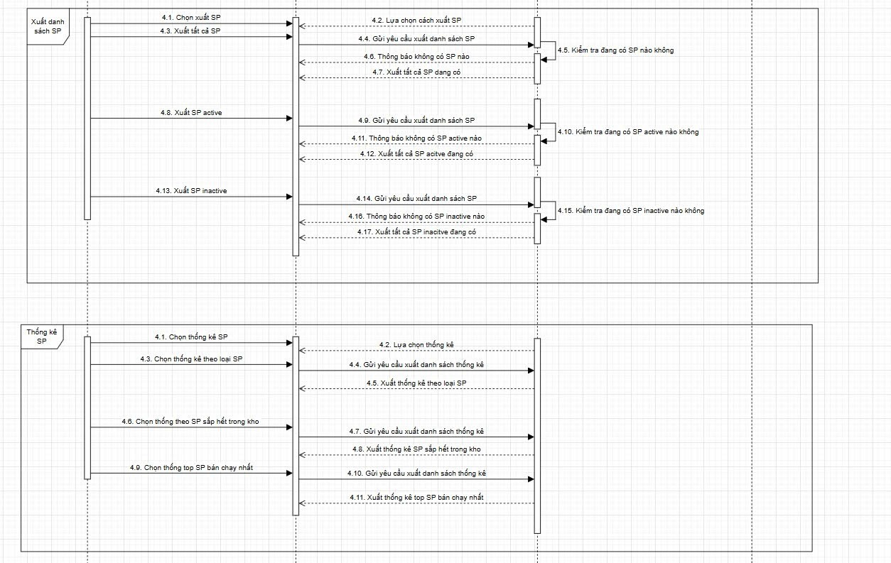

## 4.7 Sequence hóa đơn

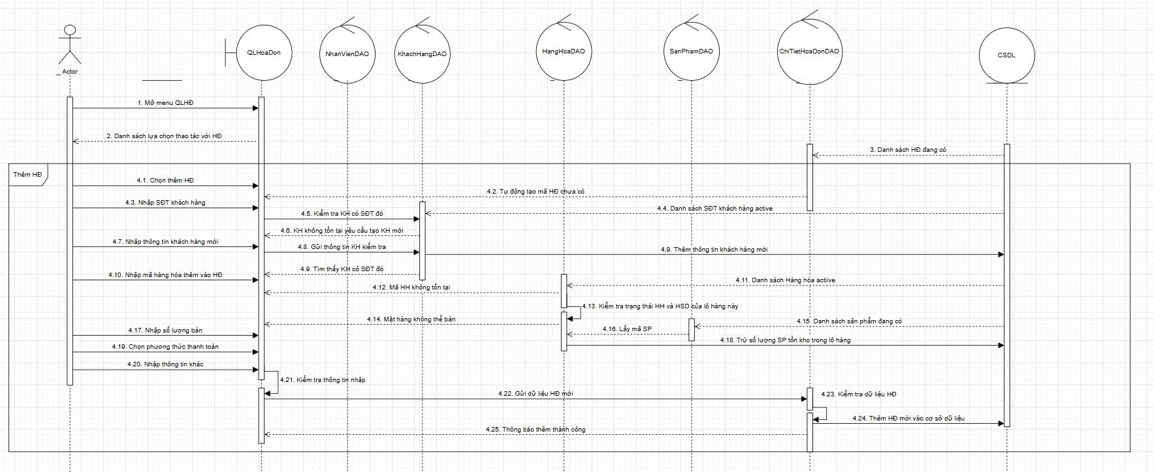

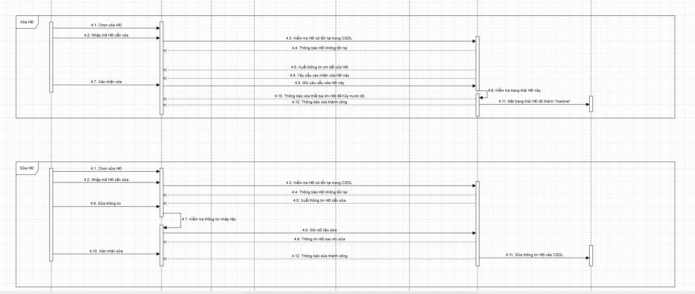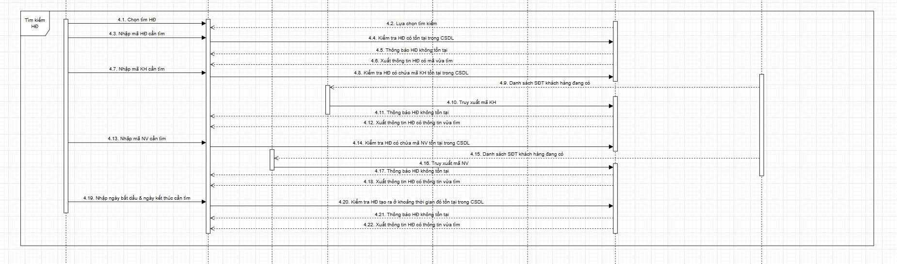

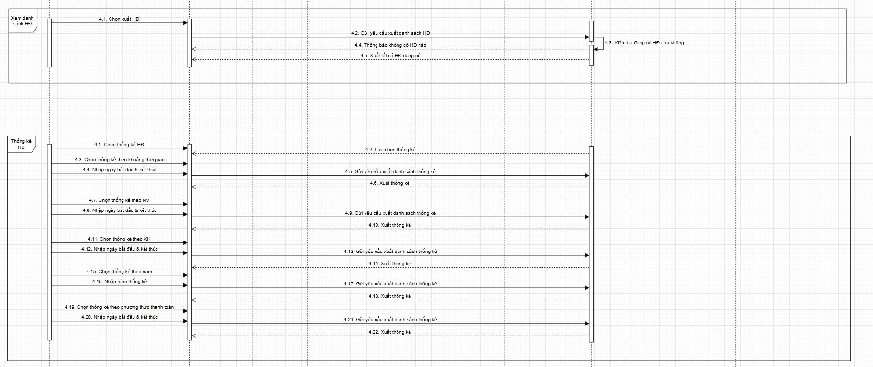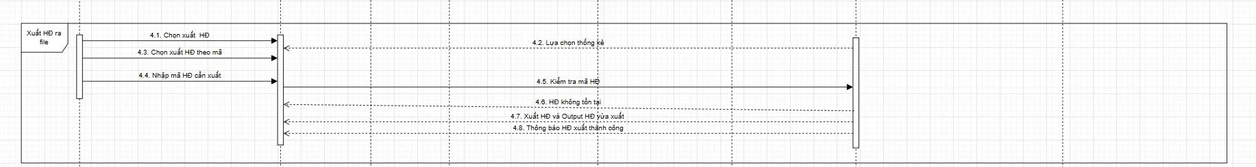

## 4.8 Sequence nhập hàng

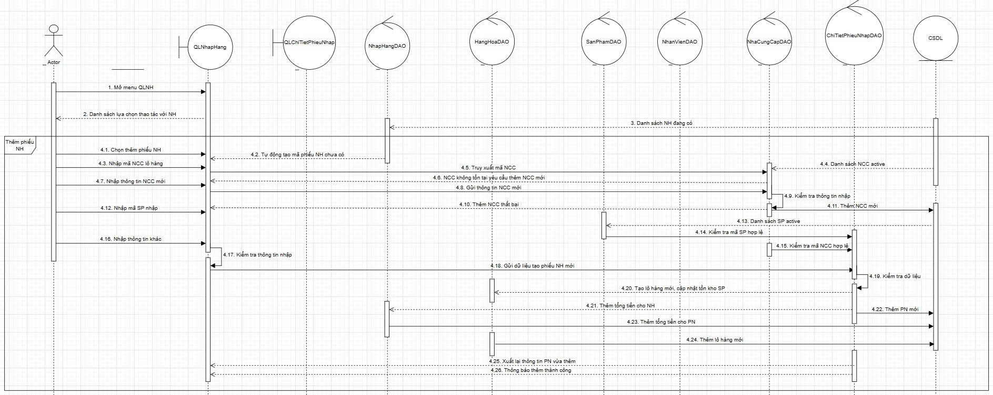

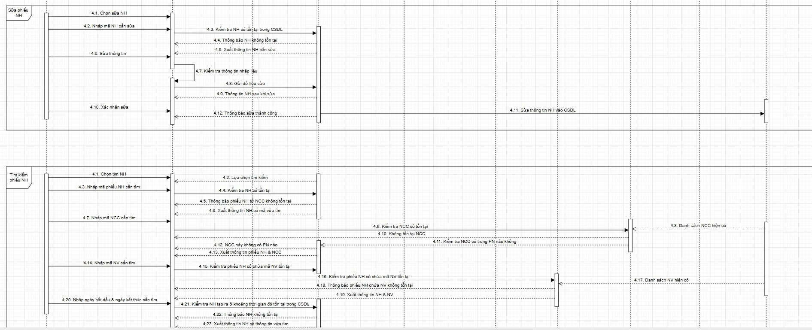

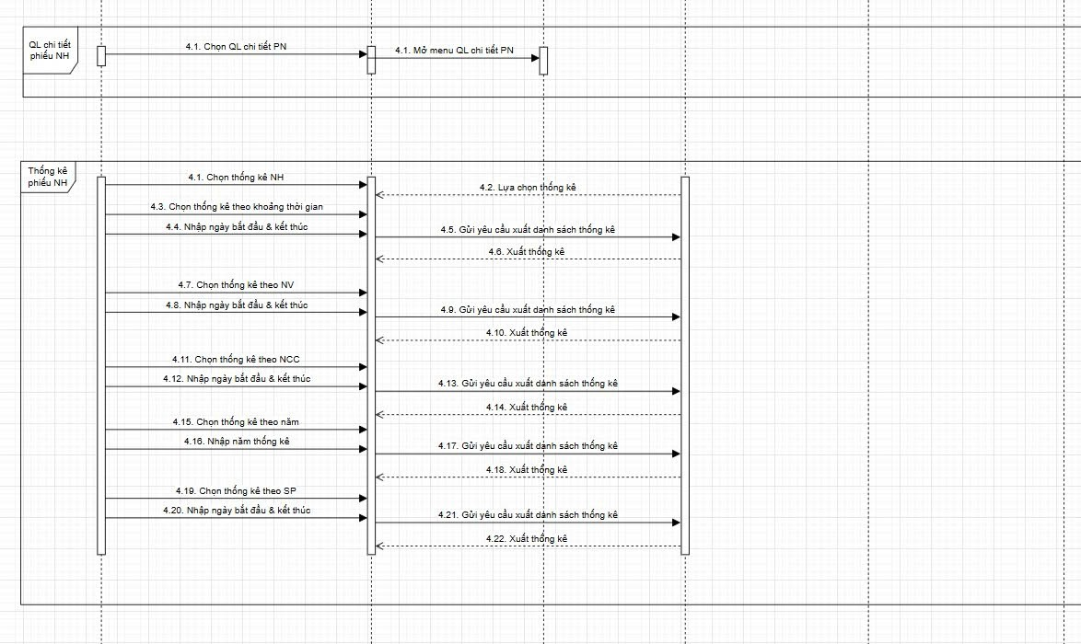

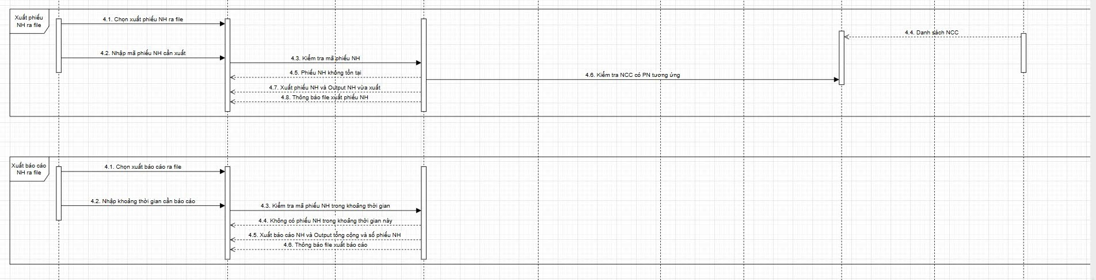

## 4.9 Sequence phiếu nhập

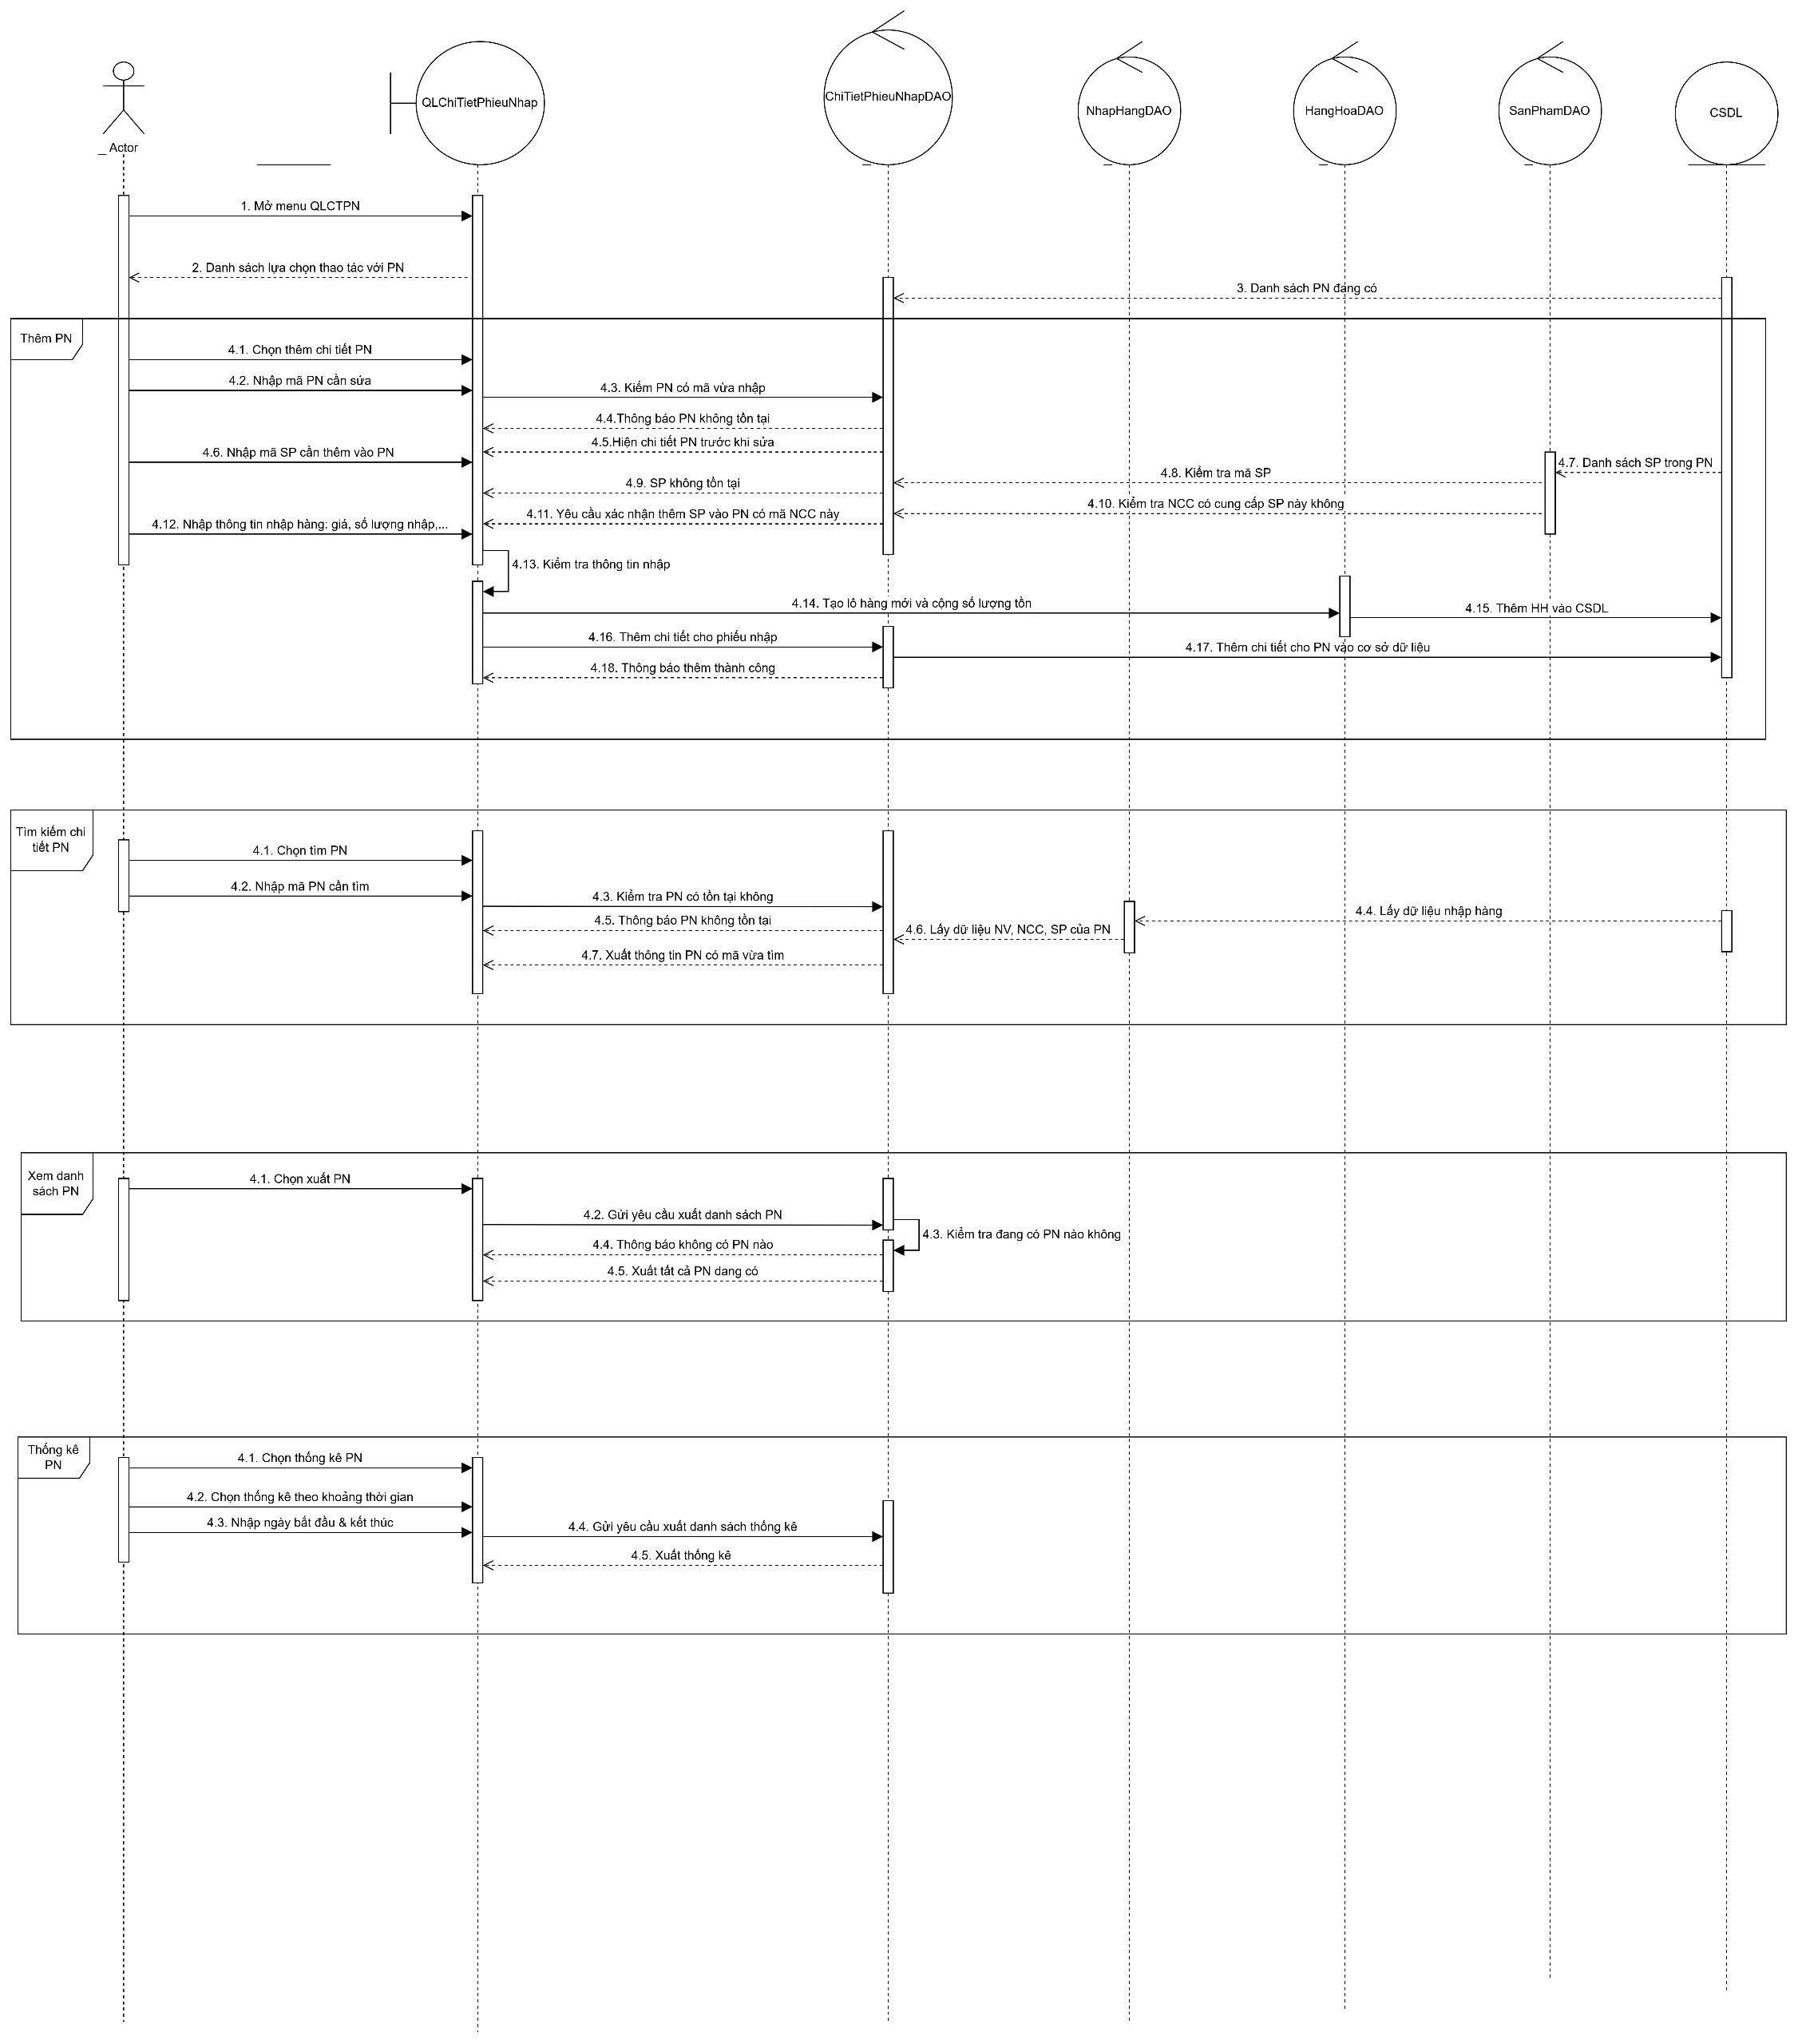

## 4.10 Sequence nhà cung cấp

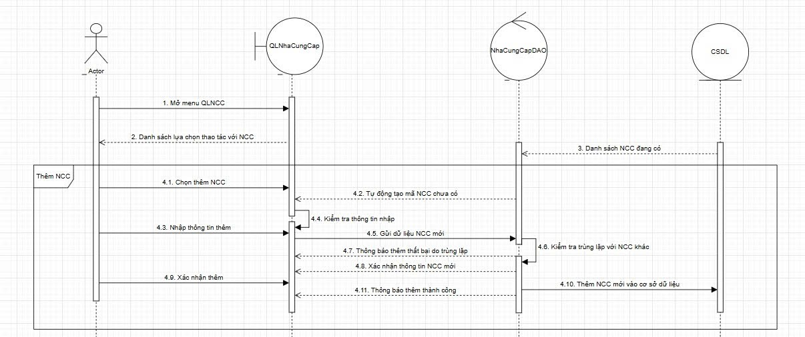

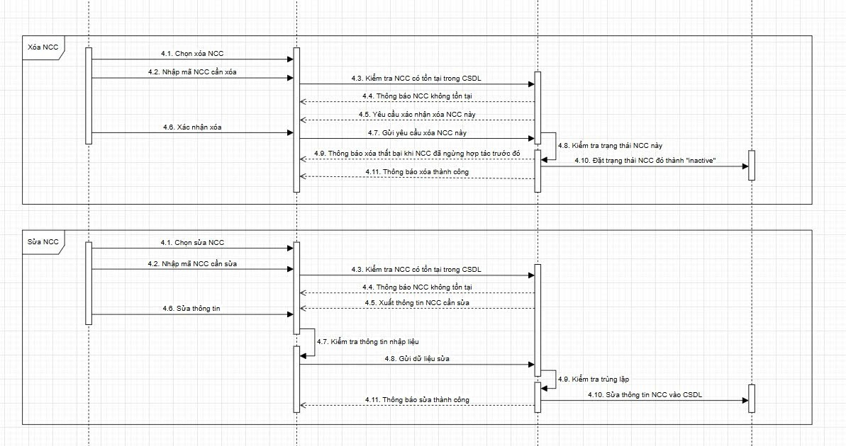

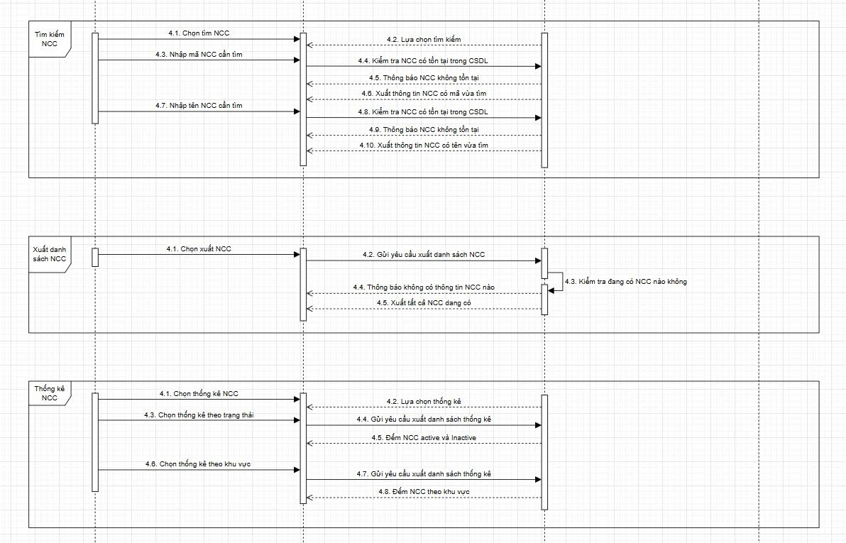

1. **Thiết kế lớp đối tượng ( class diagram )**

**Tổng quát :**

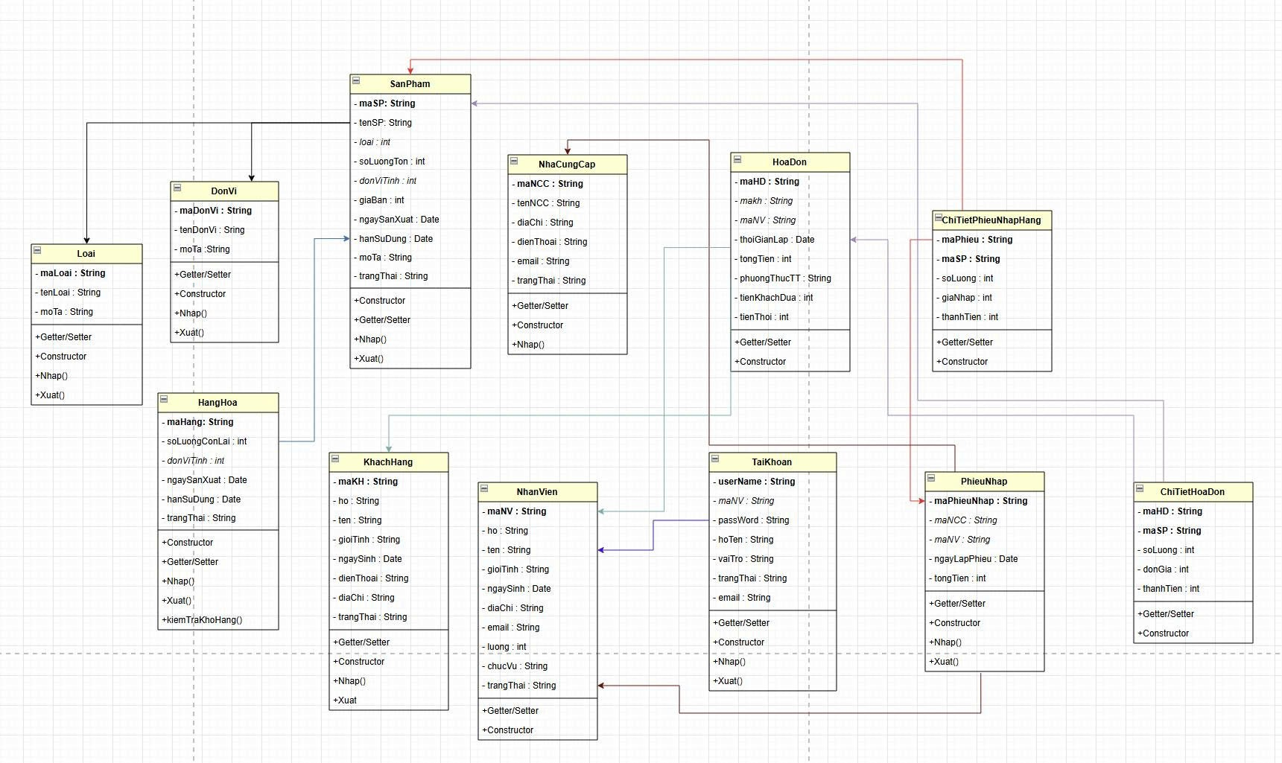

**Chi tiết ;**

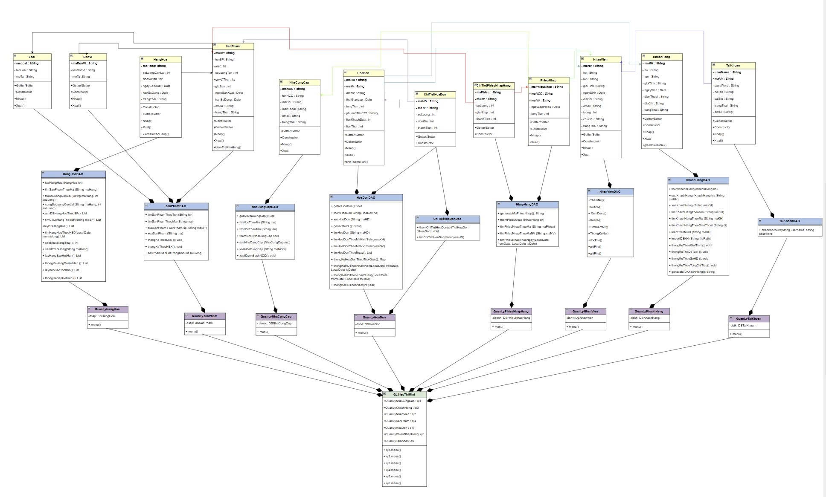

1. **Thiết kế CSDL**

## 6.1 Sơ đồ ERD

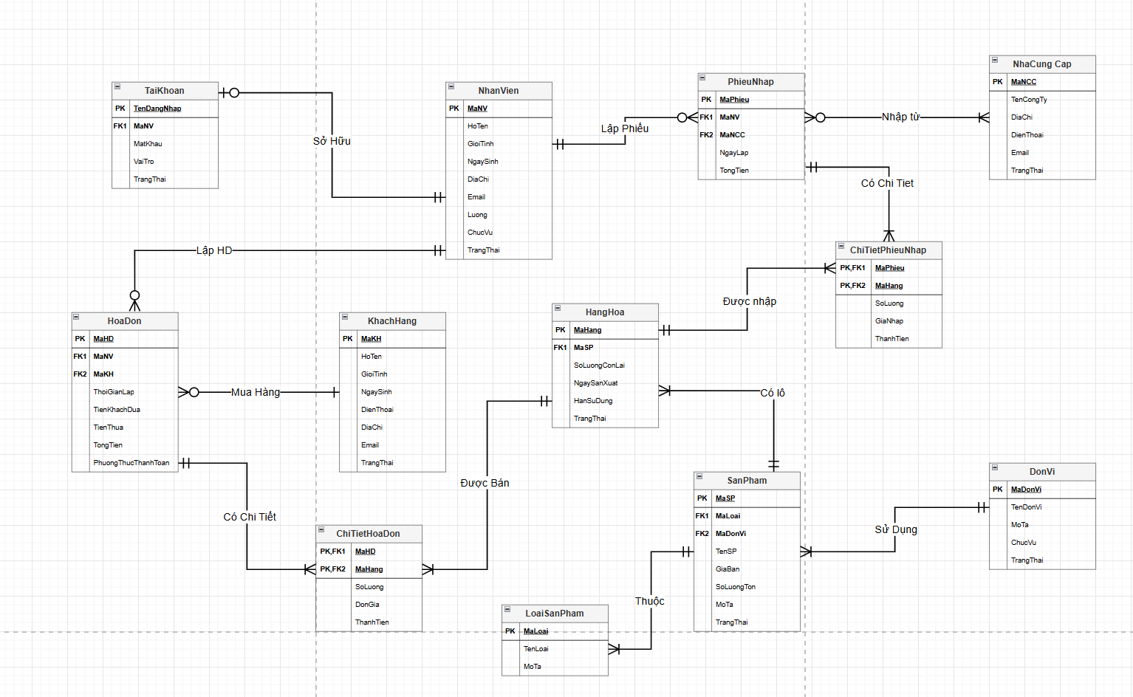

* 1. **Sơ đồ RDM**

NhanVien(**MaNV(PK),** HoTen, GioiTinh, NgaySinh, DiaChi, Email, Luong, ChucVu, TrangThai)

TaiKhoan(**TenDangNhap(PK),**MatKhau, VaiTro, TrangThai, **MaNV(FK)** )

LoaiSanPham(**MaLoai(PK),** TenLoai, MoTa)

DonVi(**MaDonVi(PK),** TenDonVi, MoTa)

SanPham(**MaSP(PK),** TenSP, GiaBan, SoLuongTon, MoTa, TrangThai, MaLoai(FK), **MaDonVi(FK))**

HangHoa(**MaHang(PK**), SoLuongConLai, NgaySanXuat, HanSuDung, TrangThai, **MaSP(FK))**

NhaCungCap(**MaNCC(PK),** TenCongTy, DiaChi, DienThoai, Email, TrangThai)

PhieuNhap(**MaPhieu(PK),** NgayLap, TongTien, **MaNV(FK), MaNCC(FK)**)

ChiTietPhieuNhap(**MaPhieu(PK_FK), MaHang(PK_FK)**, SoLuong, GiaNhap, ThanhTien)

KhachHang(**MaKH(PK),** HoTen, GioiTinh, NgaySinh, DienThoai, DiaChi, TrangThai)

HoaDon(**MaHD(PK),** ThoiGianLap, TienKhachDua, TienThua, TongTien, PhuongThucThanhToan, **MaNV(FK), MaKH(FK))**

ChiTietHoaDon(**MaHD(PK_FK), MaHang(PK_FK),** SoLuong, DonGia, ThanhTien)

1. **Thiết kế giao diện**

**7.1 Giao Diện(Danh sách thành phần, Biến cố)**

* **Đăng nhập**

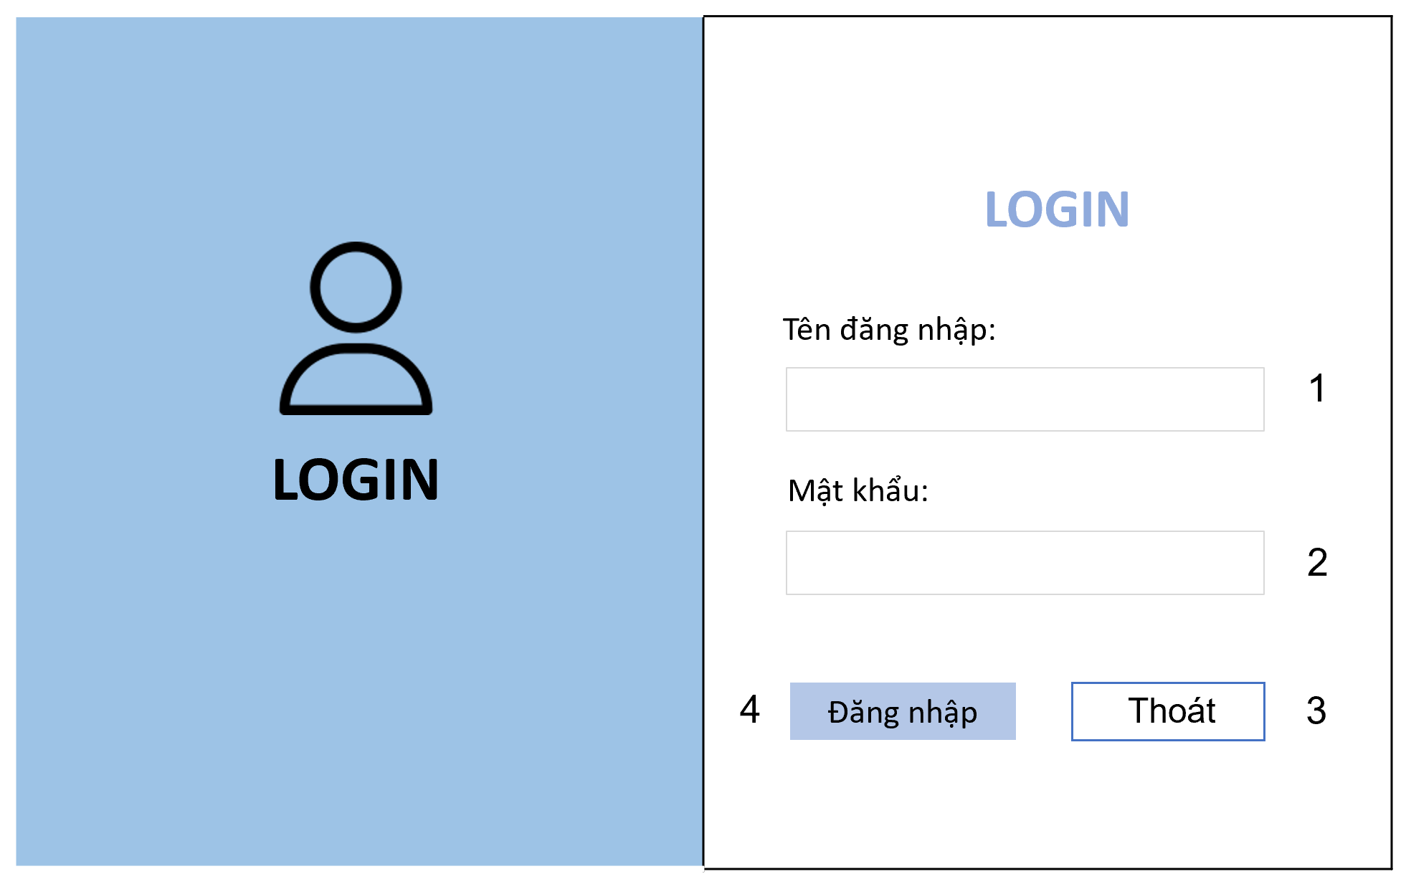

**Bảng thành phần**

| STT | Tên | Kiểu dữ liệu | Ý nghĩa | Miền giá trị | Giá trị mặc định | Ghi chú |
| --- | --- | --- | --- | --- | --- | --- |
| 1 | Tên đăng nhập | Chuỗi ký tự (Text) | Dùng để người dùng nhập tên tài khoản. | Chuỗi ký tự. | Rỗng | Bắt buộc nhập. (Số 1 trong ảnh) |
| 2 | Mật khẩu | Chuỗi ký tự (Password) | Dùng để người dùng nhập mật khẩu tài khoản. | Chuỗi ký tự. | Rỗng | Bắt buộc nhập. Dữ liệu được che. (Số 2 trong ảnh) |
| 3 | Thoát | Nút nhấn (Button) | Kích hoạt sự kiện đóng biểu mẫu/ứng dụng. | Chỉ có một hành động: Nhấn (Click). | "Thoát" (là nhãn của nút) | (Số 3 trong ảnh) |
| 4 | Đăng nhập | Nút nhấn (Button) | Kích hoạt sự kiện kiểm tra thông tin và đăng nhập. | Chỉ có một hành động: Nhấn (Click). | "Đăng nhập" (là nhãn của nút) | (Số 4 trong ảnh) |

**Bảng biến cố**

| STT | Điều kiện hoạt động | Xử lý | Ghi trú |
| --- | --- | --- | --- |
| 1 | Nhấn nút "Đăng nhập" khi đã nhập đúng Tên đăng nhập và Mật khẩu. | Cho phép truy cập. Chuyển hướng đến trang chức năng chính. | Đăng nhập thành công. |
| 2 | Nhấn nút "Đăng nhập" khi nhập sai Tên đăng nhập hoặc Mật khẩu. | Hiển thị thông báo lỗi: "Tên đăng nhập hoặc mật khẩu không đúng." | Đăng nhập thất bại. |
| 3 | Nhấn nút "Đăng nhập" khi chưa nhập Tên đăng nhập. | Hiển thị thông báo yêu cầu: "Vui lòng nhập Tên đăng nhập." | Không cho đăng nhập. |
| 4 | Nhấn nút "Đăng nhập" khi chưa nhập Mật khẩu. | Hiển thị thông báo yêu cầu: "Vui lòng nhập Mật khẩu." | Không cho đăng nhập. |
| 5 | Nhấn nút "Thoát". | Đóng cửa sổ đăng nhập (hoặc thoát ứng dụng). |  |

* **Quản lý sản phẩm**

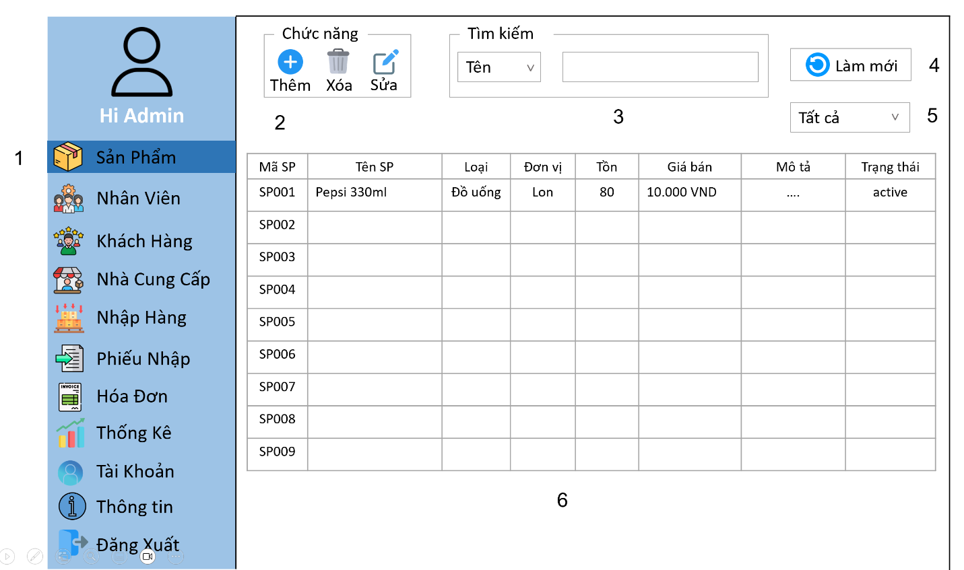

**Bảng thành phần**

| STT | Tên | Kiểu dữ liệu | Ý nghĩa | Miền giá trị | Giá trị mặc định | Ghi chú |
| --- | --- | --- | --- | --- | --- | --- |
| 1 | Menu điều hướng | Danh sách (Links) | Chuyển đổi giữa các màn hình quản lý (Sản Phẩm, Nhân Viên...). | Danh sách các mục menu. | "Sản Phẩm" (đang chọn) | (Khu vực 1) |
| 2 | Nút Thêm, Xóa, Sửa | Nút nhấn (Button) | Thực hiện các hành động thêm, xóa, sửa sản phẩm. | Nhấn (Click). | "Thêm", "Xóa", "Sửa" | (Khu vực 2) |
| 3 | Tìm kiếm | Dropdown + Textbox | Chọn tiêu chí và nhập từ khóa để tìm kiếm sản phẩm. | Chuỗi ký tự. | Dropdown: "Tên", Ô nhập: Rỗng | (Khu vực 3) |
| 4 | Nút Làm mới | Nút nhấn (Button) | Tải lại danh sách sản phẩm về trạng thái ban đầu. | Nhấn (Click). | "Làm mới" | (Khu vực 4) |
| 5 | Lọc Trạng thái | Dropdown | Lọc danh sách sản phẩm theo trạng thái. | "Tất cả", "active", "inactive"... | "Tất cả" | (Khu vực 5) |
| 6 | Bảng Sản phẩm | Bảng (DataGrid) | Hiển thị danh sách các sản phẩm. | Chọn 1 hàng. | Hiển thị danh sách. | (Khu vực 6) |
| 7 | Nút Đăng xuất | Nút nhấn (Link/Button) | Đăng xuất khỏi hệ thống. | Nhấn (Click). | "Đăng Xuất" | (Trong khu vực 1) |

**Bảng biến cố**

| STT | Điều kiện hoạt động | Xử lý (nếu có) | Ghi chú |
| --- | --- | --- | --- |
| 1 | Nhấn nút "Thêm". | Mở một cửa sổ/form mới để nhập thông tin sản phẩm. |  |
| 2 | Chọn 1 hàng trong bảng (6), sau đó nhấn nút "Xóa" (2). | Hiển thị hộp thoại xác nhận "Bạn có chắc muốn xóa?". |  |
| 3 | Chọn 1 hàng trong bảng (6), sau đó nhấn nút "Sửa" (2). | Mở cửa sổ/form với thông tin của sản phẩm đó, cho phép chỉnh sửa. |  |
| 4 | Nhấn nút "Xóa" hoặc "Sửa" (2) mà *chưa* chọn hàng nào. | Hiển thị thông báo: "Vui lòng chọn một sản phẩm để xóa/sửa." |  |
| 5 | Nhập từ khóa vào ô Tìm kiếm (3) và nhấn Enter/nút Tìm. | Lọc và hiển thị lại Bảng Sản phẩm (6) theo từ khóa. |  |
| 6 | Nhấn nút "Làm mới" (4). | Tải lại toàn bộ Bảng Sản phẩm (6), xóa các bộ lọc/tìm kiếm. |  |
| 7 | Chọn một mục trong Dropdown Lọc (5) (ví dụ: "active"). | Lọc và hiển thị lại Bảng Sản phẩm (6) theo trạng thái. |  |
| 8 | Nhấn vào một mục menu khác (1) (ví dụ: "Nhân Viên"). | Chuyển sang màn hình quản lý "Nhân Viên". |  |
| 9 | Nhấn nút "Đăng xuất" (trong khu vực 1). | Đăng xuất người dùng và quay về màn hình Đăng nhập. |  |

#### + Thêm sản phẩm

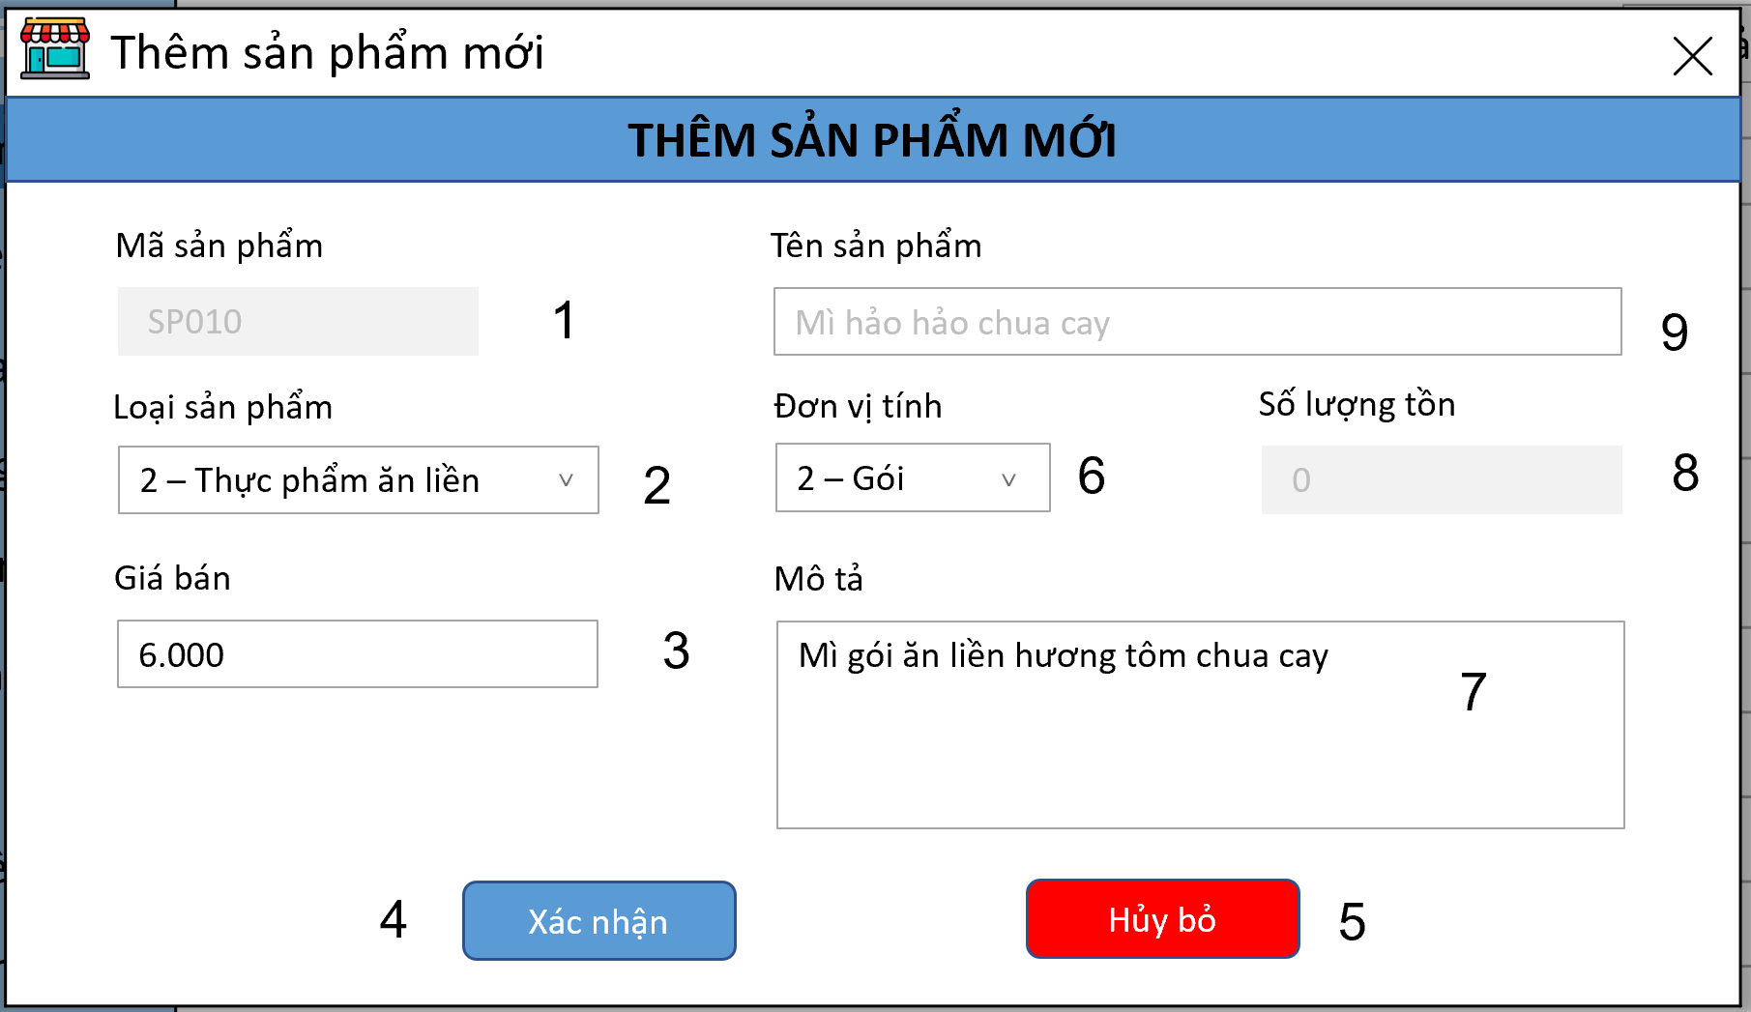

**Bảng thành phần**

| STT | Tên | Kiểu dữ liệu | Ý nghĩa | Miền giá trị | Giá trị mặc định | Ghi chú |
| --- | --- | --- | --- | --- | --- | --- |
| 1 | Mã sản phẩm | Chuỗi ký tự (Text) | Mã định danh duy nhất của sản phẩm. | Chuỗi ký tự (ví dụ: SP010). | "SP010" | Thường là tự động tạo, không cho sửa. |
| 2 | Loại sản phẩm | Dropdown | Phân loại của sản phẩm. | Danh sách các loại (ví dụ: "Thực phẩm ăn liền"). | "2 – Thực phẩm ăn liền" |  |
| 3 | Giá bán | Số (Number/Currency) | Giá bán ra của sản phẩm. | Số dương. | "6.000" |  |
| 4 | Xác nhận | Nút nhấn (Button) | Lưu thông tin sản phẩm mới vào hệ thống. | Nhấn (Click). | "Xác nhận" |  |
| 5 | Hủy bỏ | Nút nhấn (Button) | Hủy thao tác thêm, đóng cửa sổ. | Nhấn (Click). | "Hủy bỏ" |  |
| 6 | Đơn vị tính | Dropdown | Đơn vị của sản phẩm. | Danh sách các đơn vị (ví dụ: "Gói"). | "2 – Gói" |  |
| 7 | Mô tả | Chuỗi ký tự (Text Area) | Thông tin mô tả chi tiết sản phẩm. | Chuỗi ký tự. | "Mì gói ăn liền..." |  |
| 8 | Số lượng tồn | Số (Number) | Số lượng sản phẩm hiện có trong kho. | Số nguyên không âm. | "0" |  |
| 9 | Tên sản phẩm | Chuỗi ký tự (Text) | Tên gọi của sản phẩm. | Chuỗi ký tự. | "Mì hảo hảo chua cay" | Bắt buộc nhập. |

**Bảng biến cố**

| STT | Điều kiện hoạt động | Xử lý (nếu có) | Ghi chú |
| --- | --- | --- | --- |
| 1 | Nhấn nút "Xác nhận" (4) khi đã điền đầy đủ thông tin hợp lệ (đặc biệt là Tên SP). | Lưu thông tin vào cơ sở dữ liệu. Đóng cửa sổ "Thêm mới". Tải lại danh sách sản phẩm ở màn hình chính. | Thêm thành công. |
| 2 | Nhấn nút "Xác nhận" (4) khi *chưa* điền các trường bắt buộc (ví dụ: Tên sản phẩm). | Hiển thị thông báo lỗi: "Vui lòng nhập Tên sản phẩm." | Không cho lưu. |
| 3 | Nhấn nút "Xác nhận" (4) khi nhập dữ liệu sai định dạng (ví dụ: Giá bán là chữ). | Hiển thị thông báo lỗi: "Giá bán không hợp lệ." | Không cho lưu. |
| 4 | Nhấn nút "Hủy bỏ" (5). | Đóng cửa sổ "Thêm sản phẩm mới". Không lưu bất kỳ thông tin nào. |  |
| 5 | Nhấn nút "X" (Đóng cửa sổ) ở góc trên bên phải. | Tương tự như nhấn nút "Hủy bỏ". |  |

#### +Xóa sản phẩm

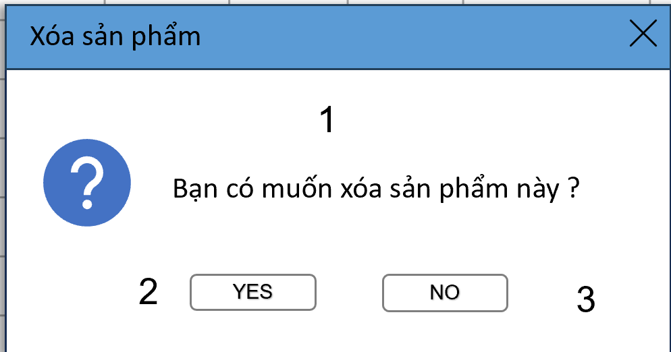

**Bảng thành phần**

| STT | Tên | Kiểu dữ liệu | Ý nghĩa | Miền giá trị | Giá trị mặc định | Ghi chú |
| --- | --- | --- | --- | --- | --- | --- |
| 1 | Thông báo | Nhãn (Label) | Câu hỏi xác nhận hành động xóa. | Văn bản. | "Bạn có muốn..." | (Số 1) |
| 2 | YES | Nút nhấn (Button) | Đồng ý thực hiện hành động xóa. | Nhấn (Click). | "YES" | (Số 2) |
| 3 | NO | Nút nhấn (Button) | Hủy bỏ hành động, đóng hộp thoại. | Nhấn (Click). | "NO" | (Số 3) |
| 4 | Nút Đóng [X] | Nút nhấn (Button) | Đóng hộp thoại. | Nhấn (Click). | "X" | Góc trên phải |

**Bảng biến cố**

| STT | Điều kiện hoạt động | Xử lý (nếu có) | Ghi chú |
| --- | --- | --- | --- |
| 1 | Nhấn nút "YES" (2). | Xóa sản phẩm khỏi CSDL. Đóng hộp thoại. Tải lại danh sách SP. | Xác nhận xóa. |
| 2 | Nhấn nút "NO" (3). | Đóng hộp thoại. Không thực hiện xóa. | Hủy bỏ. |
| 3 | Nhấn nút "X" (góc trên). | Tương tự nhấn "NO". Đóng hộp thoại. | Hủy bỏ. |

#### +Chỉnh sửa thông tin sản phẩm

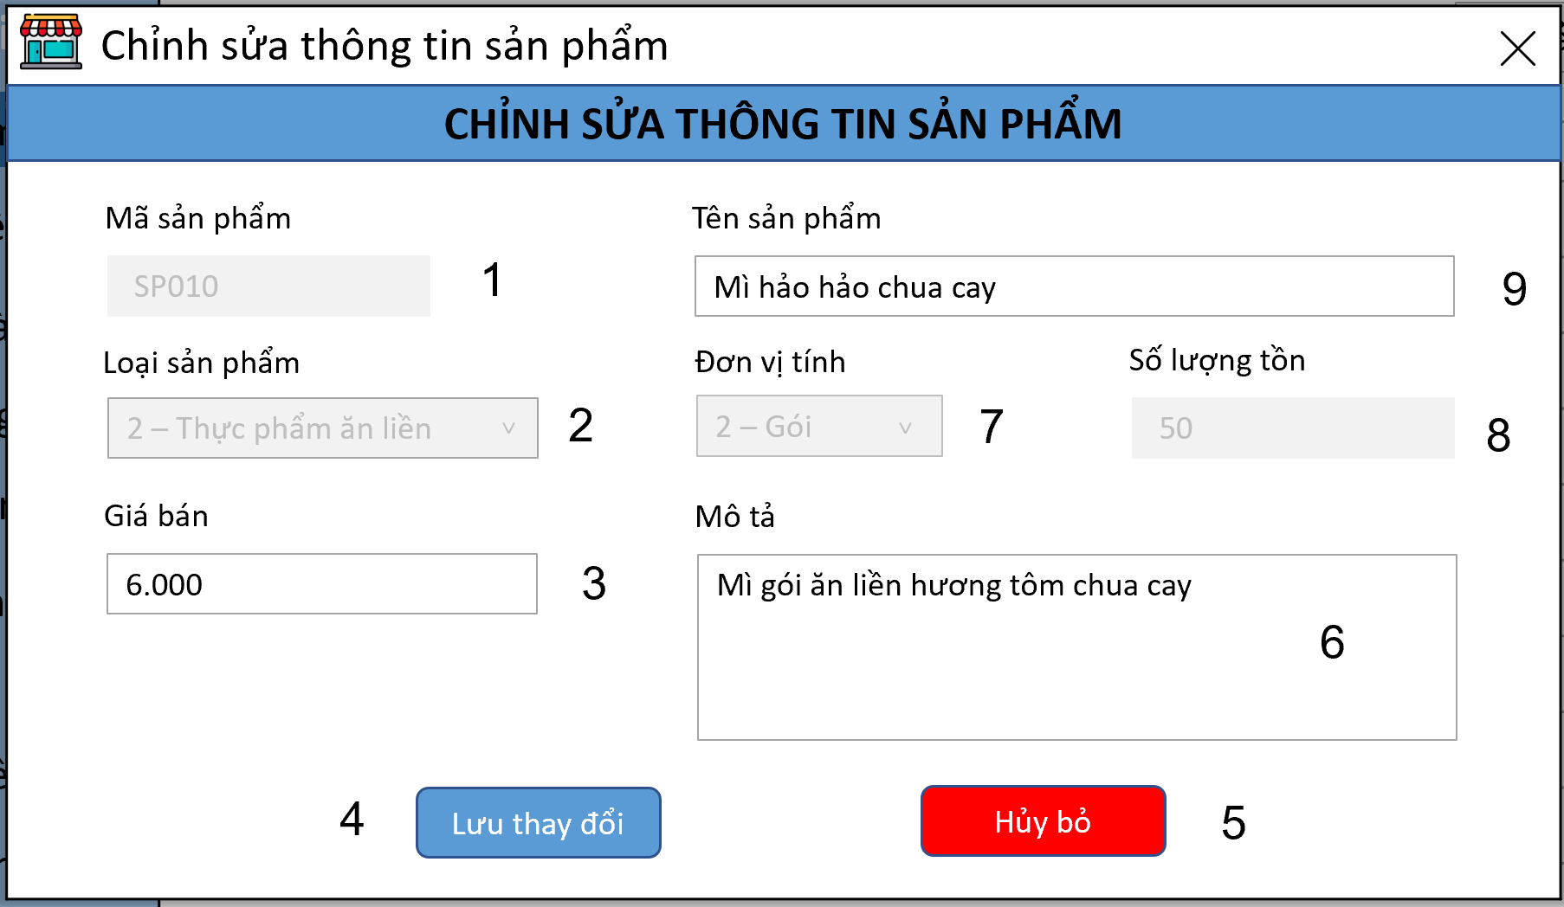

**Bảng thành phần**

| STT | Tên | Kiểu dữ liệu | Ý nghĩa | Miền giá trị | Giá trị mặc định | Ghi chú |
| --- | --- | --- | --- | --- | --- | --- |
| 1 | Mã sản phẩm | Chuỗi (Text) | Mã định danh của sản phẩm. | Chuỗi ký tự. | "SP010" | Không cho phép sửa. |
| 2 | Loại sản phẩm | Dropdown | Phân loại của sản phẩm. | Danh sách các loại. | "2 – Thực phẩm..." | Không cho phép sửa |
| 3 | Giá bán | Số (Number) | Giá bán ra của sản phẩm. | Số dương. | "6.000" |  |
| 4 | Lưu thay đổi | Nút nhấn (Button) | Xác nhận và lưu các thay đổi. | Nhấn (Click). | "Lưu thay đổi" |  |
| 5 | Hủy bỏ | Nút nhấn (Button) | Hủy thay đổi, đóng cửa sổ. | Nhấn (Click). | "Hủy bỏ" |  |
| 6 | Mô tả | Chuỗi (Text Area) | Thông tin mô tả chi tiết. | Chuỗi ký tự. | "Mì gói ăn liền..." |  |
| 7 | Đơn vị tính | Dropdown | Đơn vị của sản phẩm. | Danh sách đơn vị. | "2 – Gói" | Không cho phép sửa |
| 8 | Số lượng tồn | Số (Number) | Số lượng sản phẩm trong kho. | Số nguyên không âm. | "50" | Không cho phép sửa |
| 9 | Tên sản phẩm | Chuỗi (Text) | Tên gọi của sản phẩm. | Chuỗi ký tự. | "Mì hảo hảo..." | Bắt buộc nhập. |

**Bảng biến cố**

| STT | Điều kiện hoạt động | Xử lý (nếu có) | Ghi chú |
| --- | --- | --- | --- |
| 1 | Nhấn nút "Lưu thay đổi" (4) khi đã điền đủ thông tin hợp lệ. | Lưu thông tin cập nhật vào CSDL. Đóng cửa sổ. Tải lại danh sách SP. | Sửa thành công. |
| 2 | Nhấn nút "Lưu thay đổi" (4) khi *chưa* điền Tên sản phẩm (9). | Hiển thị thông báo lỗi: "Vui lòng nhập Tên sản phẩm." | Không cho lưu. |
| 3 | Nhấn nút "Lưu thay đổi" (4) khi nhập sai định dạng (ví dụ: Giá bán là chữ). | Hiển thị thông báo lỗi: "Giá bán không hợp lệ." | Không cho lưu. |
| 4 | Nhấn nút "Hủy bỏ" (5). | Đóng cửa sổ "Chỉnh sửa". Không lưu thay đổi. |  |
| 5 | Nhấn nút "X" (Đóng cửa sổ) ở góc trên bên phải. | Tương tự như nhấn nút "Hủy bỏ". |  |

* **Quản lý nhân viên**

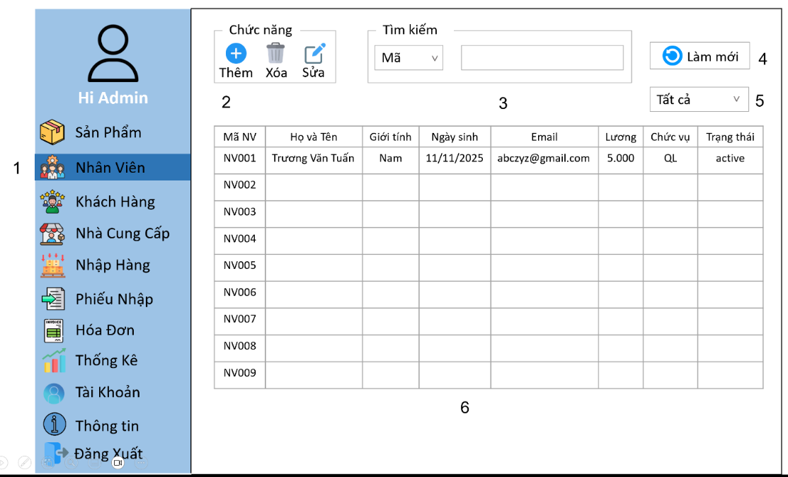

**Bảng thành phần**

| STT | Tên | Kiểu dữ liệu | Ý nghĩa | Miền giá trị | Giá trị mặc định | Ghi chú |
| --- | --- | --- | --- | --- | --- | --- |
| 1 | Menu điều hướng | Danh sách (Links) | Chuyển đổi giữa các màn hình quản lý. | Danh sách menu. | "Nhân Viên" | (Khu vực 1) |
| 2 | Nút Thêm, Xóa, Sửa | Nút nhấn (Button) | Thêm, xóa, sửa nhân viên. | Nhấn (Click). | "Thêm", "Xóa", "Sửa" | (Khu vực 2) |
| 3 | Tìm kiếm | Dropdown + Textbox | Tìm kiếm nhân viên theo tiêu chí. | Chuỗi ký tự. | Dropdown: "Mã", Ô nhập: Rỗng | (Khu vực 3) |
| 4 | Nút Làm mới | Nút nhấn (Button) | Tải lại danh sách nhân viên. | Nhấn (Click). | "Làm mới" | (Khu vực 4) |
| 5 | Lọc | Dropdown | Lọc danh sách (có thể là trạng thái). | "Tất cả", ... | "Tất cả" | (Khu vực 5) |
| 6 | Bảng Nhân viên | Bảng (DataGrid) | Hiển thị danh sách nhân viên. | Chọn 1 hàng. | Hiển thị danh sách. | (Khu vực 6) |
| 7 | Nút Đăng xuất | Nút nhấn (Link/Button) | Đăng xuất khỏi hệ thống. | Nhấn (Click). | "Đăng Xuất" | (Trong khu vực 1) |

**Bảng biến cố**

| STT | Điều kiện hoạt động | Xử lý (nếu có) | Ghi chú |
| --- | --- | --- | --- |
| 1 | Nhấn nút "Thêm" (2). | Mở form/cửa sổ Thêm mới nhân viên. |  |
| 2 | Chọn 1 hàng (6), nhấn nút "Xóa" (2). | Hiển thị hộp thoại xác nhận "Bạn có muốn xóa?". |  |
| 3 | Chọn 1 hàng (6), nhấn nút "Sửa" (2). | Mở form/cửa sổ Sửa thông tin nhân viên đó. |  |
| 4 | Nhấn "Xóa" / "Sửa" (2) khi chưa chọn hàng. | Hiển thị thông báo: "Vui lòng chọn nhân viên." |  |
| 5 | Nhập từ khóa (3) và nhấn Enter/nút Tìm. | Lọc và hiển thị lại Bảng Nhân viên (6). |  |
| 6 | Nhấn nút "Làm mới" (4). | Tải lại Bảng Nhân viên (6), xóa các bộ lọc. |  |
| 7 | Chọn một mục trong Lọc (5). | Lọc và hiển thị lại Bảng Nhân viên (6). |  |
| 8 | Nhấn nút "Đăng xuất" (1). | Đăng xuất, quay về màn hình Đăng nhập. |  |

#### + Thêm nhân viên

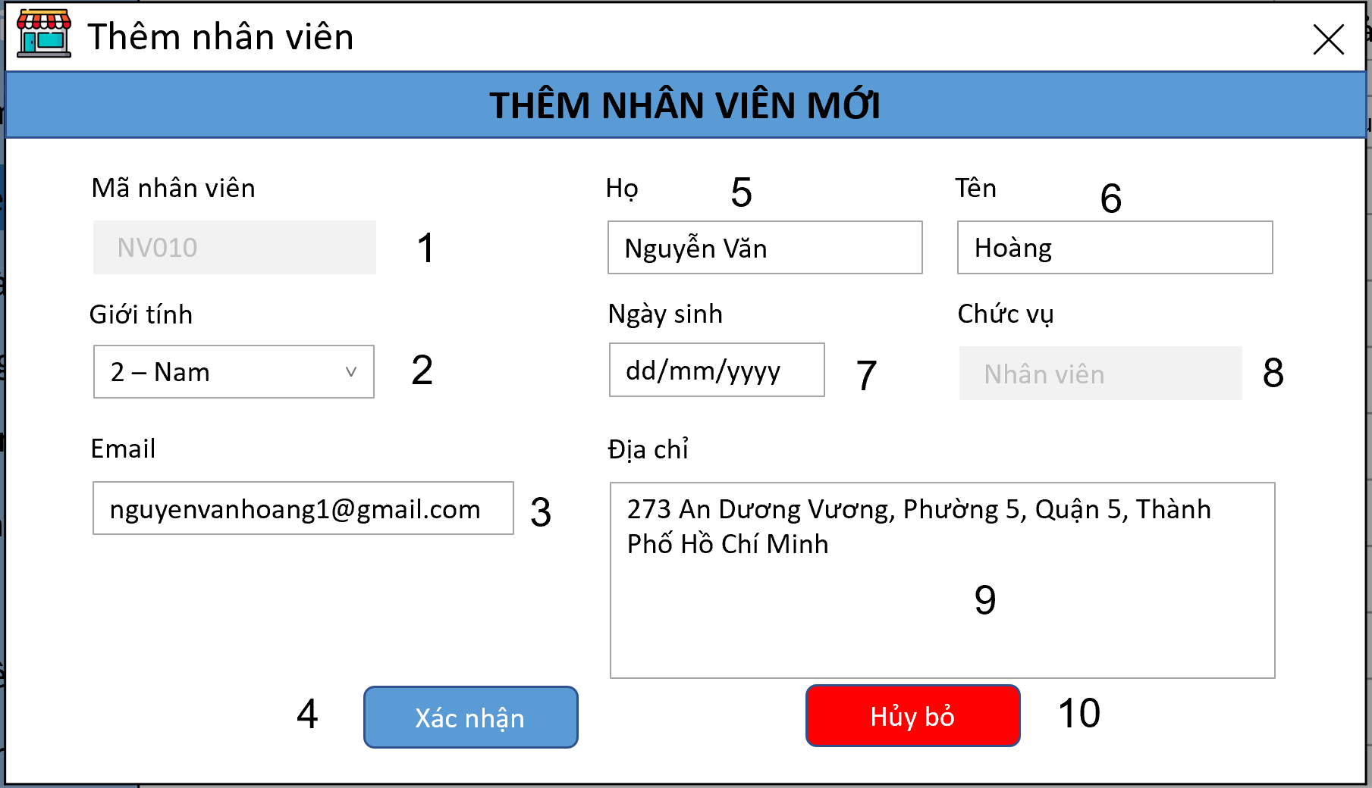

**Bảng thành phần**

| STT | Tên | Kiểu dữ liệu | Ý nghĩa | Miền giá trị | Giá trị mặc định | Ghi chú |
| --- | --- | --- | --- | --- | --- | --- |
| 1 | Mã nhân viên | Chuỗi (Text) | Mã định danh của nhân viên. | Chuỗi ký tự. | "NV010" | Không cho sửa. |
| 2 | Giới tính | Dropdown | Giới tính của nhân viên. | "Nam", "Nữ",... | "2 – Nam" |  |
| 3 | Email | Chuỗi (Text) | Email liên lạc của nhân viên. | Định dạng email. | "nguyenvanhoang1..." |  |
| 4 | Xác nhận | Nút nhấn (Button) | Lưu thông tin nhân viên mới. | Nhấn (Click). | "Xác nhận" |  |
| 5 | Họ | Chuỗi (Text) | Họ và tên đệm của nhân viên. | Chuỗi ký tự. | "Nguyễn Văn" |  |
| 6 | Tên | Chuỗi (Text) | Tên của nhân viên. | Chuỗi ký tự. | "Hoàng" | Bắt buộc nhập. |
| 7 | Ngày sinh | Ngày (Date/Text) | Ngày sinh của nhân viên. | dd/mm/yyyy. | "dd/mm/yyyy" |  |
| 8 | Chức vụ | Chuỗi (Text) | Vị trí công việc. | Chuỗi ký tự. | "Nhân viên" | Không cho sửa |
| 9 | Địa chỉ | Chuỗi (Text Area) | Địa chỉ của nhân viên. | Chuỗi ký tự. | "273 An Dương..." |  |
| 10 | Hủy bỏ | Nút nhấn (Button) | Hủy thao tác, đóng cửa sổ. | Nhấn (Click). | "Hủy bỏ" |  |

**Bảng biến cố**

| STT | Điều kiện hoạt động | Xử lý (nếu có) | Ghi chú |
| --- | --- | --- | --- |
| 1 | Nhấn "Xác nhận" (4) khi đã điền đủ thông tin hợp lệ. | Lưu thông tin vào CSDL. Đóng cửa sổ. Tải lại danh sách NV. | Thêm thành công. |
| 2 | Nhấn "Xác nhận" (4) khi *chưa* điền trường bắt buộc (ví dụ: Tên). | Hiển thị thông báo: "Vui lòng nhập Tên." | Không cho lưu. |
| 3 | Nhấn "Xác nhận" (4) khi nhập sai định dạng (ví dụ: Email). | Hiển thị thông báo: "Email không hợp lệ." | Không cho lưu. |
| 4 | Nhấn nút "Hủy bỏ" (10). | Đóng cửa sổ "Thêm nhân viên". Không lưu. |  |
| 5 | Nhấn nút "X" (Đóng cửa sổ) ở góc trên bên phải. | Tương tự như nhấn nút "Hủy bỏ". |  |

#### + Xóa nhân viên

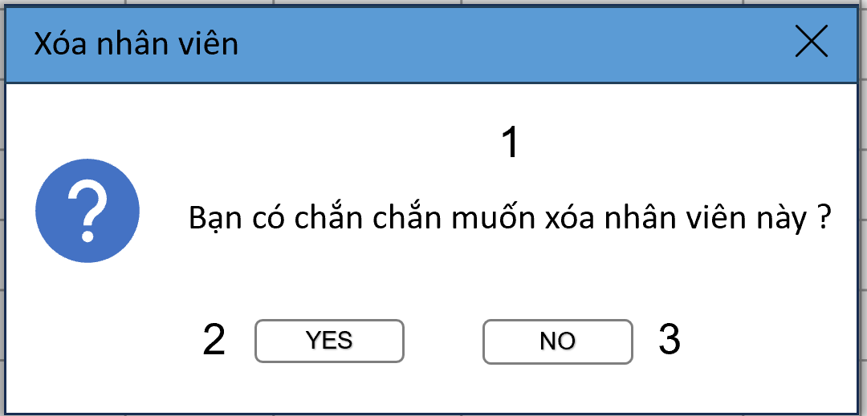

**Bảng thành phần**

| STT | Tên | Kiểu dữ liệu | Ý nghĩa | Miền giá trị | Giá trị mặc định | Ghi chú |
| --- | --- | --- | --- | --- | --- | --- |
| 1 | Thông báo | Nhãn (Label) | Câu hỏi xác nhận hành động xóa. | Văn bản. | "Bạn có chắc chắn..." | (Số 1) |
| 2 | YES | Nút nhấn (Button) | Đồng ý thực hiện hành động xóa. | Nhấn (Click). | "YES" | (Số 2) |
| 3 | NO | Nút nhấn (Button) | Hủy bỏ hành động, đóng hộp thoại. | Nhấn (Click). | "NO" | (Số 3) |

**Bảng biến cố**

| STT | Điều kiện hoạt động | Xử lý (nếu có) | Ghi chú |
| --- | --- | --- | --- |
| 1 | Nhấn nút "YES" (2). | Xóa nhân viên khỏi CSDL. Đóng hộp thoại. Tải lại danh sách NV. | Xác nhận xóa. |
| 2 | Nhấn nút "NO" (3). | Đóng hộp thoại. Không thực hiện xóa. | Hủy bỏ. |
| 3 | Nhấn nút "X" (góc trên). | Tương tự nhấn "NO". Đóng hộp thoại. | Hủy bỏ. |

#### + Sửa thông tin nhân viên

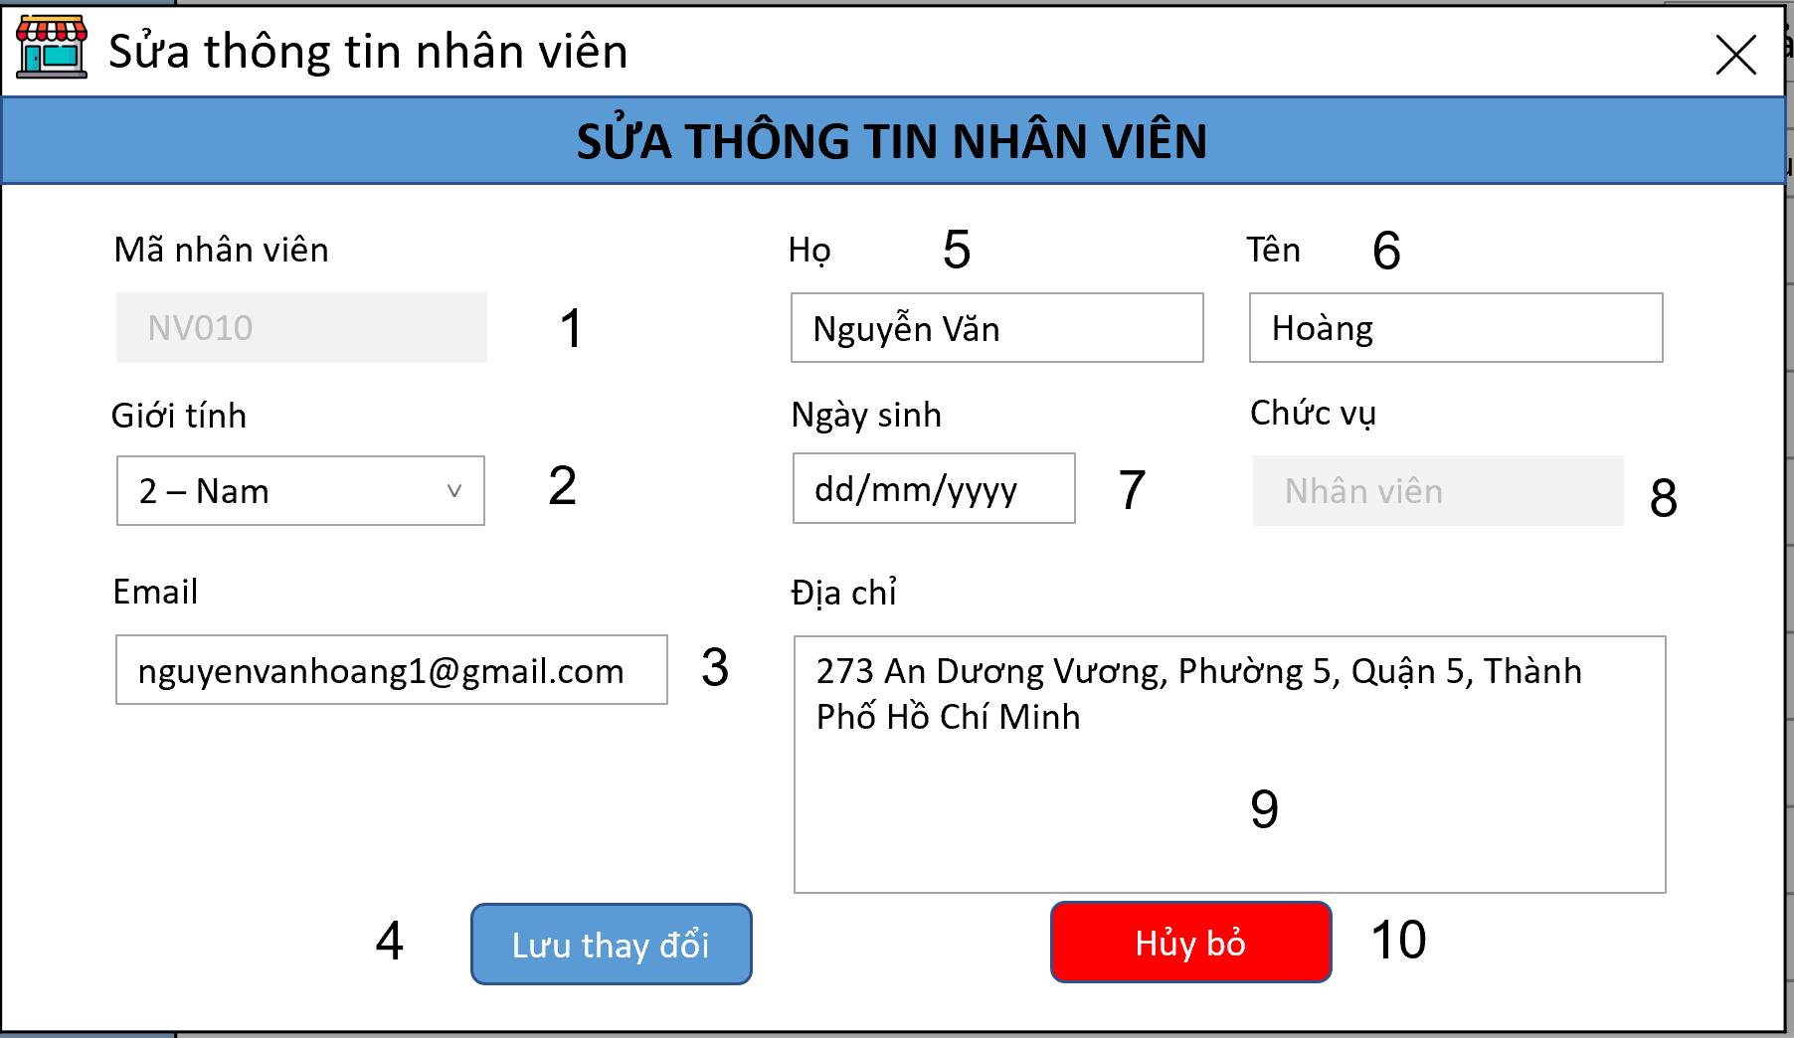

**Bảng thành phần**

| STT | Tên | Kiểu dữ liệu | Ý nghĩa | Miền giá trị | Giá trị mặc định | Ghi chú |
| --- | --- | --- | --- | --- | --- | --- |
| 1 | Mã nhân viên | Chuỗi (Text) | Mã định danh của nhân viên. | Chuỗi ký tự. | "NV010" | Không cho sửa. |
| 2 | Giới tính | Dropdown | Giới tính của nhân viên. | "Nam", "Nữ",... | "2 – Nam" |  |
| 3 | Email | Chuỗi (Text) | Email liên lạc. | Định dạng email. | "nguyenvanhoang1..." |  |
| 4 | Lưu thay đổi | Nút nhấn (Button) | Xác nhận và lưu các thay đổi. | Nhấn (Click). | "Lưu thay đổi" |  |
| 5 | Họ | Chuỗi (Text) | Họ và tên đệm. | Chuỗi ký tự. | "Nguyễn Văn" |  |
| 6 | Tên | Chuỗi (Text) | Tên của nhân viên. | Chuỗi ký tự. | "Hoàng" | Bắt buộc nhập. |
| 7 | Ngày sinh | Ngày (Date/Text) | Ngày sinh của nhân viên. | dd/mm/yyyy. | "dd/mm/yyyy" |  |
| 8 | Chức vụ | Chuỗi (Text) | Vị trí công việc. | Chuỗi ký tự. | "Nhân viên" | Không cho sửa |
| 9 | Địa chỉ | Chuỗi (Text Area) | Địa chỉ của nhân viên. | Chuỗi ký tự. | "273 An Dương..." |  |
| 10 | Hủy bỏ | Nút nhấn (Button) | Hủy thay đổi, đóng cửa sổ. | Nhấn (Click). | "Hủy bỏ" |  |

**Bảng biến cố**

| STT | Điều kiện hoạt động | Xử lý (nếu có) | Ghi chú |
| --- | --- | --- | --- |
| 1 | Nhấn "Lưu thay đổi" (4) khi đã điền đủ thông tin hợp lệ. | Lưu thông tin cập nhật vào CSDL. Đóng cửa sổ. Tải lại danh sách NV. | Sửa thành công. |
| 2 | Nhấn "Lưu thay đổi" (4) khi *chưa* điền Tên (6). | Hiển thị thông báo: "Vui lòng nhập Tên." | Không cho lưu. |
| 3 | Nhấn "Lưu thay đổi" (4) khi nhập sai định dạng (ví dụ: Email). | Hiển thị thông báo: "Email không hợp lệ." | Không cho lưu. |
| 4 | Nhấn nút "Hủy bỏ" (10). | Đóng cửa sổ "Sửa thông tin". Không lưu thay đổi. |  |
| 5 | Nhấn nút "X" (Đóng cửa sổ) ở góc trên bên phải. | Tương tự như nhấn nút "Hủy bỏ". |  |

* **Quản lý khách hàng**

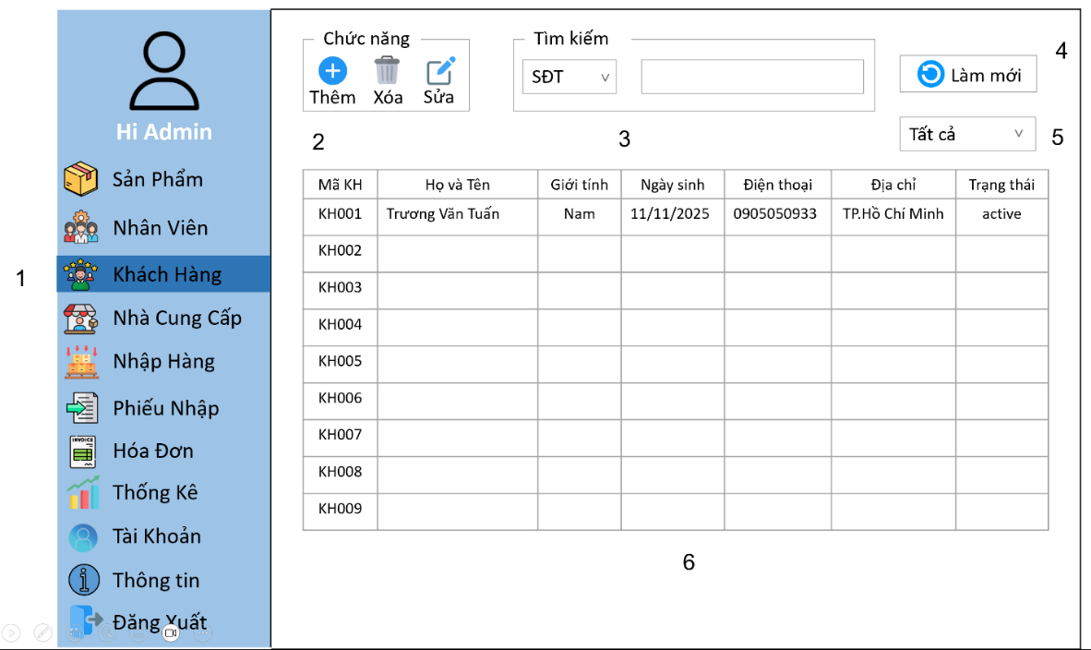

**Bảng thành phần**

| STT | Tên | Kiểu dữ liệu | Ý nghĩa | Miền giá trị | Giá trị mặc định | Ghi chú |
| --- | --- | --- | --- | --- | --- | --- |
| 1 | Menu điều hướng | Danh sách (Links) | Chuyển đổi giữa các màn hình quản lý. | Danh sách menu. | "Khách Hàng" | (Khu vực 1) |
| 2 | Nút Thêm, Xóa, Sửa | Nút nhấn (Button) | Thêm, xóa, sửa khách hàng. | Nhấn (Click). | "Thêm", "Xóa", "Sửa" | (Khu vực 2) |
| 3 | Tìm kiếm | Dropdown + Textbox | Tìm kiếm khách hàng theo tiêu chí. | Chuỗi ký tự. | Dropdown: "SĐT", Ô nhập: Rỗng | (Khu vực 3) |
| 4 | Nút Làm mới | Nút nhấn (Button) | Tải lại danh sách khách hàng. | Nhấn (Click). | "Làm mới" | (Khu vực 4) |
| 5 | Lọc | Dropdown | Lọc danh sách (có thể là trạng thái). | "Tất cả", ... | "Tất cả" | (Khu vực 5) |
| 6 | Bảng Khách Hàng | Bảng (DataGrid) | Hiển thị danh sách khách hàng. | Chọn 1 hàng. | Hiển thị danh sách. | (Khu vực 6) |
| 7 | Nút Đăng xuất | Nút nhấn (Link/Button) | Đăng xuất khỏi hệ thống. | Nhấn (Click). | "Đăng Xuất" | (Trong khu vực 1) |

**Bảng biến cố**

| STT | Điều kiện hoạt động | Xử lý (nếu có) | Ghi chú |
| --- | --- | --- | --- |
| 1 | Nhấn nút "Thêm" (2). | Mở form/cửa sổ Thêm mới khách hàng. |  |
| 2 | Chọn 1 hàng (6), nhấn nút "Xóa" (2). | Hiển thị hộp thoại xác nhận "Bạn có muốn xóa?". |  |
| 3 | Chọn 1 hàng (6), nhấn nút "Sửa" (2). | Mở form/cửa sổ Sửa thông tin khách hàng đó. |  |
| 4 | Nhấn "Xóa" / "Sửa" (2) khi chưa chọn hàng. | Hiển thị thông báo: "Vui lòng chọn khách hàng." |  |
| 5 | Nhập từ khóa (3) và nhấn Enter/nút Tìm. | Lọc và hiển thị lại Bảng Khách Hàng (6). |  |
| 6 | Nhấn nút "Làm mới" (4). | Tải lại Bảng Khách Hàng (6), xóa các bộ lọc. |  |
| 7 | Chọn một mục trong Lọc (5). | Lọc và hiển thị lại Bảng Khách Hàng (6). |  |
| 8 | Nhấn nút "Đăng xuất" (1). | Đăng xuất, quay về màn hình Đăng nhập. |  |

* **Quản lý nhà cung cấp**

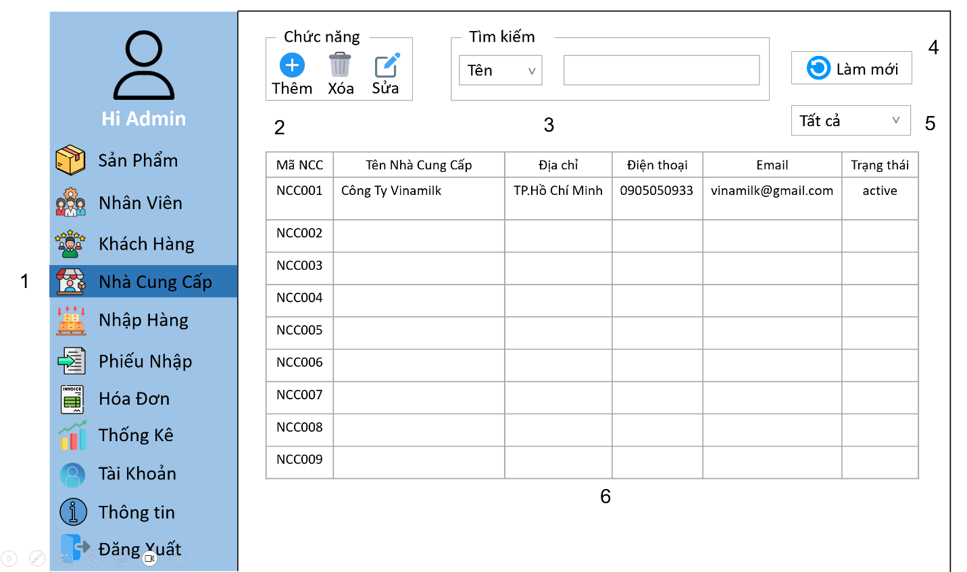

**Bảng thành phần**

| STT | Tên | Kiểu dữ liệu | Ý nghĩa | Miền giá trị | Giá trị mặc định | Ghi chú |
| --- | --- | --- | --- | --- | --- | --- |
| 1 | Menu điều hướng | Danh sách (Links) | Chuyển đổi giữa các màn hình quản lý. | Danh sách menu. | "Nhà Cung Cấp" | (Khu vực 1) |
| 2 | Nút Thêm, Xóa, Sửa | Nút nhấn (Button) | Thêm, xóa, sửa nhà cung cấp (NCC). | Nhấn (Click). | "Thêm", "Xóa", "Sửa" | (Khu vực 2) |
| 3 | Tìm kiếm | Dropdown + Textbox | Tìm kiếm NCC theo tiêu chí. | Chuỗi ký tự. | Dropdown: "Tên", Ô nhập: Rỗng | (Khu vực 3) |
| 4 | Nút Làm mới | Nút nhấn (Button) | Tải lại danh sách NCC. | Nhấn (Click). | "Làm mới" | (Khu vực 4) |
| 5 | Lọc | Dropdown | Lọc danh sách (có thể là trạng thái). | "Tất cả", ... | "Tất cả" | (Khu vực 5) |
| 6 | Bảng NCC | Bảng (DataGrid) | Hiển thị danh sách nhà cung cấp. | Chọn 1 hàng. | Hiển thị danh sách. | (Khu vực 6) |
| 7 | Nút Đăng xuất | Nút nhấn (Link/Button) | Đăng xuất khỏi hệ thống. | Nhấn (Click). | "Đăng Xuất" | (Trong khu vực 1) |

**Bảng biến cố**

| STT | Điều kiện hoạt động | Xử lý (nếu có) | Ghi chú |
| --- | --- | --- | --- |
| 1 | Nhấn nút "Thêm" (2). | Mở form/cửa sổ Thêm mới NCC. |  |
| 2 | Chọn 1 hàng (6), nhấn nút "Xóa" (2). | Hiển thị hộp thoại xác nhận "Bạn có muốn xóa?". |  |
| 3 | Chọn 1 hàng (6), nhấn nút "Sửa" (2). | Mở form/cửa sổ Sửa thông tin NCC đó. |  |
| 4 | Nhấn "Xóa" / "Sửa" (2) khi chưa chọn hàng. | Hiển thị thông báo: "Vui lòng chọn NCC." |  |
| 5 | Nhập từ khóa (3) và nhấn Enter/nút Tìm. | Lọc và hiển thị lại Bảng NCC (6). |  |
| 6 | Nhấn nút "Làm mới" (4). | Tải lại Bảng NCC (6), xóa các bộ lọc. |  |
| 7 | Chọn một mục trong Lọc (5). | Lọc và hiển thị lại Bảng NCC (6). |  |
| 8 | Nhấn nút "Đăng xuất" (1). | Đăng xuất, quay về màn hình Đăng nhập. |  |

* **Quản lý nhập hàng**

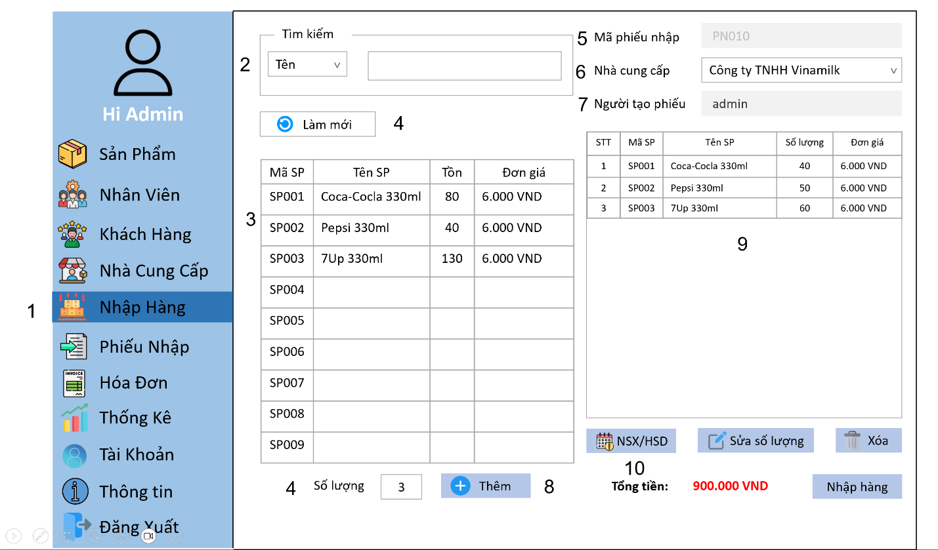

**Bảng thành phần**

| STT | Tên | Kiểu dữ liệu | Ý nghĩa | Miền giá trị | Giá trị mặc định | Ghi chú |
| --- | --- | --- | --- | --- | --- | --- |
| 1 | Menu điều hướng | Danh sách (Links) | Chuyển đổi màn hình. | Danh sách menu. | "Nhập Hàng" | (Ảnh: 1) |
| 2 | Tìm kiếm SP | Dropdown + Textbox | Tìm SP trong danh sách nguồn. | Chuỗi ký tự. | "Tên", Rỗng | (Ảnh: 2) |
| 3 | Bảng Sản phẩm | Bảng (DataGrid) | Danh sách SP nguồn để chọn. | Chọn 1 hàng. | Hiển thị danh sách. | (Ảnh: 3) |
| 4 | Nút Làm mới | Nút nhấn (Button) | Tải lại Bảng Sản phẩm (3). | Nhấn (Click). | "Làm mới" | (Ảnh: 4 - top) |
| 5 | Mã phiếu nhập | Chuỗi (Text) | Mã của phiếu nhập. | Chuỗi ký tự. | "PN010" | (Ảnh: 5) Tự động. |
| 6 | Nhà cung cấp | Dropdown | Chọn nhà cung cấp. | Danh sách NCC. | "Công ty TNHH..." | (Ảnh: 6) Bắt buộc. |
| 7 | Người tạo phiếu | Chuỗi (Text) | Nhân viên đang đăng nhập. | Chuỗi ký tự. | "admin" | (Ảnh: 7) |
| 8 | Thêm vào phiếu | Numberbox + Button | Thêm SP đã chọn (3) vào phiếu (9). | Số > 0, Nhấn (Click). | "3", "+ Thêm" |  |
| 9 | Bảng Chi tiết phiếu | Bảng (DataGrid) | SP đã chọn cho phiếu nhập. | Chọn 1 hàng. | Hiển thị danh sách. | (Ảnh: 9) |
| 10 | Chức năng (Chi tiết) | Nút nhấn (Buttons) | Sửa/Xóa SP *khỏi* Bảng Chi tiết (9). | Nhấn (Click). | "Sửa số lượng", "Xóa" | (Ảnh: 10) |
|  | Nút Nhập hàng | Nút nhấn (Button) | Lưu phiếu nhập hàng. | Nhấn (Click). | "Nhập hàng" | (Ảnh: 8 - right) |
|  | Tổng tiền | Nhãn (Label) | Tổng giá trị phiếu nhập. | Số (Currency). | "900.000 VND" | (Ảnh: 10) Tự tính. |

**Bảng biến cố**

| STT | Điều kiện hoạt động | Xử lý (nếu có) | Ghi chú |
| --- | --- | --- | --- |
| 1 | Chọn 1 SP (3), nhập Số lượng (4-bot), nhấn "+ Thêm" (8). | Thêm SP vào Bảng chi tiết (9). Cập nhật Tổng tiền (10). |  |
| 2 | Nhấn "+ Thêm" (8) khi chưa chọn SP (3). | Hiển thị thông báo: "Vui lòng chọn sản phẩm." |  |
| 3 | Nhấn "+ Thêm" (8) với số lượng <= 0. | Hiển thị thông báo: "Số lượng phải lớn hơn 0." |  |
| 4 | Chọn 1 SP (9), nhấn "Xóa" (10). | Xóa SP khỏi Bảng chi tiết (9). Cập nhật Tổng tiền (10). |  |
| 5 | Chọn 1 SP (9), nhấn "Sửa số lượng" (10). | Cho phép sửa số lượng của SP đó. Cập nhật Tổng tiền. |  |
| 6 | Nhấn "Nhập hàng" (11) khi đã đủ thông tin (NCC, có SP). | Lưu phiếu nhập vào CSDL. Xóa trắng form, tạo Mã phiếu mới. | Lập phiếu thành công. |
| 7 | Nhấn "Nhập hàng" (11) khi chưa chọn NCC (6). | Hiển thị thông báo: "Vui lòng chọn nhà cung cấp." |  |
| 8 | Nhấn "Nhập hàng" (11) khi Bảng chi tiết (9) trống. | Hiển thị thông báo: "Phiếu nhập chưa có sản phẩm." |  |
| 9 | Nhấn "Làm mới" (4). | Tải lại Bảng Sản phẩm (3), xóa bộ lọc. |  |

#### + Thao tác nhập hàng

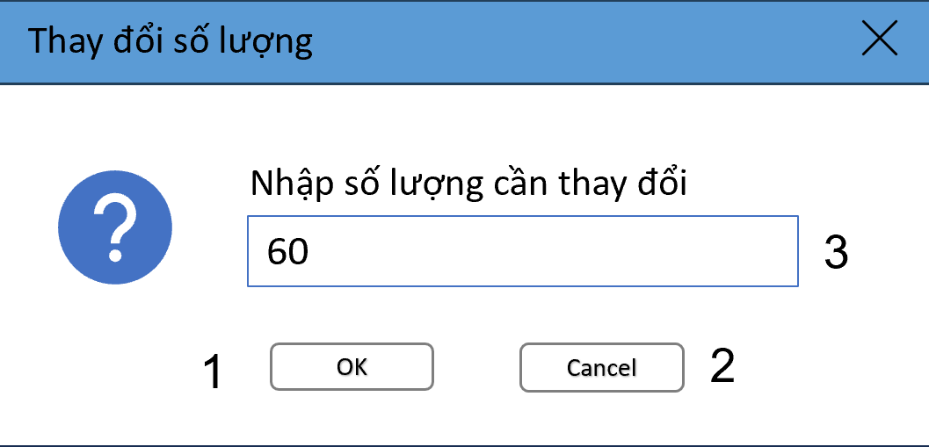

**Bảng thành phần**

| STT | Tên | Kiểu dữ liệu | Ý nghĩa | Miền giá trị | Giá trị mặc định | Ghi chú |
| --- | --- | --- | --- | --- | --- | --- |
| 1 | OK | Nút nhấn (Button) | Xác nhận thay đổi số lượng. | Nhấn (Click). | "OK" | (Số 1) |
| 2 | Cancel | Nút nhấn (Button) | Hủy bỏ, đóng hộp thoại. | Nhấn (Click). | "Cancel" | (Số 2) |
| 3 | Số lượng | Số (Number/Text) | Ô nhập số lượng mới. | Số nguyên > 0. | "60" | (Số 3) |
|  | Nút Đóng [X] | Nút nhấn (Button) | Đóng hộp thoại. | Nhấn (Click). | "X" | Góc trên phải |

**Bảng biến cố**

| STT | Điều kiện hoạt động | Xử lý (nếu có) | Ghi chú |
| --- | --- | --- | --- |
| 1 | Nhấn nút "OK" (1) với số lượng (3) hợp lệ (> 0). | Cập nhật số lượng mới vào Bảng chi tiết. Đóng hộp thoại. | Thay đổi thành công. |
| 2 | Nhấn nút "OK" (1) với số lượng (3) không hợp lệ (<= 0). | Hiển thị thông báo: "Số lượng phải lớn hơn 0." | Không đóng. |
| 3 | Nhấn nút "Cancel" (2). | Đóng hộp thoại. Không thay đổi. | Hủy bỏ. |
| 4 | Nhấn nút "X" (góc trên). | Tương tự nhấn "Cancel". Đóng hộp thoại. | Hủy bỏ. |

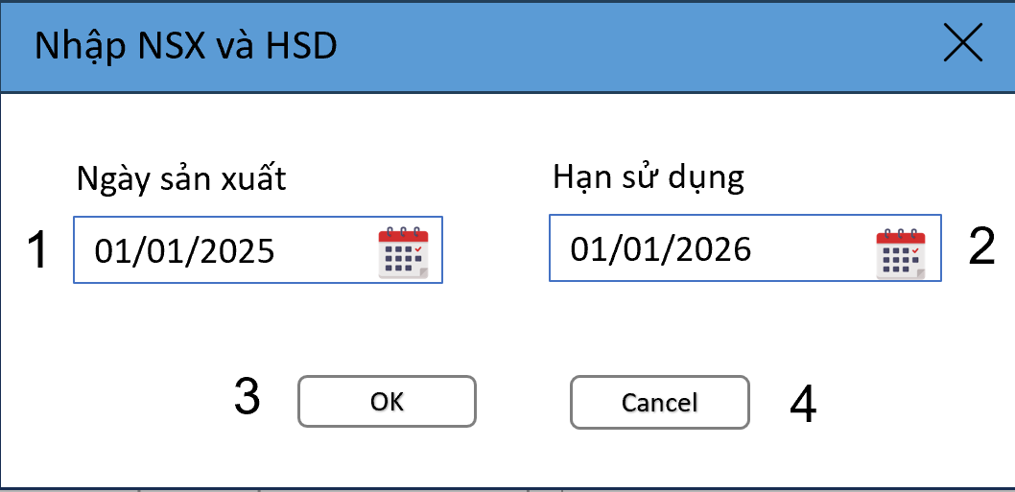

**Bảng thành phần**

| STT | Tên | Kiểu dữ liệu | Ý nghĩa | Miền giá trị | Giá trị mặc định | Ghi chú |
| --- | --- | --- | --- | --- | --- | --- |
| 1 | Ngày sản xuất | Ngày (Date Picker) | Nhập ngày sản xuất (NSX). | Ngày hợp lệ. | "01/01/2025" | (Số 1) |
| 2 | Hạn sử dụng | Ngày (Date Picker) | Nhập hạn sử dụng (HSD). | Ngày hợp lệ. | "01/01/2026" | (Số 2) |
| 3 | OK | Nút nhấn (Button) | Xác nhận ngày NSX và HSD. | Nhấn (Click). | "OK" | (Số 3) |
| 4 | Cancel | Nút nhấn (Button) | Hủy bỏ, đóng hộp thoại. | Nhấn (Click). | "Cancel" | (Số 4) |
|  | Nút Đóng [X] | Nút nhấn (Button) | Đóng hộp thoại. | Nhấn (Click). | "X" | Góc trên phải |

**Bảng biến cố**

| STT | Điều kiện hoạt động | Xử lý (nếu có) | Ghi chú |
| --- | --- | --- | --- |
| 1 | Nhấn nút "OK" (3) khi HSD > NSX. | Lưu thông tin NSX/HSD. Đóng hộp thoại. | Thành công. |
| 2 | Nhấn nút "OK" (3) khi HSD <= NSX. | Hiển thị thông báo: "Hạn sử dụng phải sau Ngày sản xuất." | Không đóng. |
| 3 | Nhấn nút "Cancel" (4). | Đóng hộp thoại. Không lưu. | Hủy bỏ. |
|  | Nhấn nút "X" (góc trên). | Tương tự nhấn "Cancel". Đóng hộp thoại. | Hủy bỏ. |

* **Quản lý phiếu nhập**

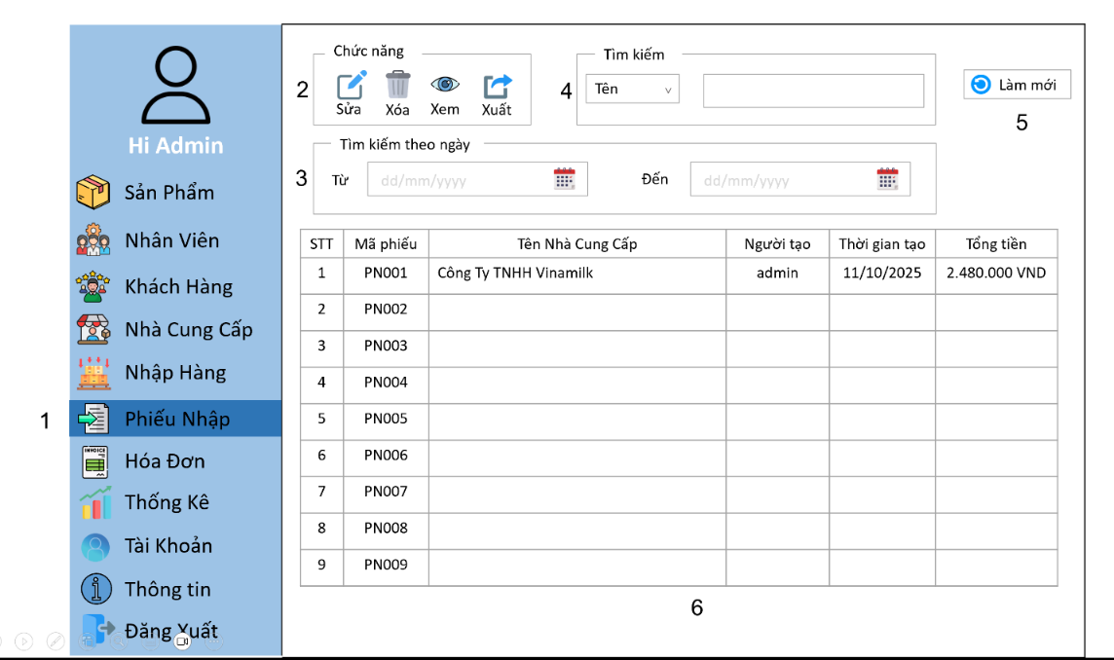

**Bảng thành phần**

| STT | Tên | Kiểu dữ liệu | Ý nghĩa | Miền giá trị | Giá trị mặc định | Ghi chú |
| --- | --- | --- | --- | --- | --- | --- |
| 1 | Menu điều hướng | Danh sách (Links) | Chuyển đổi giữa các màn hình. | Danh sách menu. | "Phiếu Nhập" | (Ảnh: 1) |
| 2 | Chức năng | Nút nhấn (Buttons) | Sửa, Xóa, Xem, Xuất phiếu nhập. | Nhấn (Click). | "Sửa", "Xóa", "Xem"... | (Ảnh: 2) |
| 3 | Tìm kiếm theo ngày | Ngày (Date Pickers) | Lọc phiếu nhập theo khoảng thời gian. | Ngày hợp lệ. | Rỗng | (Ảnh: 3) "Từ", "Đến" |
| 4 | Tìm kiếm | Dropdown + Textbox | Tìm phiếu nhập theo tiêu chí. | Chuỗi ký tự. | "Tên", Rỗng | (Ảnh: 4) |
| 5 | Nút Làm mới | Nút nhấn (Button) | Tải lại danh sách, xóa bộ lọc. | Nhấn (Click). | "Làm mới" | (Ảnh: 5) |
| 6 | Bảng Phiếu Nhập | Bảng (DataGrid) | Hiển thị danh sách phiếu nhập. | Chọn 1 hàng. | Hiển thị danh sách. | (Ảnh: 6) |

**Bảng biến cố**

| STT | Điều kiện hoạt động | Xử lý (nếu có) | Ghi chú |
| --- | --- | --- | --- |
| 1 | Chọn 1 hàng (6), nhấn "Xóa" (2). | Hiển thị hộp thoại xác nhận "Bạn có muốn xóa?". |  |
| 2 | Chọn 1 hàng (6), nhấn "Xem" (2). | Mở cửa sổ "Chi tiết phiếu nhập" của phiếu đó. |  |
| 3 | Chọn 1 hàng (6), nhấn "Sửa" (2). | Mở cửa sổ/form Sửa phiếu nhập. |  |
| 4 | Chọn 1 hàng (6), nhấn "Xuất" (2). | Xuất tệp (PDF/Excel) của phiếu nhập đã chọn. |  |
| 5 | Nhấn "Sửa"/"Xóa"/"Xem"/"Xuất" (2) khi chưa chọn. | Hiển thị thông báo: "Vui lòng chọn phiếu nhập." |  |
| 6 | Nhập từ khóa (4) và nhấn Enter/nút Tìm. | Lọc và hiển thị lại Bảng Phiếu Nhập (6). |  |
| 7 | Chọn ngày "Từ" - "Đến" (3) và nhấn Tìm. | Lọc và hiển thị lại Bảng Phiếu Nhập (6) theo ngày. |  |
| 8 | Nhấn "Làm mới" (5). | Xóa bộ lọc (3, 4). Tải lại Bảng Phiếu Nhập (6). |  |

* **Quản lý hóa đơn**

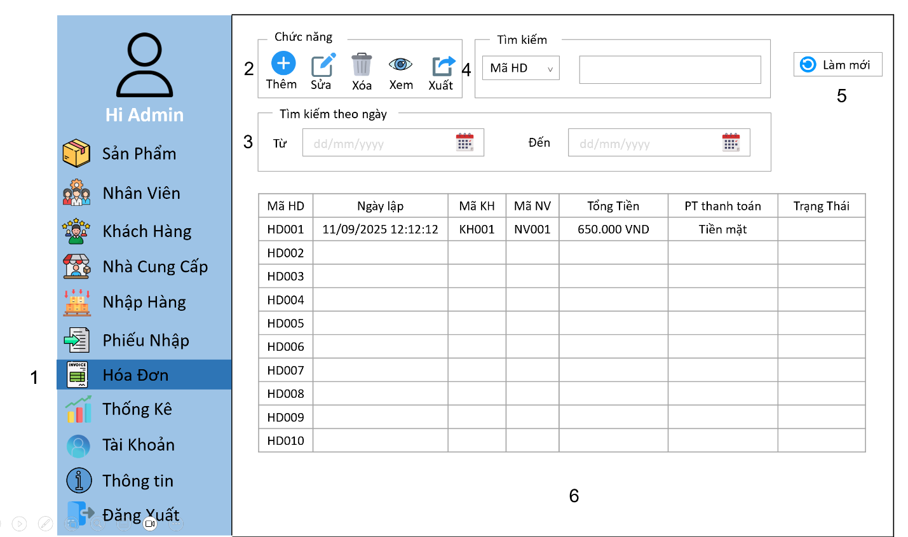

**Bảng thành phần**

| STT | Tên | Kiểu dữ liệu | Ý nghĩa | Miền giá trị | Giá trị mặc định | Ghi chú |
| --- | --- | --- | --- | --- | --- | --- |
| 1 | Menu điều hướng | Danh sách (Links) | Chuyển đổi giữa các màn hình. | Danh sách menu. | "Hóa Đơn" | (Ảnh: 1) |
| 2 | Chức năng | Nút nhấn (Buttons) | Thêm, Sửa, Xóa, Xem, Xuất hóa đơn. | Nhấn (Click). | "Thêm", "Sửa", "Xóa"... | (Ảnh: 2) |
| 3 | Tìm kiếm theo ngày | Ngày (Date Pickers) | Lọc hóa đơn theo khoảng thời gian. | Ngày hợp lệ. | Rỗng | (Ảnh: 3) "Từ", "Đến" |
| 4 | Tìm kiếm | Dropdown + Textbox | Tìm hóa đơn theo tiêu chí. | Chuỗi ký tự. | "Mã HĐ", Rỗng | (Ảnh: 4) |
| 5 | Nút Làm mới | Nút nhấn (Button) | Tải lại danh sách, xóa bộ lọc. | Nhấn (Click). | "Làm mới" | (Ảnh: 5) |
| 6 | Bảng Hóa Đơn | Bảng (DataGrid) | Hiển thị danh sách hóa đơn. | Chọn 1 hàng. | Hiển thị danh sách. | (Ảnh: 6) |
| 7 | Nút Đăng xuất | Nút nhấn (Link/Button) | Đăng xuất khỏi hệ thống. | Nhấn (Click). | "Đăng Xuất" | (Trong khu vực 1) |

**Bảng biến cố**

| STT | Điều kiện hoạt động | Xử lý (nếu có) | Ghi chú |
| --- | --- | --- | --- |
| 1 | Nhấn nút "Thêm" (2). | Mở form/cửa sổ Lập hóa đơn mới. |  |
| 2 | Chọn 1 hàng (6), nhấn "Xóa" (2). | Hiển thị hộp thoại xác nhận "Bạn có muốn xóa?". |  |
| 3 | Chọn 1 hàng (6), nhấn "Xem" (2). | Mở cửa sổ "Chi tiết hóa đơn" của hóa đơn đó. |  |
| 4 | Chọn 1 hàng (6), nhấn "Xuất" (2). | Xuất tệp (PDF/Excel) của hóa đơn đã chọn. |  |
| 5 | Nhấn "Sửa"/"Xóa"/"Xem"/"Xuất" (2) khi chưa chọn. | Hiển thị thông báo: "Vui lòng chọn hóa đơn." |  |
| 6 | Nhập từ khóa (4) và nhấn Enter/nút Tìm. | Lọc và hiển thị lại Bảng Hóa Đơn (6). |  |
| 7 | Chọn ngày "Từ" - "Đến" (3) và nhấn Tìm. | Lọc và hiển thị lại Bảng Hóa Đơn (6) theo ngày. |  |
| 8 | Nhấn "Làm mới" (5). | Xóa bộ lọc (3, 4). Tải lại Bảng Hóa Đơn (6). |  |

* **Thống kế**

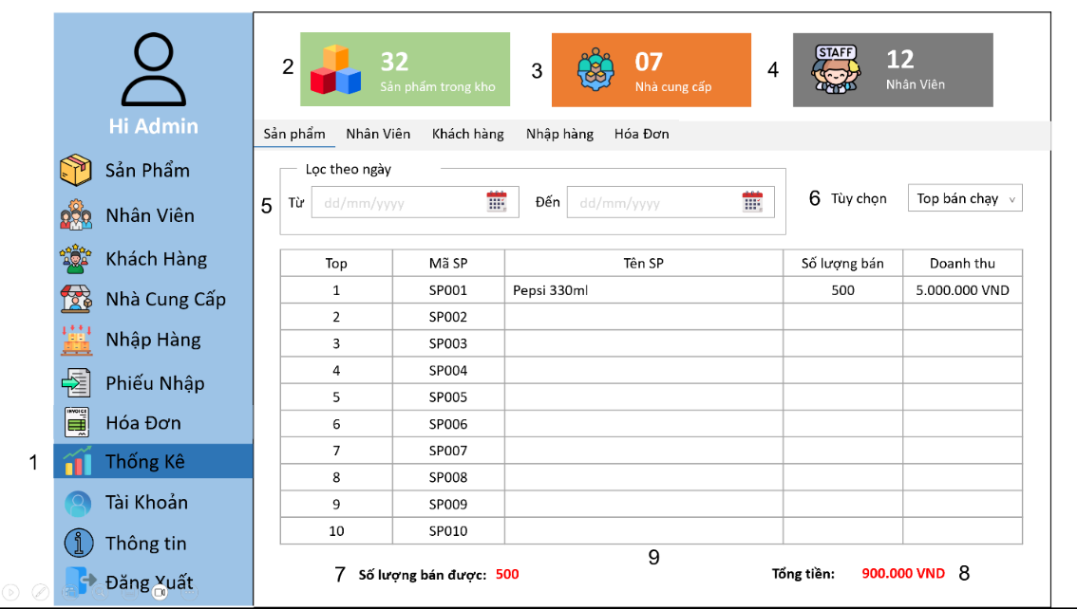

**Bảng thành phần**

| STT | Tên | Kiểu dữ liệu | Ý nghĩa | Miền giá trị | Giá trị mặc định | Ghi chú |
| --- | --- | --- | --- | --- | --- | --- |
| 1 | Menu điều hướng | Danh sách (Links) | Chuyển đổi giữa các màn hình chính. | Danh sách menu. | "Thống Kê" | (Ảnh: 1) |
| 2 | Thẻ (Sản phẩm) | Nhãn (Label) | Hiển thị tóm tắt số lượng SP. | Số nguyên. | "32" | (Ảnh: 2) |
| 3 | Thẻ (Nhà CC) | Nhãn (Label) | Hiển thị tóm tắt số lượng NCC. | Số nguyên. | "07" | (Ảnh: 3) |
| 4 | Thẻ (Nhân viên) | Nhãn (Label) | Hiển thị tóm tắt số lượng NV. | Số nguyên. | "12" | (Ảnh: 4) |
| 5 | Lọc theo ngày | Ngày (Date Pickers) | Lọc thống kê theo khoảng thời gian. | Ngày hợp lệ. | Rỗng | (Ảnh: 5) "Từ", "Đến" |
| 6 | Tùy chọn | Dropdown | Chọn loại hình thống kê. | "Top bán chạy", ... | "Top bán chạy" | (Ảnh: 6) |
| 7, 8 | Dòng tổng kết | Nhãn (Label) | Tổng số lượng bán và doanh thu. | Số, Tiền tệ. | 500, 900.000 | (Ảnh: 7, 8) |
| 9 | Bảng Thống Kê | Bảng (DataGrid) | Hiển thị chi tiết thống kê. | Danh sách. | Hiển thị danh sách. | (Ảnh: 9) |
| 10 | Menu Thống Kê | Tab (Links) | Chuyển đổi giữa các báo cáo. | "Sản phẩm", "Nhân Viên"... | "Sản phẩm" | (Dưới thẻ 2,3,4) |

**Bảng biến cố**

| STT | Điều kiện hoạt động | Xử lý (nếu có) | Ghi chú |
| --- | --- | --- | --- |
| 1 | Thay đổi "Tùy chọn" (6) (ví dụ: "Top tồn kho"). | Tải lại Bảng (9) và Tổng kết (7, 8) theo tùy chọn mới. |  |
| 2 | Chọn ngày "Từ" - "Đến" (5) và nhấn Lọc/Tìm. | Tải lại Bảng (9) và Tổng kết (7, 8) theo ngày đã chọn. |  |
| 3 | Nhấn vào Tab "Nhân Viên" (10). | Chuyển sang báo cáo thống kê của nhân viên. |  |
| 4 | Nhấn vào Thẻ (4) "Nhân Viên". | Có thể chuyển sang màn hình "Quản lý Nhân Viên". | (Tùy chọn) |
| 5 | Nhấn nút "Đăng xuất" (1). | Đăng xuất, quay về màn hình Đăng nhập. |  |

* **Quản lý tài khoản**

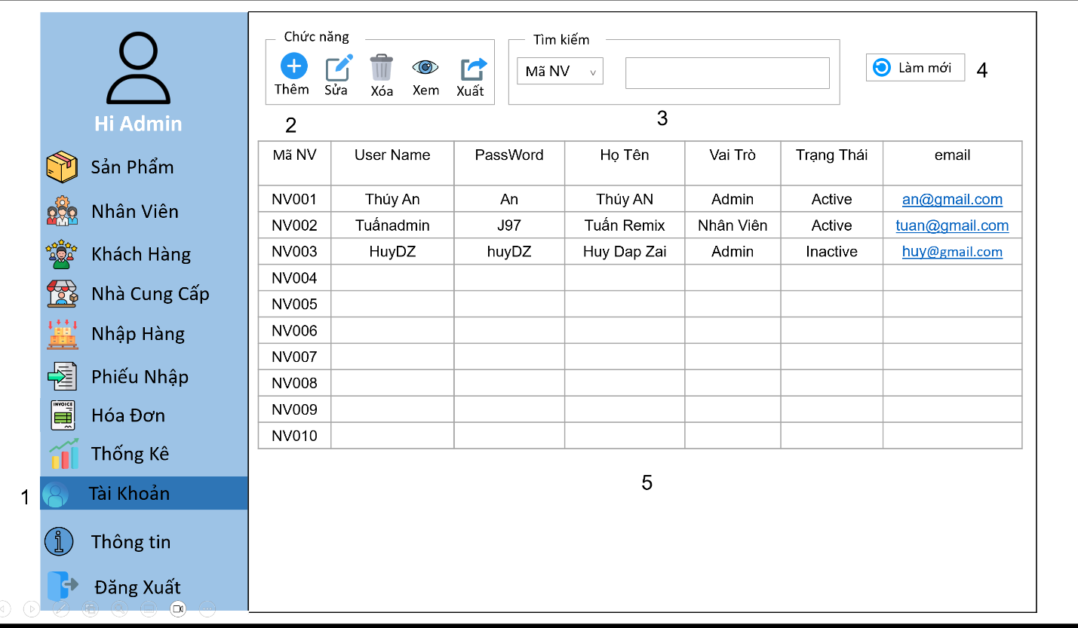

**Bảng thành phần**

| STT | Tên | Kiểu dữ liệu | Ý nghĩa | Miền giá trị | Giá trị mặc định | Ghi chú |
| --- | --- | --- | --- | --- | --- | --- |
| 1 | Menu điều hướng | Danh sách (Links) | Chuyển đổi giữa các màn hình. | Danh sách menu. | "Tài Khoản" |  |
| 2 | Chức năng | Nút nhấn (Buttons) | Thêm, Sửa, Xóa, Xem, Xuất TK. | Nhấn (Click). | "Thêm", "Sửa", "Xóa"... |  |
| 3 | Tìm kiếm | Dropdown + Textbox | Tìm tài khoản (TK) theo tiêu chí. | Chuỗi ký tự. | "Mã NV", Rỗng |  |
| 4 | Nút Làm mới | Nút nhấn (Button) | Tải lại danh sách, xóa bộ lọc. | Nhấn (Click). | "Làm mới" |  |
| 5 | Bảng Tài Khoản | Bảng (DataGrid) | Hiển thị danh sách tài khoản. | Chọn 1 hàng. | Hiển thị danh sách. |  |
| 6 | Nút Đăng xuất | Nút nhấn (Link/Button) | Đăng xuất khỏi hệ thống. | Nhấn (Click). | "Đăng Xuất" |  |

**Bảng biến cố**

| STT | Điều kiện hoạt động | Xử lý (nếu có) | Ghi chú |
| --- | --- | --- | --- |
| 1 | Nhấn nút "Thêm" (2). | Mở form/cửa sổ Thêm mới tài khoản. |  |
| 2 | Chọn 1 hàng (5), nhấn "Sửa" (2). | Mở form/cửa sổ Sửa tài khoản đó. |  |
| 3 | Chọn 1 hàng (5), nhấn "Xóa" (2). | Hiển thị hộp thoại xác nhận "Bạn có muốn xóa?". |  |
| 4 | Chọn 1 hàng (5), nhấn "Xem" (2). | Mở form/cửa sổ xem chi tiết (không cho sửa). |  |
| 5 | Nhấn "Sửa"/"Xóa"/"Xem" (2) khi chưa chọn. | Hiển thị thông báo: "Vui lòng chọn tài khoản." |  |
| 6 | Nhập từ khóa (3) và nhấn Enter/Tìm. | Lọc và hiển thị lại Bảng Tài Khoản (5). |  |
| 7 | Nhấn "Làm mới" (4). | Xóa bộ lọc (3). Tải lại Bảng Tài Khoản (5). |  |
| 8 | Nhấn nút "Đăng xuất" (1). | Đăng xuất, quay về màn hình Đăng nhập. |  |

* **Thông tin tài khoản**

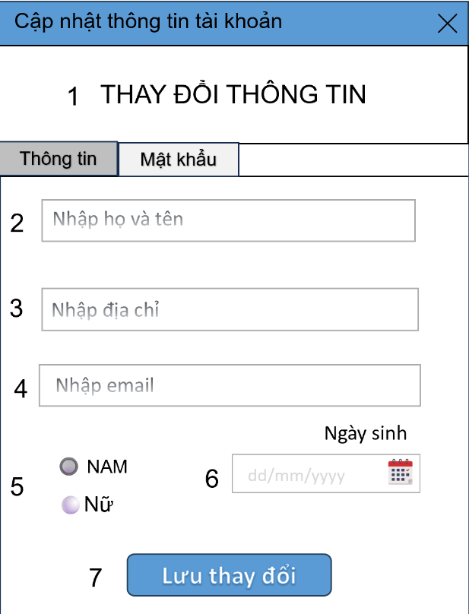

**Bảng thành phần**

| STT | Tên | Kiểu dữ liệu | Ý nghĩa | Miền giá trị | Giá trị mặc định | Ghi chú |
| --- | --- | --- | --- | --- | --- | --- |
| 1 | Tab (Thông tin / Mật khẩu) | Tab | Chọn khu vực thông tin cần thay đổi. | "Thông tin", "Mật khẩu" | "Thông tin" |  |
| 2 | Họ và tên | Chuỗi (Text) | Nhập họ và tên đầy đủ. | Chuỗi ký tự. | Rỗng (hoặc họ tên cũ) | (Ảnh: 2) Bắt buộc. |
| 3 | Địa chỉ | Chuỗi (Text) | Nhập địa chỉ. | Chuỗi ký tự. | Rỗng (hoặc địa chỉ cũ) | (Ảnh: 3) |
| 4 | Email | Chuỗi (Text) | Nhập email liên lạc. | Định dạng email. | Rỗng (hoặc email cũ) | (Ảnh: 4) Bắt buộc. |
| 5 | Giới tính | Radio Button | Chọn giới tính. | "NAM", "NỮ" | "NAM" (hoặc GT cũ) | (Ảnh: 5) |
| 6 | Ngày sinh | Ngày (Date Picker) | Chọn ngày sinh. | Ngày hợp lệ. | dd/mm/yyyy | (Ảnh: 6) |
| 7 | Lưu thay đổi | Nút nhấn (Button) | Xác nhận và lưu thông tin. | Nhấn (Click). | "Lưu thay đổi" | (Ảnh: 7) |
| 8 | Nút Đóng [X] | Nút nhấn (Button) | Đóng cửa sổ. | Nhấn (Click). | "X" | Góc trên phải |

**Bảng biến cố**

| STT | Điều kiện hoạt động | Xử lý (nếu có) | Ghi chú |
| --- | --- | --- | --- |
| 1 | Nhấn "Lưu thay đổi" (7) khi đã điền đủ thông tin hợp lệ. | Lưu thông tin cập nhật vào CSDL. Đóng cửa sổ (hoặc thông báo thành công). | Cập nhật thành công. |
| 2 | Nhấn "Lưu thay đổi" (7) khi *chưa* điền (Họ tên, Email). | Hiển thị thông báo: "Vui lòng nhập các trường bắt buộc." | Không cho lưu. |
| 3 | Nhấn "Lưu thay đổi" (7) khi nhập sai định dạng (ví dụ: Email). | Hiển thị thông báo: "Email không hợp lệ." | Không cho lưu. |
| 4 | Nhấn vào tab "Mật khẩu" (1). | Chuyển giao diện sang form đổi mật khẩu. |  |
| 5 | Nhấn nút "X" (góc trên). | Đóng cửa sổ. Không lưu thay đổi. |  |

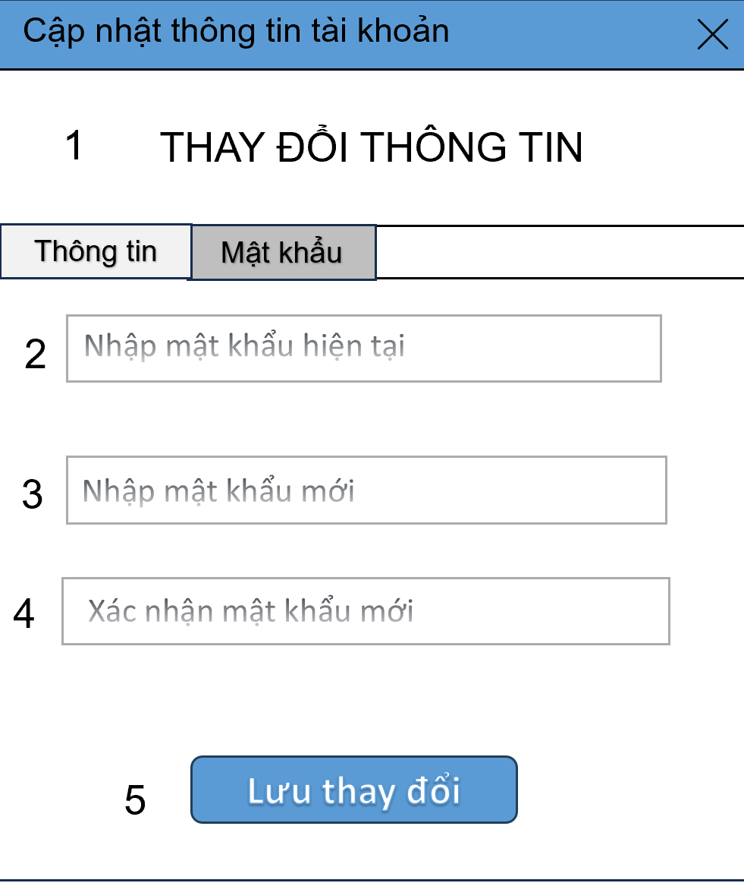

**Bảng thành phần**

| STT | Tên | Kiểu dữ liệu | Ý nghĩa | Miền giá trị | Giá trị mặc định | Ghi chú |
| --- | --- | --- | --- | --- | --- | --- |
| 1 | Tab (Thông tin / Mật khẩu) | Tab | Chọn khu vực thông tin cần thay đổi. | "Thông tin", "Mật khẩu" | "Mật khẩu" |  |
| 2 | Mật khẩu hiện tại | Chuỗi (Password) | Nhập MK hiện tại để xác thực. | Chuỗi ký tự. | Rỗng | (Ảnh: 2) Bắt buộc. |
| 3 | Mật khẩu mới | Chuỗi (Password) | Nhập mật khẩu mới. | Chuỗi ký tự. | Rỗng | (Ảnh: 3) Bắt buộc. |
| 4 | Xác nhận mật khẩu mới | Chuỗi (Password) | Nhập lại mật khẩu mới để xác nhận. | Chuỗi ký tự. | Rỗng | (Ảnh: 4) Bắt buộc. |
| 5 | Lưu thay đổi | Nút nhấn (Button) | Xác nhận và lưu mật khẩu mới. | Nhấn (Click). | "Lưu thay đổi" | (Ảnh: 5) |
| 6 | Nút Đóng [X] | Nút nhấn (Button) | Đóng cửa sổ. | Nhấn (Click). | "X" | Góc trên phải |

**Bảng biến cố**

| STT | Điều kiện hoạt động | Xử lý (nếu có) | Ghi chú |
| --- | --- | --- | --- |
| 1 | Nhấn "Lưu thay đổi" (5) khi (2) đúng, (3) = (4) và hợp lệ. | Lưu MK mới vào CSDL. Hiển thị thông báo thành công. | Đổi MK thành công. |
| 2 | Nhấn "Lưu thay đổi" (5) khi MK hiện tại (2) sai. | Hiển thị thông báo: "Mật khẩu hiện tại không đúng." | Không cho lưu. |
| 3 | Nhấn "Lưu thay đổi" (5) khi MK mới (3) != Xác nhận (4). | Hiển thị thông báo: "Mật khẩu mới không khớp." | Không cho lưu. |
| 4 | Nhấn "Lưu thay đổi" (5) khi có ô (2, 3, 4) bị trống. | Hiển thị thông báo: "Vui lòng nhập đầy đủ thông tin." | Không cho lưu. |
| 5 | Nhấn vào tab "Thông tin" (1). | Chuyển giao diện sang form đổi thông tin. |  |
| 6 | Nhấn nút "X" (góc trên). | Đóng cửa sổ. Không lưu thay đổi. |  |

* **Đăng xuất**

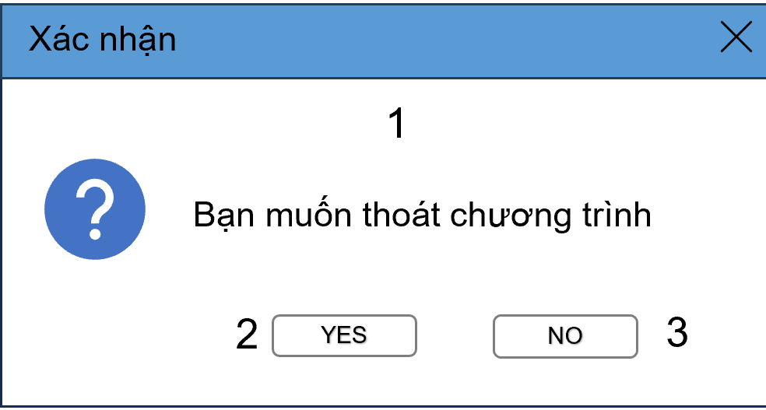

**Bảng thành phần**

| STT | Tên | Kiểu dữ liệu | Ý nghĩa | Miền giá trị | Giá trị mặc định | Ghi chú |
| --- | --- | --- | --- | --- | --- | --- |
| 1 | Thông báo | Nhãn (Label) | Câu hỏi xác nhận hành động thoát. | Văn bản. | "Bạn muốn thoát..." | (Số 1) |
| 2 | YES | Nút nhấn (Button) | Đồng ý thực hiện hành động thoát. | Nhấn (Click). | "YES" | (Số 2) |
| 3 | NO | Nút nhấn (Button) | Hủy bỏ hành động, đóng hộp thoại. | Nhấn (Click). | "NO" | (Số 3) |
|  | Nút Đóng [X] | Nút nhấn (Button) | Đóng hộp thoại. | Nhấn (Click). | "X" | Góc trên phải |

**Bảng biến cố**

| STT | Điều kiện hoạt động | Xử lý (nếu có) | Ghi chú |
| --- | --- | --- | --- |
| 1 | Nhấn nút "YES" (2). | Thoát khỏi chương trình/ứng dụng. | Xác nhận thoát. |
| 2 | Nhấn nút "NO" (3). | Đóng hộp thoại. Quay lại chương trình. | Hủy bỏ. |
| 3 | Nhấn nút "X" (góc trên). | Tương tự nhấn "NO". Đóng hộp thoại. | Hủy bỏ. |

* **Tạo / tìm kiếm / xem / xuất hóa đơn**

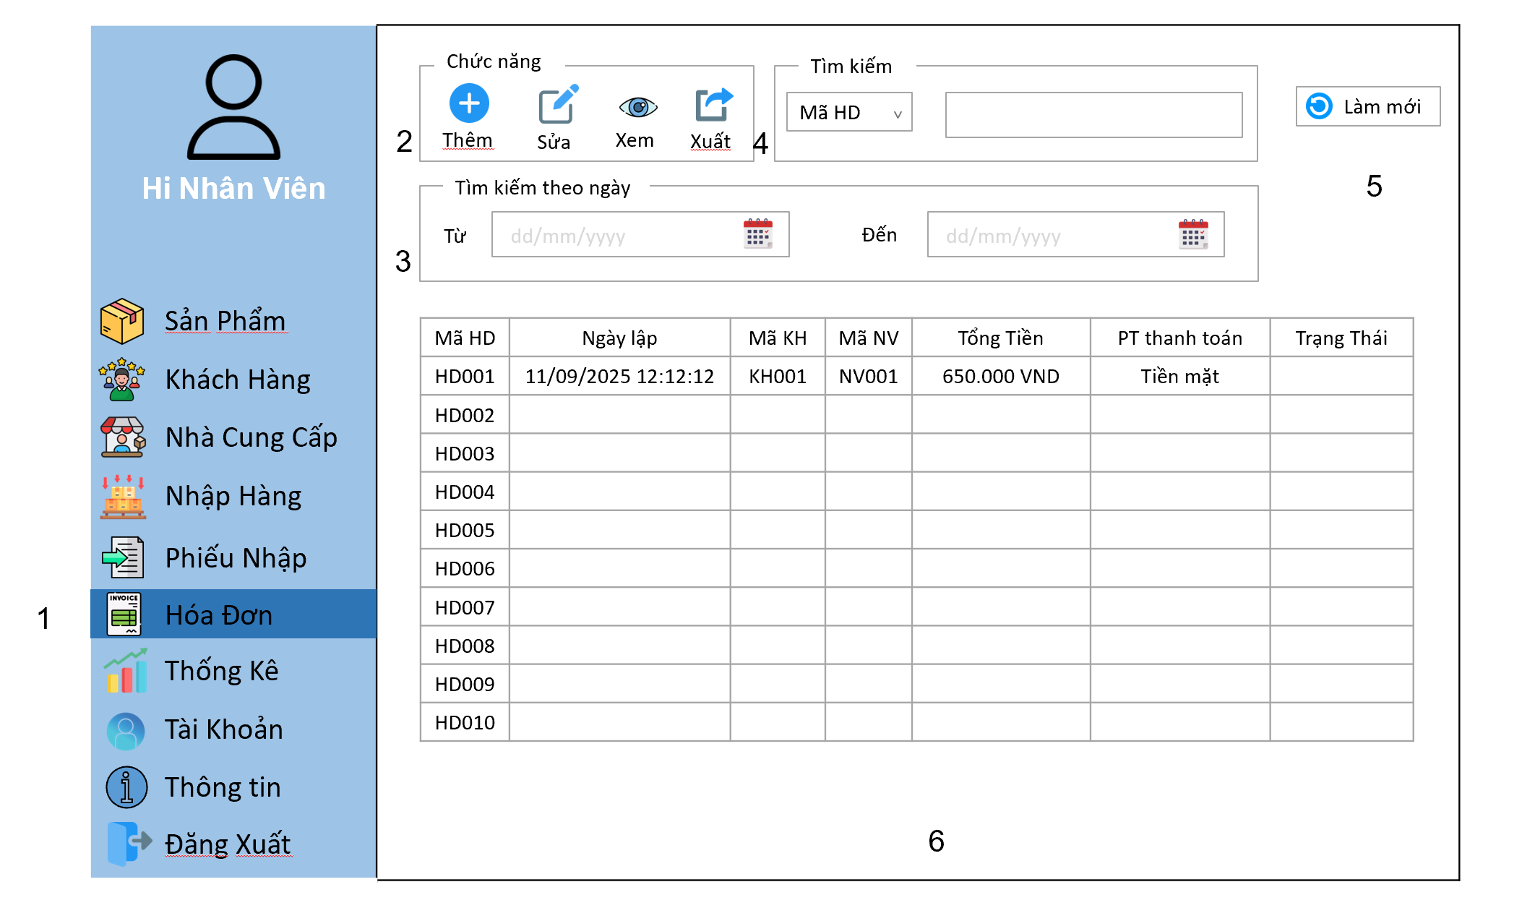

* **Tìm kiếm sản phẩm**

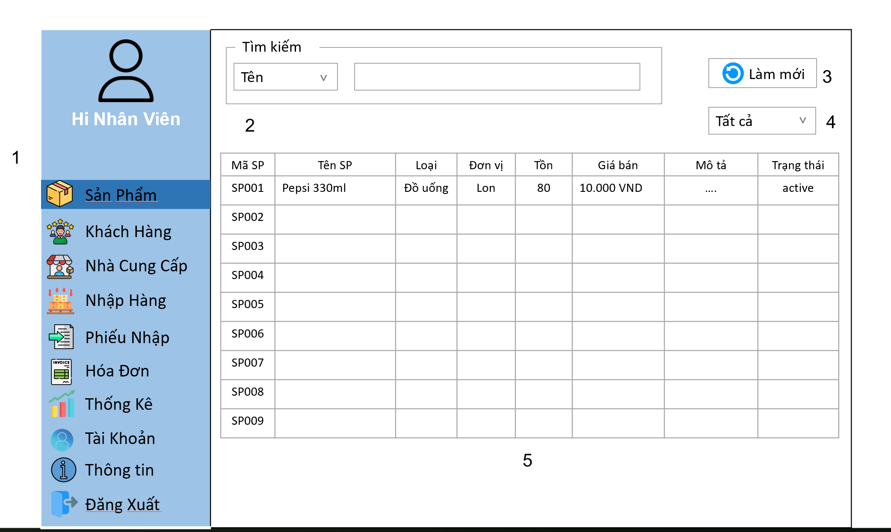

* **Thêm / sửa / tìm kiếm / xem khách hàng**

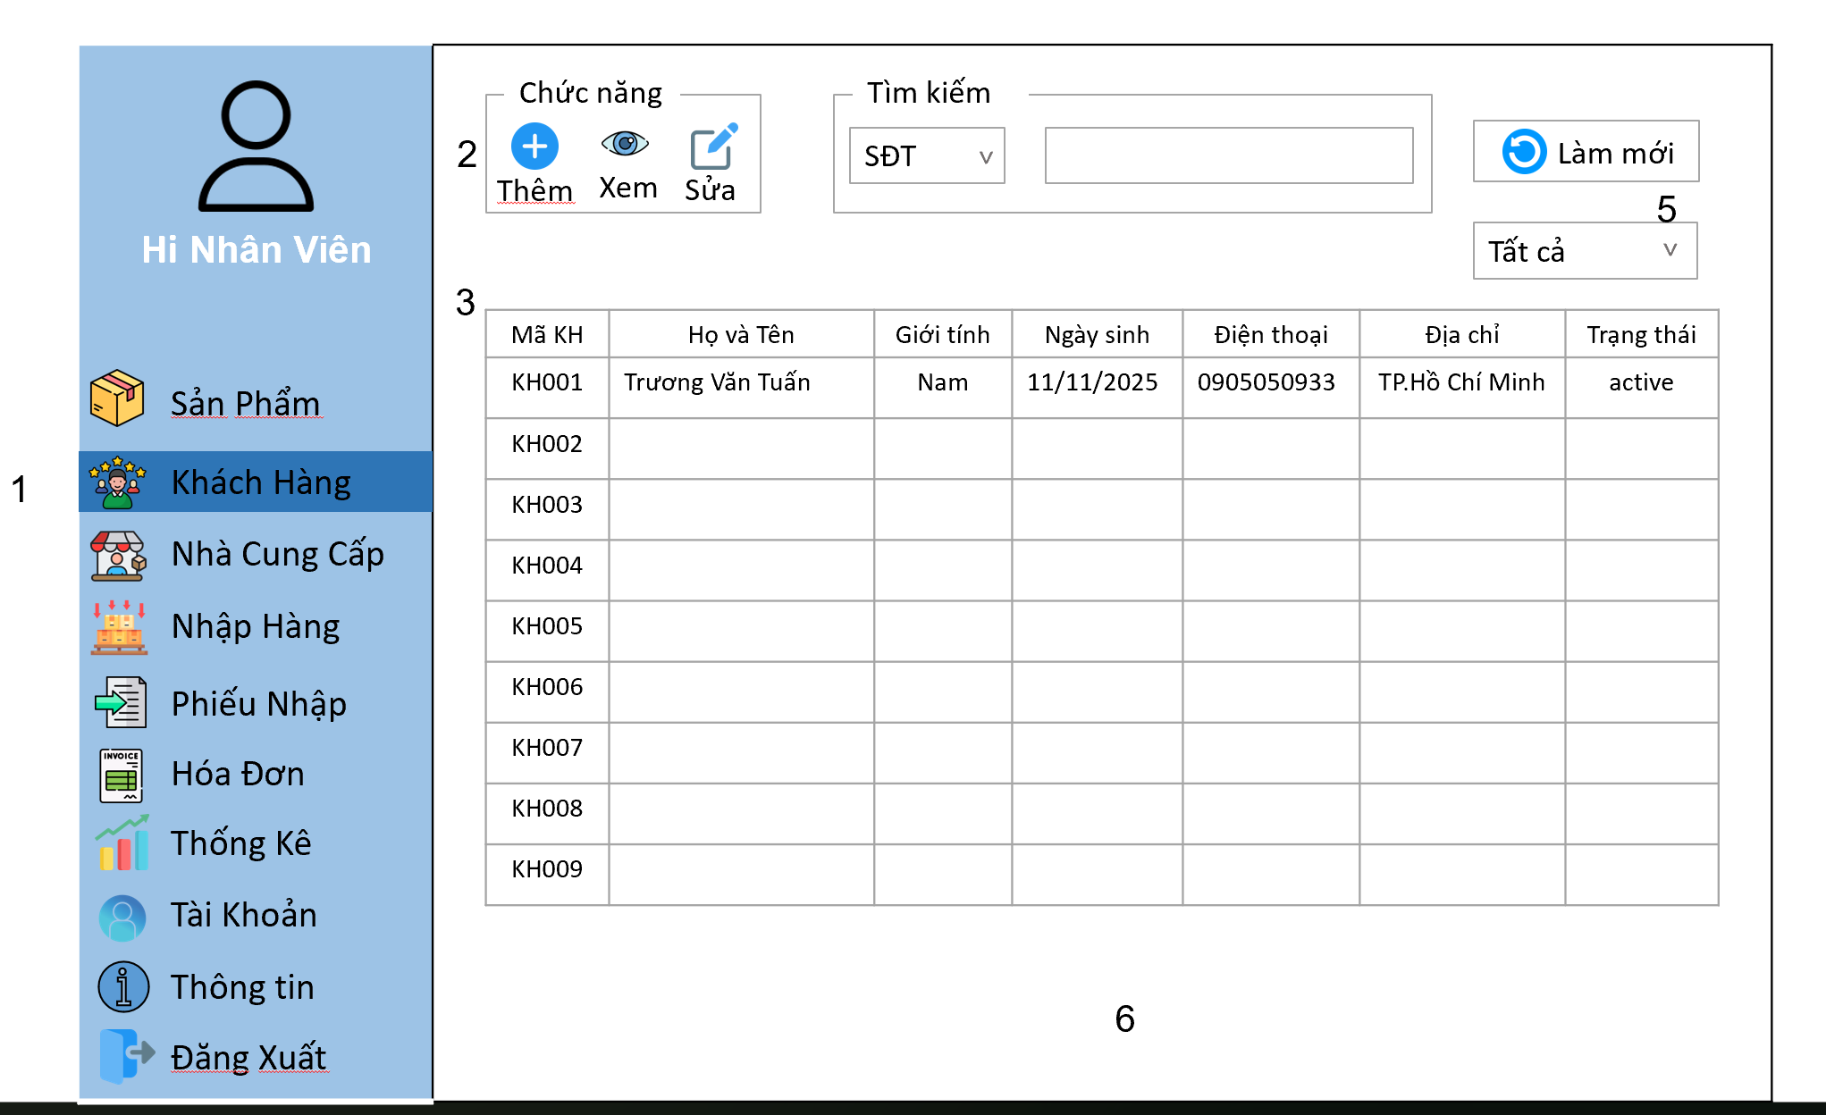

* **Tìm kiếm nhà cung cấp**

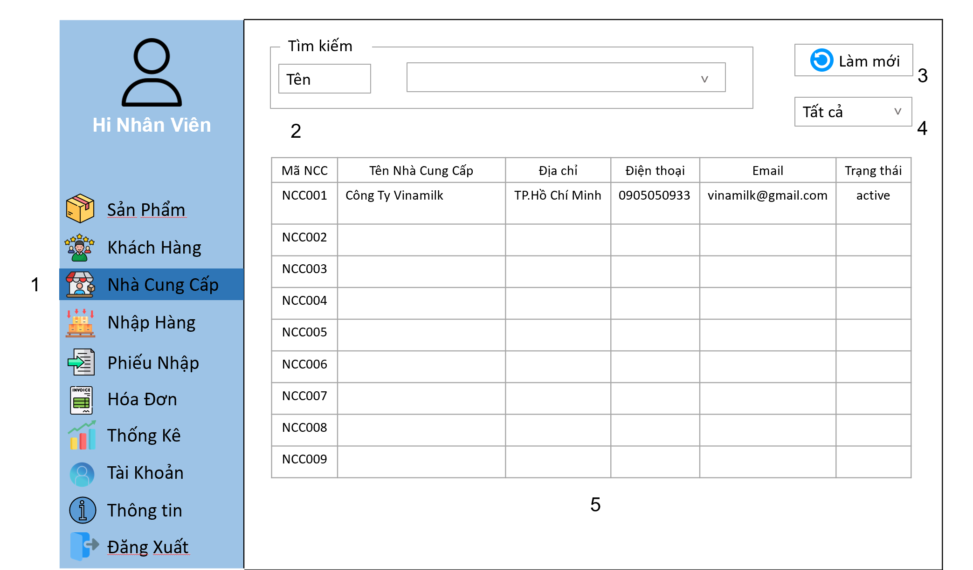

* **Tạo/ Tìm kiếm / xuất file nhập hàng ( tương tự ở trên )**
* **Tìm/ xem / kiểm tra/ cập nhật hàng hóa ( tương tự ở trên )**

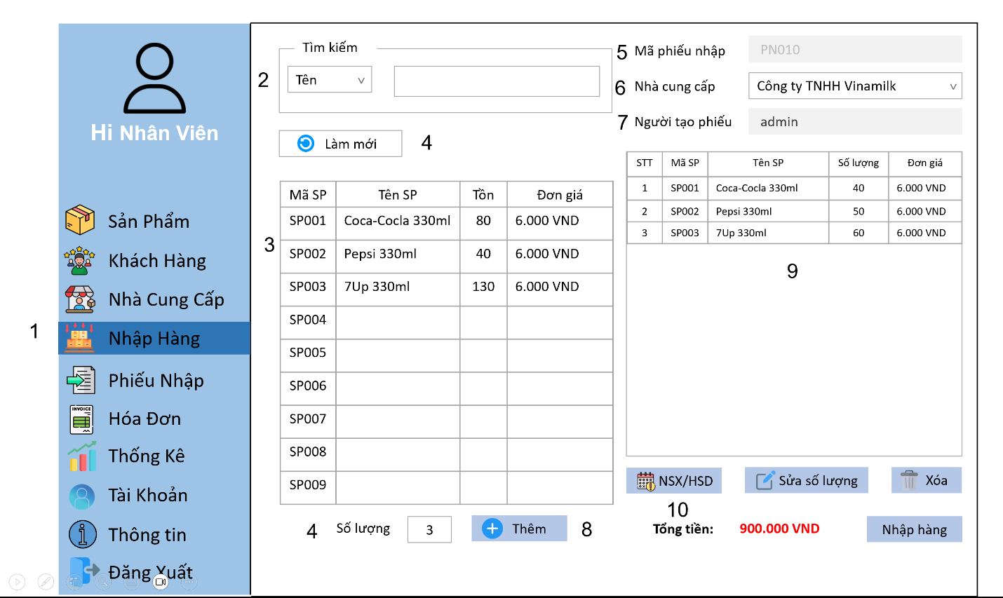

* **Thêm / tìm kiếm/ Xem chi tiết phiếu nhập**

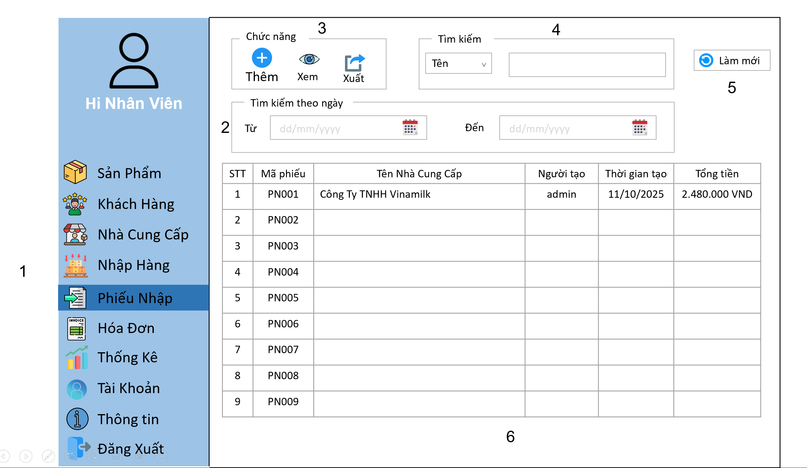

**8 Cài đặt và thử nghiệm**

**9 Phân tích ưu nhược điểm của đồ án, cải tiến.**

## 9.1 Ưu điểm của đồ án.

**Cấu trúc mã nguồn:**

* Mô hình 3 lớp (View-DAO-DTO): Tách biệt rõ ràng logic giao diện (view), logic truy vấn CSDL (dao), và đối tượng dữ liệu (dto). Giúp code dễ hiểu, dễ bảo trì.
* Quản lý kết nối tập trung: Lớp JDBCUtil quản lý việc kết nối/đóng CSDL hiệu quả, tránh rò rỉ tài nguyên.
* Tái sử dụng logic xác thực: Lớp ValidatorUtil chuẩn hóa việc kiểm tra dữ liệu (SĐT, email, ngày tháng...) cho toàn bộ ứng dụng.

**Thiết kế cơ sở dữ liệu**

* Quản lý kho chính xác: Phân biệt SANPHAM (chung) và HANGHOA (lô hàng) cho phép quản lý tồn kho theo lô và hạn sử dụng.
* Toàn vẹn dữ liệu: Sử dụng Khóa ngoại (Foreign Keys) để đảm bảo dữ liệu luôn nhất quán (ví dụ: không thể xóa nhà cung cấp nếu còn phiếu nhập).
* Tối ưu hiệu suất: Sử dụng INDEX cho các cột hay tìm kiếm (Tên SP, SĐT khách hàng), giúp tăng tốc độ truy vấn.

**Xử lý nghiệp vụ**

* Giao dịch an toàn (Transactions): Các chức năng quan trọng (như huyHoaDon) dùng commit() và rollback() để đảm bảo dữ liệu nhất quán, không bị lỗi nửa chừng.
* Phân quyền rõ ràng: Phân chia chức năng rành mạch giữa Admin và Nhân Viên (Admin thấy nhiều chức năng hơn).
* Bảo mật tài khoản: Hệ thống buộc đổi mật khẩu nếu phát hiện người dùng đang dùng mật khẩu mặc định.
* Tính năng thống kê đa dạng: Không chỉ Thêm/Sửa/Xóa, dự án có nhiều báo cáo thống kê phức tạp (theo ngày, theo nhân viên, theo sản phẩm...).

**Giao diện Console(UI)**

* Hiệu năng cao: Giao diện terminal chạy rất nhẹ, nhanh và phản hồi ngay lập tức.
* Dễ sử dụng: Menu được phân cấp rõ ràng, logic (menu chính -> menu con).
* Trực quan: Hiển thị dữ liệu dạng bảng (tablePrinter) và định dạng tiền tệ (FormatUtil) giúp thông tin dễ đọc và chuyên nghiệp.
  1. **Nhược điểm và hạn chế.**

**Lỗ hổng Bảo mật & Tính Ổn định:** Lộ thông tin CSDL: File JDBCUtil.java lưu tài khoản (root) và mật khẩu (rỗng) của CSDL trực tiếp trong code, dễ dàng bị dịch ngược và tấn công.

**Giao diện & Vận hành:**

* Giao diện Console (CLI): Không thân thiện với người dùng cuối (như thu ngân, quản lý kho). Họ phải nhớ lệnh số và không có sự trực quan như giao diện đồ họa (GUI).
* Nhập liệu thủ công (Không Barcode): Nhân viên phải gõ tay toàn bộ mã sản phẩm (SP001) và mã lô hàng (MH001) khi bán hàng và nhập hàng. Thực tế, cửa hàng tiện lợi dùng máy quét mã vạch để đảm bảo tốc độ và độ chính xác.
* Xuất kho thủ công: Hệ thống bắt nhân viên tự chọn lô hàng (maHang) để bán, thay vì tự động đề xuất lô có hạn sử dụng gần nhất (FEFO) hoặc nhập kho sớm nhất (FIFO). Điều này dễ gây tồn đọng hàng cũ/hết hạn.

**Thiếu sót về Nghiệp Vụ Cửa Hàng:**

* Không có Khuyến mãi & Tích điểm: Hệ thống không hỗ trợ các nghiệp vụ marketing cơ bản như giảm giá, mua 1 tặng 1, hoặc tích điểm/đổi điểm cho khách hàng thân thiết.
* Không tính được Lợi nhuận: Các báo cáo chỉ thống kê Doanh thu (tổng tiền bán). Hệ thống không lưu lại giá vốn của lô hàng khi bán, vì vậy người quản lý không thể xem được Lợi nhuận (Lãi/Lỗ).
* Thiếu Quản lý Kho Thực tế: Không có chức năng Kiểm kê kho (so sánh thực tế với hệ thống) hoặc Phiếu hủy hàng (để xử lý hàng hỏng, vỡ, hết hạn).
* Thiếu Quản lý Ca: Hệ thống không có khái niệm về "Ca làm việc", khiến việc chốt doanh thu và bàn giao tiền cuối ca không thể thực hiện được.
  1. **Đề xuất cải tiến và hướng phát triển.**

Dự định trong tương lai, nhóm sẽ hoàn thiện các chức năng còn thiếu sót và đề ra các mục tiêu như sau :

* Xây dựng thêm các chức năng mới đáp ứng nhu cầu khách hàng.
* Nâng cấp phần mềm, nâng cao trải nghiệm UI.
* Nâng cao tính bảo mật dữ liệu và thông tin khách hàng.
* Nâng cấp chức năng quản lý hóa đơn, có thể xuất các hóa đơn và đơn nhập hàng ra theo định dạng PDF.
* Thiết kế hóa đơn bằng các công cụ bên ngoài, kết nối với các thiết bị in để có thể in ấn hóa đơn.
* Mở rộng thêm chức năng hệ thống giúp tính lương cho nhân viên.